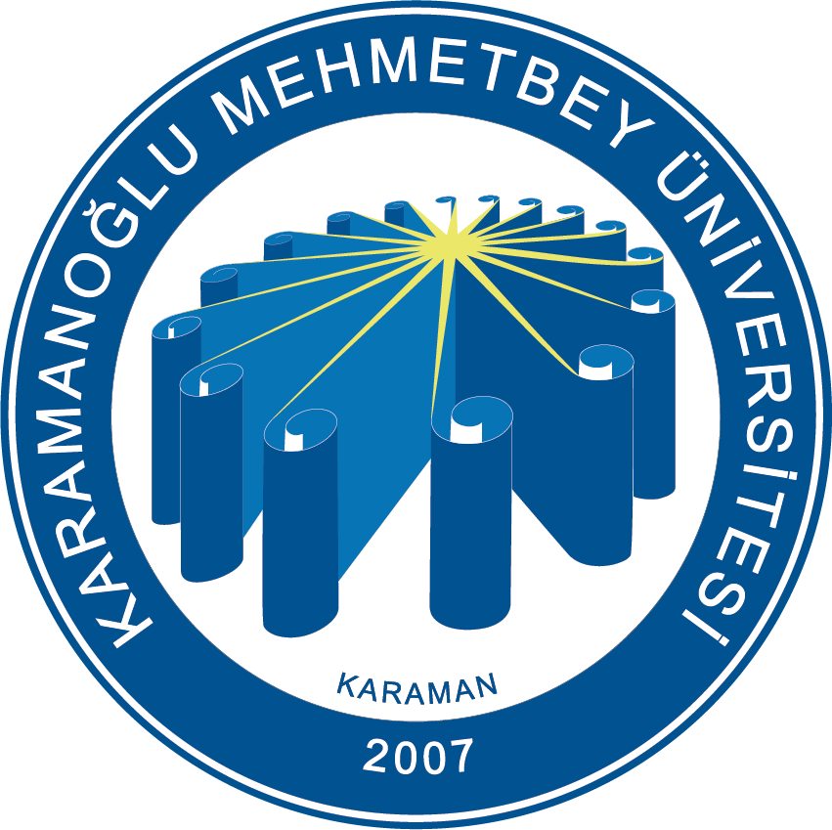

KARAMANOĞLU MEHMETBEY ÜNİVERSİTESİ
SAĞLIK BİLİMLERİ ENSTİTÜSÜ
ANTRENÖRLÜK EĞİTİMİ ANABİLİM DALI YÜKSEK LİSANS VE DOKTORA PROGRAMI
PROGRAM ÖZ DEĞERLENDİRME RAPORU*

2025

* Akademik birimlerimiz, Program Öz Değerlendirme Raporu şablonu olarak kendi alanlarında Yükseköğretim Kalite Kurulu (YÖKAK) tarafından tanınmış herhangi bir akreditasyon kuruluşunun yazım kılavuzunu da kullanabilir.

İçindekiler
A. Programa İlişkin Genel Bilgiler 3
B. Değerlendirme Ölçütleri 4
ÖLÇÜT 1: ÖĞRENCİLER 4
ÖLÇÜT 2: PROGRAM ÖĞRETİM AMAÇLARI 7
ÖLÇÜT 3: PROGRAM ÇIKTILARI 9
ÖLÇÜT 4: ÖĞRETİM PLANI 14
ÖLÇÜT 5: ÖĞRETİM KADROSU 23
ÖLÇÜT 6: YÖNETİM YAPISI 26
ÖLÇÜT 7: ALTYAPI 27
ÖLÇÜT 8: KURUM DESTEĞİ VE PARASAL KAYNAKLAR 29
ÖLÇÜT 9: SÜREKLİ İYİLEŞTİRME 450
ÖLÇÜT 10: PROGRAMA ÖZGÜ ÖLÇÜTLER 30
EK I: PROGRAMA İLİŞKİN EK BİLGİLER 30
I.1. Ders İzlenceleri 30
Ek Belgeler 31

A. Programa İlişkin Genel Bilgiler

1. İletişim Bilgileri
İletişim Kurulacak Kişi: Doç. Dr. Yücel Makaracı (Antrenörlük Eğitimi Anabilim Dalı Başkanı)
Adres : Karamanoğlu Mehmetbey Üniversitesi, Spor Bilimleri Fakültesi, Antrenörlük Eğitimi Bölümü, Yunus Emre Yerleşkesi, KARAMAN
İş Tel : 0338 226 20 00 / 4201
Faks : 0338 226 21 19
E-Posta : yucelmkrc@kmu.edu.tr

2. Program Bilgileri

Tezsiz Yüksek Lisans II. Öğretim Programı

Dili: Türkçe

Süresi (Yıl): 1 yıl (2 Dönem)

Azami Süresi (Yıl): 2 yıl (4 Dönem)

Kontenjanı:

Staj Durumu: Yok

ÖSYM Tipi : ALES

Tezli Yüksek Lisans Programı ve Tezli Yüksek Lisans II. Öğretim Programı

Dili: Türkçe

Süresi (Yıl): 2 yıl (4 Dönem)

Azami Süresi (Yıl): 3 yıl (6 Dönem)

Kontenjanı:

Staj Durumu: Yok

ÖSYM Tipi : ALES

Doktora Programı

Dili: Türkçe

Süresi (Yıl): 4 yıl (8 Dönem)

Azami Süresi (Yıl): 6 yıl (12 Dönem)

Kontenjanı:

Staj Durumu: Yok

ÖSYM Tipi : ALES(SAY/EA/SÖZEL) ve Yabancı Dil(YDS, YÖKDİL)

3. Programın Türü

Yüksek Lisans ve Doktora

4. Üniversite Hakkında
Türkiye’nin en genç ve dinamik yükseköğretim kurumlarından olan Karamanoğlu Mehmetbey Üniversitesi, altyapısı, güçlü akademik kadrosu, bilimsel performansı, ar-ge çalışmaları, kaliteli eğitim-öğretim faaliyetleri ve sosyal-kültürel-sportif alanlardaki canlılığı ile kısa sürede bir dünya üniversitesi haline gelmiştir. Uluslararası kuruluşlar tarafından birçok akademisyeni ‘Dünyanın En Etkili Bilim İnsanları’ arasında gösterilen Karamanoğlu Mehmetbey Üniversitesi, mazisinden aldığı güçle kurulduğu 2007 yılından bu yana bilim camiasına önemli katkılar vermektedir.
Üniversite-sanayi iş birliğini doğrudan etkileyen projelerle bağrından doğduğu şehre ve ülkemize katma değer sağlayan KMÜ, sanayinin ihtiyaç duyduğu niteliklere sahip, uygulama ve beceri yetkinliği yüksek insan gücünü yetiştirmekte öncü bir rol üstlenmektedir. Alanında bölgesel kalkınma üniversitesi olarak kabul edilen Karamanoğlu Mehmetbey Üniversitesi bu alanda tescillenen az sayıdaki üniversite arasında yer almıştır. Uluslararası deneyime sahip akademisyenleriyle bilgiyi üreten ve değere dönüştüren üniversite, ülkemizin her alanda gelişmesine güçlü bir katkı vermektedir.
Karamanoğlu Mehmetbey Üniversitesi, dünya çapında ses getiren bilimsel çalışmaları, projeleri, donanımlı öğrencileri, şampiyon milli sporcuları ve güçlü akademik kadrosuyla geleceğe ışık tutmaktadır.

5. Enstitü Hakkında
Kuruluş
Sağlık Bilimleri Enstitüsü 16/02/2018 tarihli ve 30334 sayılı Resmi Gazete’de yayımlanan 30/10/2017 tarihli ve 2017/11320 sayılı Bakanlar Kurulu Kararına göre, Karamanoğlu Mehmetbey Üniversitesi Rektörlüğüne bağlı olarak kuruldu.
Misyon
Lisansüstü eğitim-öğretimde sürekli kalite iyileştirme süreçlerini teşvik etmede, lisansüstü eğitim-öğretim politikalarının geliştirilmesine katkıda bulunmada, Üniversite-kamu-sanayi işbirliğini en üst düzeyde teşvik etmede ve disiplinler arası araştırmaların geliştirilmesine imkân sağlayacak düzenlemeler yapmada kendini sorumlu bilen Enstitümüzün misyonu; yaşam boyu öğrenmeyi kendisine ilke edinmiş, bilim ve teknolojik gelişmeleri izleyen, ulusal ve uluslararası rekabete açık, çevreye ve etik değerlere saygılı, yetkinliklerini toplum ve insanlık yararına kullanabilecek bireyler yetiştirmektir.
Vizyon
Güçlü akademik ve idari potansiyeli ile Enstitümüzün vizyonu; ulusal ve uluslararası düzeyde üstün nitelikli akademisyenler yetiştiren, bilim ve teknolojinin gelişmesine katkıda bulunan, toplumsal ihtiyaçlara yönelik araştırma ve geliştirme çalışmalarına önem veren, uluslararası tanınırlık için gerekli çalışmaları yürüten seçkin bir kurum olmaktır.
6. Programın Kısa Tarihçesi
Karamanoğlu Mehmetbey Üniversitesi (KMÜ) Beden Eğitimi ve Spor Yüksekokulu 18 Kasım 1997 tarih ve 23174 sayılı Resmi Gazete’de yayımlanan 97/10204 sayılı Bakanlar Kurulu kararı ile kurulmuştur. Yüksekokulumuz 21 Ağustos 2020 tarihli ve 31220 sayılı Resmi Gazete'de yayımlan 2843 sayılı Cumhurbaşkanı Kararı ile kapatılarak Spor Bilimleri Fakültesine dönüştürülmüştür. 1998-1999 Eğitim-Öğretim yılında “Beden Eğitimi ve Spor Öğretmenliği” bölümüyle öğretime başlamıştır. Yüksek Öğretim Kurulu’nun 13569 sayılı ve 22.03.2012 tarihli yazısı ile onay alınarak 2012-2013 eğitim-öğretim yılında Spor Yöneticiliği Bölümüne öğrenci alınmaya başlamıştır. Yüksek Öğretim Kurulu’nun 40131 sayılı ve 28.05.2018 tarihli yazısı ile onay alınarak 2018-2019 eğitim-öğretim yılında Antrenörlük Eğitimi Bölümüne öğrenci alınmaya başlamıştır.
KMÜ Spor Bilimleri Fakültesi, kuruluşundan itibaren gelişim göstermiş ve eğitim-öğretim kapasitesini hem nitelik hem de nicelik bakımından sürekli olarak iyileştirmiştir. Fakülte bünyesinde yer alan Antrenörlük Eğitimi, Beden Eğitimi ve Spor Öğretmenliği ile Spor Yöneticiliği bölümleri; normal ve ikinci öğretim programları ile öğrenci kabul etmeye devam etmektedir. 2025-2026 eğitim-öğretim yılı Ağustos ayı itibarıyla fakültemizde toplam 682 öğrenci aktif olarak öğrenim görmekte olup, bugüne kadar mezun edilen toplam öğrenci sayısı 2.247’ye ulaşmıştır. Öğrenci dağılımı incelendiğinde Antrenörlük Eğitimi Bölümü’nde 245’i normal öğretim ve 76’sı ikinci öğretim olmak üzere 321 öğrenci; Beden Eğitimi ve Spor Öğretmenliği Bölümü’nde 97 öğrenci; Spor Yöneticiliği Bölümü’nde ise 211’i normal, 53’ü ikinci öğretim olmak üzere 264 öğrenci yer almaktadır.
Yunus Emre Yerleşkesi içerisinde diğer üniversite birimleri arasında yer alan Fakültemizde 1 adet spor salonu, 1 adet Fitness salonu, 1 adet aerobik salonu, 1 adet boks salonu, 1 adet tırmanma duvarı, 1 adet masaj salonu, 1 adet dans salonu, 1 adet çok amaçlı salon, 1 adet sauna, 1 adet pickleball kortu, 1 adet squash salonu, 1 adet futbol sahası, 1 adet halı saha, 2 adet tenis kortu ve 1 adet basketbol sahası,1 adet yüzme havuzu, 1 adet masa tenisi salonu, 1 adet cimnastik salonu, 1 adet plaj voleybolu sahası ve atletizm pisti bulunmakta olup eğitim öğretim faaliyetleri yürütülmektedir. Ayrıca teorik dersler için 1 adet amfi, 10 adet derslik ve 1 adet de konferans salonu bulunmaktadır.
KMÜ Spor Bilimleri Fakültesi bünyesinde eğitim-öğretim faaliyetleri; 8 profesör, 8 doçent, 2 doktor öğretim üyesi, 2 öğretim görevlisi ve 5 araştırma görevlisi olmak üzere toplam 25 akademik personel ile yürütülmektedir. Ayrıca, fakülte bünyesinde 5 idari personel ve 5 sürekli işçi görev yapmaktadır.
Antrenörlük Eğitimi Bölümünde, 1 profesör, 3 doçent, 1 doktor öğretim üyesi ve 2 araştırma görevlisi görev yapmaktadır.
Spor Bilimleri Fakültesi, yukarıda belirtilen eğitim kadrosu ve tesisleriyle kaliteli bir eğitim vererek topluma ve eğitim camiasına kendini yetiştirmiş, kültürel değerlerine sahip ve ahlaklı antrenör, spor yöneticisi ve beden eğitimi öğretmenleri yetiştirmeyi kendi yetki ve sorumlulukları içerisinde kabul etmiştir.

7. Önceki Yetersizliklerin Giderilmesi Yönünde Alınan Önlemler
Programımız daha önce herhangi bir akreditasyon kuruluşu tarafından değerlendirilmemiş; yalnızca Üniversitemizde İç Değerlendirme Takımları tarafından değerlendirilmiş olup bu konuda yapılan çalışmalar Ölçüt 9’da belirtilmiştir.

B. Değerlendirme Ölçütleri

ÖLÇÜT 1: ÖĞRENCİLER

1.1 Öğrenci Kabulleri
Tezsiz Yüksek Lisans II. Öğretim Programı ile Tezli Yüksek Lisans Programına öğrenci kabulleri, ÖSYM tarafından düzenlenen ALES (SAY/EA/SÖZEL) puan türü ve Sağlık Bilimleri Enstitüsü tarafından belirlenip Karamanoğlu Mehmetbey Üniversitesi Senatosu tarafından onaylanan ALES taban puanına göre yapılmaktadır. Doktora Programına başvurabilmek için ise adayların tezli yüksek lisans diplomasına sahip olmaları, ayrıca ÖSYM tarafından düzenlenen ALES (SAY/EA/SÖZEL) puan türünde ve Yabancı Dil (YDS, YÖKDİL) sınavında, Sağlık Bilimleri Enstitüsü tarafından belirlenip Senato tarafından onaylanan taban puanlara sahip olmaları gerekmektedir.
Yüksek Lisans Program Çıktıları
1. Antrenörlük lisans düzeyi yeterliklerine dayalı olarak, aynı veya farklı bir alanda bilgilerini uzmanlık düzeyinde geliştirmek, derinleştirmek ve alanı ile ilgili disiplinler arasındaki etkileşimin bilincine varmak,
2. Alanında edindiği uzmanlık düzeyindeki kuramsal ve uygulamalı bilgileri kullanarak anrenörlük mesleğinde karşılaşabileceği bir sorunu, bağımsız olarak kurgulamak, çözüm yöntemi geliştirmek, çözmek, sonuçları değerlendirmek ve gerektiğinde uygulayabilmek,
3. Alanındaki bilgileri farklı disiplin alanlarından gelen bilgilerle bütünleştirerek yeni bilgiler oluşturabilmek; sporda uzmanlık gerektiren sorunları bilimsel araştırma yöntemlerini kullanarak çözümleyebilmek.
4. Antrenörlük uygulamalarında karşılaşacağı öngörülmeyen karmaşık durumlarda, yeni stratejik yaklaşımlar geliştirebilmek ve sorumluluk alarak çözüm üretebilmek
5. Alanıyla ilgili bilgileri eleştirel bir gözle değerlendirebilmek, etrafında öğrenmeyi yönlendirebilmek ve ileri düzey çalışmaları bağımsız olarak yürütebilmek
6. Antrenörlük alanındaki güncel gelişmeleri ve kendi çalışmalarını, alanındaki ve dışındaki gruplara, yazılı, sözlü ve görsel olarak sistemli biçimde aktarabilmek,
7. Spor kuruluşları ve diğer sosyal gruplarla ilişkileri ve bu ilişkileri yönlendiren normları eleştirel bir bakış açısıyla incelemek, bunları geliştirmek ve gerektiğinde değiştirmek üzere harekete geçebilmek, alanı ile ilgili konularda strateji, politika ve uygulama planları geliştirebilmek ve elde edilen sonuçları, kalite süreçleri çerçevesinde değerlendirebilmek,
8. Alanı ile ilişkili gruplarla en az bir yabancı dilde sözlü ve yazılı iletişim kurabilmek,
9. Antrenörlük alanının gerektirdiği düzeyde bilgisayar yazılımı ile birlikte bilişim ve iletişim teknolojilerini ileri düzeyde kullanabilmek,
10. Antrenörlük alanı ile ilgili verilerin toplanması, yorumlanması, duyurulması aşamalarında toplumsal, bilimsel ve etik değerleri gözeterek bu değerleri öğretebilmek ve denetleyebilmek.

Doktora Program Çıktıları
1. Bilimsel araştırma planlar, alanında uygulanabilecek istatistikleri bilir ve çalışmalarında uygular, Sonuçları raporlar ve bilimsel toplantılarda sunar
2. Eriştiği derin bilgi ve sistematik bilgiyi mesleki ve akademik çalışmalarında kullanır
3. Antrenörlük eğitimi alanındaki kuramsal ve uygulamalı kavrammları kullanarak farklı alanlardan gelen bilgileri eleştirel bir tutumlar değerlendirir ve bütünleştirir . Yeni bilgiler oluşturarak kabiliyet,ne sahip olarak karar verme ve problem çözme becerisine ulaşır
4. Doktora tezini alanında öğrendiği bilgileri kullanarak tasarlar ve bitirir
5. Doktora tezini ve benzer bilimsel çalışmaları kongre tez savunması gibi bilimsel faaliyetlerin olduğu yerlerde başarılı bir şekilde sunar
6. Antrenörlük eğitimi alanındaki kavramsal bilgi ve prensipleri bilir.
7. Antrenörlük alanındaki güncel gelişmeleri ve kendi çalışmalarını, alanındaki ve dışındaki gruplara, yazılı, sözlü ve görsel olarak sistemli biçimde aktarabilir
8. Antrenörlük alanının gerektirdiği düzeyde bilgisayar yazılımı ile birlikte bilişim ve iletişim teknolojilerini ileri düzeyde kullanır
9. Antrenörlük alanı ile ilgili verilerin toplanması, yorumlanması, duyurulması aşamalarında toplumsal, bilimsel ve etik değerleri gözeterek bu değerleri öğretebilmek ve denetleyebilir.

1.2 Yatay ve Dikey Geçişler, Çift Anadal ve Ders Sayma

Tablo 1.2 Yatay Geçiş, Dikey Geçiş ve Çift Anadal Bilgileri
Akademik Yıl^{1,2} | Programa Yatay Geçiş Yapan Öğrenci Sayısı | Programa Dikey Geçiş Yapan Öğrenci Sayısı | Programda Çift Anadala Başlamış Olan Başka Bölümün Öğrenci Sayısı | Başka Bölümlerde Çift Anadala Başlamış Olan Program Öğrenci Sayısı
2024-2025 | - | - | - | -
2023-2024 | - | - | - | -
2022-2023 | - | - | - | -
2021-2022 | - | - | - | -
2020-2021 | - | - | - | -

¹İçinde bulunulan yıl dahil, son beş yıl için veriniz.
²Sayılar ilgili akademik yılda geçiş yapmış ya da çift anadala başlamış olan öğrenci sayılarıdır.

1.3 Öğrenci Değişimi
Erasmus Öğrenci Değişimi programı kapsamında Antrenörlük Eğitimi Programı ile ikili iş birliği içerisinde olunan üniversitelere https://kmu.edu.tr/erasmus/bilgi/1535/ikili-anlasmalarimiz adresinden ulaşılabilmektedir.
Tablo 1.3 (a) Spor Bilimleri Fakültesi K131 Çerçevesinde Yapılan Anlaşmalar
 | Üniversite | Ülke | Öğrenci / personel | Bölüm | Mail
1 | University Of Alba Lulia | Romania | Student + staff | Physical Education Sport Teaching/ Sports Management /  Coaching Education | erasmus@uab-ro
2 | Ovidus University of Constanta | Romania | Student + staff | Physical Education Sport Teaching/ Sports Management /  Coaching Education | erasmus@univ-ovidius.ro
3 | National Sports Academy(Nsa) Vassillevski | Bulgaria | Student + staff | Physical Education Sport Teaching/  Sports Management / Coaching Education | Erasmus.nsa@gmail.com
4 | Polytechnic Institute of Guarda | Portugal | Student + staff | Physical Education Sport Teaching/ Sports Management /  Coaching Education | gmc@ipg.pt
5 | Polytechnic Institute of Viseu | Portugal | Student + staff | Physical Education Sport Teaching/ Sports Management / Coaching Education | re@sc.ipv.pt
6 | University of Tras-Osmontes And Alto Douro | Portugal | Student + staff | Physical Education Sport Teaching/ Sports Management /  Coaching Education | utad.pt/grim/en/
7 | Daugauplis University | Latvia | Student + staff | Physical Education Sport Teaching/ Sports Management / Coaching Education | erasmus@du.lv
8 | University of Nis | Serbia | Student + staff | Physical Education Sport Teaching/ Sports Management /  Coaching Education | İvica.manic@elfak.ni.ac.rs
9 | University of Katowice | Poland | Student + staff | Physical Education Sport Teaching/ Sports Management / Coaching Education | info@us.edu.pl

Tablo 1.3 (b) Spor Bilimleri Fakültesi Avrupa Birliğine Üyesi Olmayan Ülkeler ile Yapılan Anlaşmalar
 | Üniversite | Ülke | Öğrenci / personel | Bölüm | Mail
1 | Kasetsart University | Thailand | Student + staff | Physical Education Sport Teaching/  Sports Management / Coaching Education | fru@ku.th
2 | University Of Prishtina | Kosovo | Student + staff | Physical Education Sport Teaching/ Sports Management /  Coaching Education | lumnije.bajrami@u.nlr.edu
3 | Liviv Polytechnic National University | Ukrainian | Student + staff | Physical Education Sport Teaching/ Sports Management / Coaching Education | erasmus@lpnu.ua
4 | State University | Moldova | Student + staff | Physical Education Sport Teaching/ Sports Management /  Coaching Education | Vio.calugher.ru
5 | Oleshonchar National University Of Dnipropetrovsk | Ukrainian | Student + staff | Physical Education Sport Teaching/ Sports Management / Coaching Education | cdep@dnu.dp.ua

Tablo 1.3 (c) Spor Bilimleri Fakültesi K131 Çerçevesinde Karşı Üniversitede Onayda Olan Anlaşmalar
1 | University of Zagreb | Croatia | Student + staff | Physical Education Sport Teaching/ Sports Management  / Coaching Education | iro@unizg.hr
2 | L- Universita ta Malta | Malta | Student + staff | Physical Education Sport Teaching/ Sports Management  / Coaching Education | info@um.edu.mt
3 | Sports University of Tirana | Albania | Student + staff | Physical Education Sport Teaching/ Sports Management  / Coaching Education | contact@ust.edu.al
4 | University of Shkodra Luigj Gurakuqi | Albania | Student + staff | Physical Education Sport Teaching/ Sports Management  / Coaching Education | info@unishk.edu.al
5 | University Almeria | Spain | Student + staff | Physical Education Sport Teaching/ Sports Management  / Coaching Education | reiual@ual.es

Tablo 1.3 (d) Spor Bilimleri Fakültesi Karşılıklı Araştırma Protokolü Yapılan Üniversiteler
1 | University of Zagreb | Croatia | Student + staff | Physical Education Sport Teaching/  Sports Management / Coaching Education | iro@unizg.hr
2 | L- Universita ta Malta | Malta | Student + staff | Physical Education Sport Teaching/ Sports Management /  Coaching Education | info@um.edu.mt
3 | Sports University Of Tirana | Albania | Student + staff | Physical Education Sport Teaching/  Sports Management / Coaching Education | contact@ust.edu.al
4 | University of Shkodra Luigj Gurakuqi | Albania | Student + staff | Physical Education Sport Teaching/ Sports Management / Coaching Education | info@unishk.edu.al
5 | University Almeria | Spain | Student + staff | Physical Education Sport Teaching/ Sports Management /  Coaching Education | reiual@ual.es

Öğrenci Ad Soyad | Gidilen Üniversite | Gidilen ülke | Akademik Yıl | Hareketlilik Türü
Ruşen AKDENİZ | Bucharest Unı Sports | Romanya | 2022-2023 | Staj Hareketliliği
Hasan CAN | National Sports Academy | Bulgaristan | 2021-2022 | Öğrenim Hareketliliği
Tablo 1.3 (e) Antrenörlük Eğitimi Bölümü Erasmus Değişim Programı-Giden Öğrenci

Tablo 1.3 (f) Spor Bilimleri Fakültesi Ders Verme Hareketliliği ile Giden Öğretim Üyesi Listesi
Öğretim üyesi ad soyad | Gidilen üniversite | Gidilen ülke
Prof. Dr. Murat TEKIN | University of Alba Lulia “BIP” (Modelling a balanced future: importance of science, education and physical games in contemporary societies" and "Enhancing quality of life: impact of science, education and physical games on individuals") | Romanya
Prof. Dr. Murat TEKIN | University of Alba Lulia | Romanya
Prof. Dr. Murat TEKIN | University of Katowice | Polonya
Prof. Dr. Murat TEKIN | University of Prishtina | Kosova
Prof. Dr. Sefa Şahan BİROL | Oleshonchar national university of dnipropetrovsk | Ukrayna
Prof. Dr. Sefa Şahan BİROL | Polytechnic Institute of Guarda | Portekiz

Tablo 1.3 (g) Spor Bilimleri Fakültesi Ders Alma Hareketliliği ile Giden Öğretim Elemanı Listesi
Öğretim üyesi ad soyad | Gidilen üniversite | Gidilen ülke
Dr. Öğr. Üyesi Melek Makaracı | Oleshonchar National University Of Dnipropetrovsk | Ukrayna

Tablo 1.3 (h) Spor Bilimleri Fakültesi Doktora Sonrası Araştırma İçin Giden Öğretim Üyesi Listesi
Öğretim üyesi ad soyad | Gidilen üniversite
Prof. Dr. Murat Tekin | University of Prishtinë
Prof. Dr. Sefa Şahan Birol | Nottingham Trent University Faculty of Social Sciences
Prof. Dr. Elif Birol | Nottingham Trent University Faculty of Social Sciences
Doç. Dr. Erhan Devrilmez | Ohio State University Humanities Department Kinesiology Department

Tablo 1.3 (i) Fakültemize Gelen Uluslararası Öğretim Üyeleri
Öğretim üyesi ad soyad | Üniversite | Etkinlik adı
Prof. Dr. Hasim RUSHITI | University of Prishtinë | Bilimin ve kültürlerin buluşması
Prof. Dr. Musa SELIMI | University of Prishtinë | Bilimin ve kültürlerin buluşması
Prof. Ass. Dr Bahri GJINOVCI | University of Prishtinë | Bilimin ve kültürlerin buluşması
Prof. Ass. Dr Florian MIFTARI | University of Prishtinë | Bilimin ve kültürlerin buluşması
Dr. Gani İBRAHIMI | University of Prishtinë
Prof. Asst. Dr. Boonlerst AUTOYANIK | University of Kasetsart Faculty Of Education Department of Physical  Education | Beyin ve matrik egzersizi workshop
Tablo 1.3 (k) Fakültemize Gelen Uluslararası öğrenciler
Öğretim üyesi ad soyad | Üniversite | Etkinlik adı
Eron HOXHA | University of Prishtinë | Uluslararası Öğrenci Buluşmaları

1.4 Danışmanlık ve İzleme

Öğretim Üyesi | Danışmanlık Yaptığı Öğrenci Sayısı
Doç. Dr. Yücel Makaracı | 2
Prof. Dr. Sefa Lök | 4
Prof. Dr. Kazım Nas | 3
Doç. Dr. Ömer Pamuk | 1
Doç Dr. Recep Soslu | 3
Dr. Öğr. Üyesi Nazlı Yanar Tunçel | 2

1.5 Başarı Değerlendirmesi
Ara sınav, final sınavı, proje ödevleri ile başarı değerlendirilmesi sağlanmaktadır. Notlar OBS sistemine girilmektedir.

1.6 Öğrenci Memnuniyeti
Öğrenci memnuniyet anketleri kalite güvencesi ve akreditasyon koordinatörlüğü tarafından yürütülmekte ve ilgili birimin sayfasında ilan edilmektedir.

1.7 Mezuniyet Koşulları
Yüksek lisans derecesi alabilmek için gerekli olan toplam 21 krediden az olmamak ve 60 AKTS’ yi tamamlamak koşuluyla, zorunlu ve seçmeli en az 7 adet ders, seminer, uzmanlık alan dersi ile 60 AKTS karşılığı tez çalışmasından oluşur. Ders aşamasının tamamlanmasının ardından, danışman öğretim üyesi ile belirlenecek bir konuda tez çalışması hazırlaması (60 AKTS), tezini seçilen jüri üyeleri önünde sözlü savunması ve başarılı bulunması gerekmektedir.
Doktora programı, tezli yüksek lisans derecesi ile kabul edilmiş öğrenciler için toplam yirmi bir krediden ve bir eğitim-öğretim dönemi 60 AKTS’den az olmamak koşuluyla en az yedi ders, seminer, yeterlik sınavı, tez önerisi ve tez çalışması olmak üzere en az 240 AKTS kredisinden oluşur. Bu şartları yerine getiren öğrenci mezun olmaktadır.

Tablo 1.3 Öğrenci ve Mezun Sayıları
Akademik Yıl¹ | Hazırlık | Sınıf² |  |  |  | Öğrenci Sayıları³ |  |  | Mezun Sayıları³
Akademik Yıl¹ | Hazırlık | 1. | 2. | 3. | 4. | L | YL | D | L | YL | D
2024-2025 |  |  |  |  |  |  | 14 | 1 |  | - | -
2023-2024 |  |  |  |  |  |  | 14 | 1 |  | - | -
2022-2023
2021-2022
2020-2021
¹İçinde bulunulan yıl dahil, son beş yıl için veriniz.
²Kurumca tanımlanan "sınıf" kavramını burada açıklayınız.
³L: Lisans, YL: Yüksek Lisans, D: Doktora

ÖLÇÜT 2: PROGRAM ÖĞRETİM AMAÇLARI
Program Öğretim Amaçları: Program mezunlarının yakın bir gelecekte erişmeleri istenen kariyer hedeflerini ve mesleki beklentilerini tanımlayan genel ifadelerdir.
Ölçme: Bu ölçüte ilişkin ölçme, program öğretim amaçlarına erişim düzeylerini saptamak üzere çeşitli yöntemler kullanılarak yürütülen veri ve kanıt tanımlama, toplama ve düzenleme sürecidir.
Değerlendirme: Bu ölçüte ilişkin değerlendirme, ölçmeler sonucu elde edilen verilerin ve kanıtların çeşitli yöntemler kullanılarak yorumlanması sürecidir. Değerlendirme süreci, program öğretim amaçlarına erişim düzeylerini vermeli, elde edilen sonuçlar programı iyileştirmek üzere alınacak kararlar ve yürütülecek eylemlerde kullanılmalıdır.

2.1 Tanımlanan Program Öğretim Amaçları
Yüksek Lisans Programımızın Öğretim Amaçları:
ÖA-1 | Antrenörlük Eğitimi alanında kapsamlı bilgiye sahip olmalarını; ulusal ve uluslararası düzeyde literatürü ve alandaki güncel gelişmeleri etkin bir şekilde takip edebilmelerini sağlamak.
ÖA-2 | Alana özgü araçları ve yöntemleri kullanabilmelerini; antrenörlük mesleğinin sosyal, psikolojik ve etik boyutlarını kavrayabilmelerini; sportif performansın ölçülmesi ve değerlendirilmesi konularında yetkinlik kazanmalarını desteklemek.
ÖA-3 | Antrenörlük Eğitimi kapsamında yönetim ve organizasyon konularında bilgi edinmelerini; bilimsel araştırmalar yaparak elde ettikleri bulguları rapor haline getirebilme becerisi geliştirmelerini sağlamak.

Doktora Programımızın Öğretim Amaçları:
ÖA-1 | Antrenörlük Eğitimi alanında kapsamlı ve derinlemesine bilgi birikimine sahip olmalarını; alanla ilgili en güncel teorileri, araştırmaları ve yöntemleri eleştirel bir bakış açısıyla analiz ederek yeni bilgiler üretebilmelerini sağlamak.
ÖA-2 | Antrenörlükte etik değerler, sosyal sorumluluk ve psikolojik yaklaşımlar çerçevesinde yenilikçi çözümler geliştirebilmelerini; sportif performansın ölçülmesi, analizi ve geliştirilmesine yönelik ileri düzey yöntemleri uygulayıp bu alanda özgün çalışmalar yapabilmelerini desteklemek.

2.2 Kurum Öz görevleriyle Tutarlılık
Karamanoğlu Mehmetbey Üniversitesi Öz görevleri: Karamanoğlu Mehmetbey Üniversitesi; araştırmayı, öğrenmeyi, paylaşmayı esas alan, köklerine bağlı ve evrensel değerlerle donatılmış, görev ve sorumluluğunun bilincinde, erdemli bir neslin yetiştirilmesine katkıda bulunmayı görev edinmiştir.
Sağlık Bilimleri Enstitüsü Öz görevleri: Lisansüstü eğitim-öğretimde sürekli kalite iyileştirme süreçlerini teşvik etmede, lisansüstü eğitim-öğretim politikalarının geliştirilmesine katkıda bulunmada, Üniversite-kamu-sanayi işbirliğini en üst düzeyde teşvik etmede ve disiplinler arası araştırmaların geliştirilmesine imkân sağlayacak düzenlemeler yapmada kendini sorumlu bilen Enstitümüz, yaşam boyu öğrenmeyi kendisine ilke edinmiş, bilim ve teknolojik gelişmeleri izleyen, ulusal ve uluslararası rekabete açık, çevreye ve etik değerlere saygılı, yetkinliklerini toplum ve insanlık yararına kullanabilecek bireyler yetiştirmektir.
Antrenörlük Eğitimi Anabilim Dalı Öz görevleri: Antrenörlük Eğitimi Anabilim Dalı; bilimsel bilgi üretimini, paylaşımını ve uygulamasını temel alan, spor bilimi ve antrenörlük alanında çağın gerekliliklerine uygun bireyler yetiştirmeyi görev edinmiştir. Alanında yetkin, etik değerlere bağlı, disiplinler arası çalışmaları destekleyen, yenilikçi ve çözüm odaklı yaklaşımlar geliştiren bir anlayışla, ulusal ve uluslararası düzeyde rekabet gücüne sahip bireylerin yetişmesine katkıda bulunmayı amaçlamaktadır.

Yüksek Lisans Program Öğretim Amaçlarının Kurumun Öz görevleriyle Uyumu
Karamanoğlu Mehmetbey Üniversitesi Öz görevleri | Program Öğretim Amaçları
 | ÖA1 | ÖA2 | ÖA3
Karamanoğlu Mehmetbey Üniversitesi; araştırmayı, öğrenmeyi, paylaşmayı esas alan, köklerine bağlı ve evrensel değerlerle donatılmış, görev ve sorumluluğunun bilincinde, erdemli bir neslin yetiştirilmesine katkıda bulunmayı görev edinmiştir. | 5 | 5 | 5
ÖA: Program Öğretim Amaçları
1: Çok Düşük 2: Düşük 3: Orta 4: Yüksek 5: Çok Yüksek

Doktora Programı Öğretim Amaçlarının Kurumun Öz görevleriyle Uyumu
Karamanoğlu Mehmetbey Üniversitesi Öz görevleri | Program Öğretim Amaçları
 | ÖA1 | ÖA2
Karamanoğlu Mehmetbey Üniversitesi; araştırmayı, öğrenmeyi, paylaşmayı esas alan, köklerine bağlı ve evrensel değerlerle donatılmış, görev ve sorumluluğunun bilincinde, erdemli bir neslin yetiştirilmesine katkıda bulunmayı görev edinmiştir. | 5 | 5
ÖA: Program Öğretim Amaçları
1: Çok Düşük 2: Düşük 3: Orta 4: Yüksek 5: Çok Yüksek

Yüksek Lisans Programı Öğretim Amaçlarının Enstitünün Öz Görevleriyle Uyumu
Sağlık Bilimleri Enstitüsü Öz görevleri | Program Öğretim Amaçları
 | ÖA1 | ÖA2 | ÖA3
Lisansüstü eğitim-öğretimde sürekli kalite iyileştirme süreçlerini teşvik etmede, lisansüstü eğitim-öğretim politikalarının geliştirilmesine katkıda bulunmada, Üniversite-kamu-sanayi işbirliğini en üst düzeyde teşvik etmede ve disiplinler arası araştırmaların geliştirilmesine imkân sağlayacak düzenlemeler yapmada kendini sorumlu bilen Enstitümüz, yaşam boyu öğrenmeyi kendisine ilke edinmiş, bilim ve teknolojik gelişmeleri izleyen, ulusal ve uluslararası rekabete açık, çevreye ve etik değerlere saygılı, yetkinliklerini toplum ve insanlık yararına kullanabilecek bireyler yetiştirmektir. | 5 | 5 | 5
ÖA: Program Öğretim Amaçları
1: Çok Düşük 2: Düşük 3: Orta 4: Yüksek 5: Çok Yüksek

Doktora Programı Öğretim Amaçlarının Enstitünün Öz Görevleriyle Uyumu
Sağlık Bilimleri Enstitüsü Öz Görevleri | Program Öğretim Amaçları
 | ÖA1 | ÖA-2
Lisansüstü eğitim-öğretimde sürekli kalite iyileştirme süreçlerini teşvik etmede, lisansüstü eğitim-öğretim politikalarının geliştirilmesine katkıda bulunmada, Üniversite-kamu-sanayi işbirliğini en üst düzeyde teşvik etmede ve disiplinler arası araştırmaların geliştirilmesine imkân sağlayacak düzenlemeler yapmada kendini sorumlu bilen Enstitümüz, yaşam boyu öğrenmeyi kendisine ilke edinmiş, bilim ve teknolojik gelişmeleri izleyen, ulusal ve uluslararası rekabete açık, çevreye ve etik değerlere saygılı, yetkinliklerini toplum ve insanlık yararına kullanabilecek bireyler yetiştirmektir. | 5 | 5
ÖA: Program Öğretim Amaçları
1: Çok Düşük 2: Düşük 3: Orta 4: Yüksek 5: Çok Yüksek

Yüksek Lisans Programı Öğretim Amaçlarının Antrenörlük Eğitimi Anabilim Dalının Öz Görevleriyle Uyumu
Antrenörlük Eğitimi Anabilim Dalı Öz Görevleri | Program Öğretim Amaçları
 | ÖA1 | ÖA2 | ÖA3
Antrenörlük Eğitimi Anabilim Dalı; bilimsel bilgi üretimini, paylaşımını ve uygulamasını temel alan, spor bilimi ve antrenörlük alanında çağın gerekliliklerine uygun bireyler yetiştirmeyi görev edinmiştir. Alanında yetkin, etik değerlere bağlı, disiplinler arası çalışmaları destekleyen, yenilikçi ve çözüm odaklı yaklaşımlar geliştiren bir anlayışla, ulusal ve uluslararası düzeyde rekabet gücüne sahip bireylerin yetişmesine katkıda bulunmayı amaçlamaktadır. | 5 | 5 | 5
ÖA: Program Öğretim Amaçları
1: Çok Düşük 2: Düşük 3: Orta 4: Yüksek 5: Çok Yüksek

Doktora Programı Öğretim Amaçlarının Antrenörlük Eğitimi Anabilim Dalının Öz Görevleriyle Uyumu
Antrenörlük Eğitimi Anabilim Dalı Öz Görevleri | Program Öğretim Amaçları
 | ÖA1 | ÖA-2
Antrenörlük Eğitimi Anabilim Dalı; bilimsel bilgi üretimini, paylaşımını ve uygulamasını temel alan, spor bilimi ve antrenörlük alanında çağın gerekliliklerine uygun bireyler yetiştirmeyi görev edinmiştir. Alanında yetkin, etik değerlere bağlı, disiplinler arası çalışmaları destekleyen, yenilikçi ve çözüm odaklı yaklaşımlar geliştiren bir anlayışla, ulusal ve uluslararası düzeyde rekabet gücüne sahip bireylerin yetişmesine katkıda bulunmayı amaçlamaktadır. | 5 | 5
ÖA: Program Öğretim Amaçları
1: Çok Düşük 2: Düşük 3: Orta 4: Yüksek 5: Çok Yüksek

2.3 Program Öğretim Amaçlarını Belirlemede Paydaşların İşlevleri
Karamanoğlu Mehmetbey Üniversitesi
Sağlı Bilimleri Enstitüsü Antrenörlük Eğitimi Anabilim Dalı
İç Paydaşlar
Akademik Personel | Eğitim-öğretim faaliyetlerini yürütmek.  Araştırma ve projeler geliştirmek.  Akademik danışmanlık hizmetleri sunmak.  Kalite ve akreditasyon süreçlerine katkıda bulunmak.
İdari Personel | Bölümün idari işleyişini sağlamak.  Öğrenci kayıt, evrak işleri ve dokümantasyon süreçlerini yürütmek.  Eğitim-öğretim faaliyetlerine lojistik destek sağlamak.
Öğrenciler | Bölümde sunulan eğitim programlarına katılmak.  Derslere ve etkinliklere düzenli katılım göstermek.  Geri bildirimlerle programın geliştirilmesine katkı sağlamak.
Enstitü Yönetimi | Bölümün bütçe, planlama ve strateji süreçlerini koordine etmek.  Eğitim-öğretim ortamlarının iyileştirilmesini sağlamak.  Bölümle ilgili karar alma ve uygulama süreçlerini desteklemek.
Mezunlar | Bölümün gelişimi için geri bildirim sağlamak.  Bölüm adına tanıtım ve iletişim süreçlerine destek olmak.  Öğrencilere rehberlik ve mentorluk yapmak.
Öğrenci Kulüpleri | Sosyal, kültürel ve sportif etkinlikler düzenlemek.  Öğrencilerin kişisel ve mesleki gelişimlerine katkı sağlamak.  Bölüm ile dış paydaşlar arasında bir köprü görevi görmek.
Karamanoğlu Mehmetbey Üniversitesi
Sağlık Bilimleri Enstitüsü Antrenörlük Eğitimi Anabilim Dalı
Dış Paydaşlar
Spor Federasyonları ve Kulüpleri |  | - Öğrenciler için staj ve uygulama alanları sağlamak.  - Mezunlar için iş imkânları yaratmak.  - Akademik ve sportif etkinliklerde iş birliği yapmak.  - Spor organizasyonları ve turnuvalara destek sağlamak.
Yerel Yönetimler (Belediyeler) |  | - Spor tesislerinin kullanılmasını desteklemek.  - Üniversite ile iş birliği yaparak spor projelerini hayata geçirmek.  - Toplumun sporla buluşması için ortak etkinlikler düzenlemek.
Milli Eğitim Bakanlığı ve Okullar |  | - Öğrencilere yönelik spor faaliyetlerinde iş birliği sağlamak.  - Bölüm öğrencilerinin uygulamalı eğitim süreçlerine katkıda bulunmak.  - Spor eğitimi alanında ortak projeler geliştirmek
Mezun Dernekleri |  | - Öğrenciler için mentorluk ve rehberlik sağlamak.  - Bölüm adına sektördeki gelişmeleri takip etmek ve paylaşmak.  - Üniversitenin ve bölümün tanıtımına katkıda bulunmak.
Spor Bakanlığı ve Bağlı Kurumlar |  | - Spor politikaları ve stratejilerinin uygulanmasına katkıda bulunmak.  - Akademik araştırma ve projelere destek vermek.  - Bölüm mezunlarına kariyer fırsatları sunmak.
Özel Sektör (Spor Merkezleri ve Spor Malzemeleri Firmaları) |  | - Mezunlar için istihdam olanakları sağlamak.  - Bölümle iş birliği yaparak sektörel güncellemeler sunmak.  - Sponsorluk ve etkinlik desteği sağlamak.
Medya ve Yayın Kuruluşları |  | - Üniversitenin ve bölümün sportif faaliyetlerini tanıtmak.  - Spor bilincini artırmak için toplumsal farkındalık oluşturmak.
Uluslararası Kuruluşlar ve Üniversiteler |  | - Uluslararası iş birliği ve değişim programları sunmak.  - Ortak seminerler, konferanslar ve projeler düzenlemek.

2.4 Program Öğretim Amaçlarının Yayımlanması
Antrenörlük Eğitimi Anabilim Dalı Yüksek Lisans ve Doktora programlarımıza ait öğretim amaçları https://kmu.edu.tr/sabe/sayfa/16475/program-ogretim-amaclari/tr web adresinde yayınlanmaktadır.

2.5 Program Öğretim Amaçlarının Güncellenme Yöntemi
Program öğretim amaçları ihtiyaç doğrultusunda her yıl düzenlenmektedir.

2.6 Program Öğretim Amaçlarına Ulaşma
Müfredatta belirtilen derslerin amaçlarına ulaşılıp ulaşılmadığı sınavlar aracılığıyla kontrol edilmektedir.

ÖLÇÜT 3: PROGRAM ÇIKTILARI
Program Çıktıları: Öğrencilerin programdan mezun oluncaya kadar kazanmaları gereken bilgi, beceri, deneyim ve davranışları tanımlayan ifadelerdir.
Ölçme: Bu ölçüte ilişkin ölçme, program çıktılarına erişim düzeylerini saptamak üzere çeşitli yöntemler kullanılarak yürütülen veri ve kanıt tanımlama, toplama ve düzenleme sürecidir.
Değerlendirme: Bu ölçüte ilişkin değerlendirme, ölçmeler sonucu elde edilen verilerin ve kanıtların çeşitli yöntemler kullanılarak yorumlanması sürecidir. Değerlendirme süreci, program çıktılarına erişim düzeylerini vermeli, elde edilen sonuçlar programı iyileştirmek üzere alınacak kararlar ve yürütülecek eylemlerde kullanılmalıdır.

3.1 Tanımlanan Program Çıktıları
Yüksek Lisans Program Çıktıları
Çıktı No | Çıktı Metni
PÇ1 | Antrenörlük lisans düzeyi yeterliklerine dayalı olarak, aynı veya farklı bir alanda bilgilerini uzmanlık düzeyinde geliştirmek, derinleştirmek ve alanı ile ilgili disiplinler arasındaki etkileşimin bilincine varmak,
PÇ2 | Alanında edindiği uzmanlık düzeyindeki kuramsal ve uygulamalı bilgileri kullanarak anrenörlük mesleğinde karşılaşabileceği bir sorunu, bağımsız olarak kurgulamak, çözüm yöntemi geliştirmek, çözmek, sonuçları değerlendirmek ve gerektiğinde uygulayabilmek,
PÇ3 | Alanındaki bilgileri farklı disiplin alanlarından gelen bilgilerle bütünleştirerek yeni bilgiler oluşturabilmek; sporda uzmanlık gerektiren sorunları bilimsel araştırma yöntemlerini kullanarak çözümleyebilmek.
PÇ4 | Antrenörlük uygulamalarında karşılaşacağı öngörülmeyen karmaşık durumlarda, yeni stratejik yaklaşımlar geliştirebilmek ve sorumluluk alarak çözüm üretebilmek
PÇ5 | Alanıyla ilgili bilgileri eleştirel bir gözle değerlendirebilmek, etrafında öğrenmeyi yönlendirebilmek ve ileri düzey çalışmaları bağımsız olarak yürütebilmek
PÇ6 | Antrenörlük alanındaki güncel gelişmeleri ve kendi çalışmalarını, alanındaki ve dışındaki gruplara, yazılı, sözlü ve görsel olarak sistemli biçimde aktarabilmek,
PÇ7 | Spor kuruluşları ve diğer sosyal gruplarla ilişkileri ve bu ilişkileri yönlendiren normları eleştirel bir bakış açısıyla incelemek, bunları geliştirmek ve gerektiğinde değiştirmek üzere harekete geçebilmek, alanı ile ilgili konularda strateji, politika ve uygulama planları geliştirebilmek ve elde edilen sonuçları, kalite süreçleri çerçevesinde değerlendirebilmek,
PÇ8 | Alanı ile ilişkili gruplarla en az bir yabancı dilde sözlü ve yazılı iletişim kurabilmek,
PÇ9 | Antrenörlük alanının gerektirdiği düzeyde bilgisayar yazılımı ile birlikte bilişim ve iletişim teknolojilerini ileri düzeyde kullanabilmek,
PÇ10 | Antrenörlük alanı ile ilgili verilerin toplanması, yorumlanması, duyurulması aşamalarında toplumsal, bilimsel ve etik değerleri gözeterek bu değerleri öğretebilmek ve denetleyebilmek,

Doktora Program Çıktıları
Çıktı No | Çıktı Metni
PÇ1 | Bilimsel araştırma planlar, alanında uygulanabilecek istatistikleri bilir ve çalışmalarında uygular, Sonuçları raporlar ve bilimsel toplantılarda sunar
PÇ2 | Eriştiği derin bilgi ve sistematik bilgiyi mesleki ve akademik çalışmalarında kullanır
PÇ3 | Antrenörlük eğitimi alanındaki kuramsal ve uygulamalı kavrammları kullanarak farklı alanlardan gelen bilgileri eleştirel bir tutumlar değerlendirir ve bütünleştirir . Yeni bilgiler oluşturarak kabiliyet,ne sahip olarak karar verme ve problem çözme becerisine ulaşır
PÇ4 | Doktora tezini alanında öğrendiği bilgileri kullanarak tasarlar ve bitirir
PÇ5 | Doktora tezini ve benzer bilimsel çalışmaları kongre tez savunması gibi bilimsel faaliyetlerin olduğu yerlerde başarılı bir şekilde sunar
PÇ6 | Antrenörlük eğitimi alanındaki kavramsal bilgi ve prensipleri bilir.
PÇ7 | Antrenörlük alanındaki güncel gelişmeleri ve kendi çalışmalarını, alanındaki ve dışındaki gruplara, yazılı, sözlü ve görsel olarak sistemli biçimde aktarabilir
PÇ8 | Antrenörlük alanının gerektirdiği düzeyde bilgisayar yazılımı ile birlikte bilişim ve iletişim teknolojilerini ileri düzeyde kullanır
PÇ9 | Antrenörlük alanı ile ilgili verilerin toplanması, yorumlanması, duyurulması aşamalarında toplumsal, bilimsel ve etik değerleri gözeterek bu değerleri öğretebilmek ve denetleyebilir.

2.1 Tanımlanan Program Öğretim Amaçları
Yüksek Lisans Program Çıktıları ve Program Öğretim Amaçları Arasındaki İlişki Matrisi
 | ÖA  PÇ | ÖA1 | ÖA2 | ÖA3
Program Çıktıları | PÇ1 | X | X
Program Çıktıları | PÇ2 |  | X | X
Program Çıktıları | PÇ3 | X | X | X
Program Çıktıları | PÇ4 | X | X | X
Program Çıktıları | PÇ5 |  |  | X
Program Çıktıları | PÇ6 | X | X
Program Çıktıları | PÇ7 |  |  | X
Program Çıktıları | PÇ8 | X | X
Program Çıktıları | PÇ9 |  | X | X
Program Çıktıları | PÇ10 | X | X | X
Program Çıktıları | PÇ11 |  | X
Program Çıktıları | PÇ12 | X | X | X
Program Çıktıları | PÇ13

Doktora Program Çıktıları ve Program Öğretim Amaçları Arasındaki İlişki Matrisi
 | ÖA  PÇ | ÖA1 | ÖA-2
Program Çıktıları | PÇ1 | X | X
Program Çıktıları | PÇ2 | X | X
Program Çıktıları | PÇ3 | X | X
Program Çıktıları | PÇ4 | X
Program Çıktıları | PÇ5 | X | X
Program Çıktıları | PÇ6 | X | X
Program Çıktıları | PÇ7 | X | X
Program Çıktıları | PÇ8 | X | X
Program Çıktıları | PÇ9 | X
Program Çıktıları | PÇ10 | X | X
Program Çıktıları | PÇ11 | X | X
Program Çıktıları | PÇ12 | X | X
Program Çıktıları | PÇ13 | X | X
Program Çıktıları | PÇ14 | X
Program Çıktıları | PÇ15 | X | X
Program Çıktıları | PÇ16 | X | X

3.2 Program Çıktılarını Ölçme ve Değerlendirme Süreci
Yüksek Lisans Program Çıktılarını Ölçme ve Değerlendirme Süreci

Çıktı No | Çıktı Metni | Ölçme ve Değerlendirme Bileşenleri
PÇ1 | Antrenörlük lisans düzeyi yeterliklerine dayalı olarak, aynı veya farklı bir alanda bilgilerini uzmanlık düzeyinde geliştirmek, derinleştirmek ve alanı ile ilgili disiplinler arasındaki etkileşimin bilincine varmak, | Ara sınav ve yarıyıl sonu sınavları, literatür tarama ödevleri, bireysel ve grupla projeler, araştırma projeleri, araştırma sunumları, seminerler
PÇ2 | Alanında edindiği uzmanlık düzeyindeki kuramsal ve uygulamalı bilgileri kullanarak anrenörlük mesleğinde karşılaşabileceği bir sorunu, bağımsız olarak kurgulamak, çözüm yöntemi geliştirmek, çözmek, sonuçları değerlendirmek ve gerektiğinde uygulayabilmek, | Ara sınav ve yarıyıl sonu sınavları, literatür tarama ödevleri, bireysel ve grupla projeler, araştırma projeleri, araştırma sunumları, seminerler
PÇ3 | Alanındaki bilgileri farklı disiplin alanlarından gelen bilgilerle bütünleştirerek yeni bilgiler oluşturabilmek; sporda uzmanlık gerektiren sorunları bilimsel araştırma yöntemlerini kullanarak çözümleyebilmek. | Ara sınav ve yarıyıl sonu sınavları, literatür tarama ödevleri, bireysel ve grupla projeler, araştırma projeleri, araştırma sunumları, seminerler
PÇ4 | Antrenörlük uygulamalarında karşılaşacağı öngörülmeyen karmaşık durumlarda, yeni stratejik yaklaşımlar geliştirebilmek ve sorumluluk alarak çözüm üretebilmek | Ara sınav ve yarıyıl sonu sınavları, literatür tarama ödevleri, bireysel ve grupla projeler, araştırma projeleri, araştırma sunumları, seminerler
PÇ5 | Alanıyla ilgili bilgileri eleştirel bir gözle değerlendirebilmek, etrafında öğrenmeyi yönlendirebilmek ve ileri düzey çalışmaları bağımsız olarak yürütebilmek | Ara sınav ve yarıyıl sonu sınavları, literatür tarama ödevleri, bireysel ve grupla projeler, araştırma projeleri, araştırma sunumları, seminerler
PÇ6 | Antrenörlük alanındaki güncel gelişmeleri ve kendi çalışmalarını, alanındaki ve dışındaki gruplara, yazılı, sözlü ve görsel olarak sistemli biçimde aktarabilmek, | Ara sınav ve yarıyıl sonu sınavları, literatür tarama ödevleri, bireysel ve grupla projeler, araştırma projeleri, araştırma sunumları, seminerler
PÇ7 | Spor kuruluşları ve diğer sosyal gruplarla ilişkileri ve bu ilişkileri yönlendiren normları eleştirel bir bakış açısıyla incelemek, bunları geliştirmek ve gerektiğinde değiştirmek üzere harekete geçebilmek, alanı ile ilgili konularda strateji, politika ve uygulama planları geliştirebilmek ve elde edilen sonuçları, kalite süreçleri çerçevesinde değerlendirebilmek, | Ara sınav ve yarıyıl sonu sınavları, literatür tarama ödevleri, bireysel ve grupla projeler, araştırma projeleri, araştırma sunumları, seminerler
PÇ8 | Alanı ile ilişkili gruplarla en az bir yabancı dilde sözlü ve yazılı iletişim kurabilmek, | Ara sınav ve yarıyıl sonu sınavları, literatür tarama ödevleri, bireysel ve grupla projeler, araştırma projeleri, araştırma sunumları, seminerler
PÇ9 | Antrenörlük alanının gerektirdiği düzeyde bilgisayar yazılımı ile birlikte bilişim ve iletişim teknolojilerini ileri düzeyde kullanabilmek, | Ara sınav ve yarıyıl sonu sınavları, literatür tarama ödevleri, bireysel ve grupla projeler, araştırma projeleri, araştırma sunumları, seminerler
PÇ10 | Antrenörlük alanı ile ilgili verilerin toplanması, yorumlanması, duyurulması aşamalarında toplumsal, bilimsel ve etik değerleri gözeterek bu değerleri öğretebilmek ve denetleyebilmek, | Ara sınav ve yarıyıl sonu sınavları, literatür tarama ödevleri, bireysel ve grupla projeler, araştırma projeleri, araştırma sunumları, seminerler

Doktora Program Çıktılarını Ölçme ve Değerlendirme Süreci
Çıktı No | Çıktı Metni | Ölçme ve Değerlendirme Bileşenleri
PÇ1 | Bilimsel araştırma planlar, alanında uygulanabilecek istatistikleri bilir ve çalışmalarında uygular, Sonuçları raporlar ve bilimsel toplantılarda sunar | Ara sınav ve yarıyıl sonu sınavları, literatür tarama ödevleri, bireysel ve grupla projeler, araştırma projeleri, araştırma sunumları, seminerler
PÇ2 | Eriştiği derin bilgi ve sistematik bilgiyi mesleki ve akademik çalışmalarında kullanır | Ara sınav ve yarıyıl sonu sınavları, literatür tarama ödevleri, bireysel ve grupla projeler, araştırma projeleri, araştırma sunumları, seminerler
PÇ3 | Antrenörlük eğitimi alanındaki kuramsal ve uygulamalı kavrammları kullanarak farklı alanlardan gelen bilgileri eleştirel bir tutumlar değerlendirir ve bütünleştirir . Yeni bilgiler oluşturarak kabiliyet,ne sahip olarak karar verme ve problem çözme becerisine ulaşır | Ara sınav ve yarıyıl sonu sınavları, literatür tarama ödevleri, bireysel ve grupla projeler, araştırma projeleri, araştırma sunumları, seminerler
PÇ4 | Doktora tezini alanında öğrendiği bilgileri kullanarak tasarlar ve bitirir | Ara sınav ve yarıyıl sonu sınavları, literatür tarama ödevleri, bireysel ve grupla projeler, araştırma projeleri, araştırma sunumları, seminerler
PÇ5 | Doktora tezini ve benzer bilimsel çalışmaları kongre tez savunması gibi bilimsel faaliyetlerin olduğu yerlerde başarılı bir şekilde sunar | Ara sınav ve yarıyıl sonu sınavları, literatür tarama ödevleri, bireysel ve grupla projeler, araştırma projeleri, araştırma sunumları, seminerler
PÇ6 | Antrenörlük eğitimi alanındaki kavramsal bilgi ve prensipleri bilir. | Ara sınav ve yarıyıl sonu sınavları, literatür tarama ödevleri, bireysel ve grupla projeler, araştırma projeleri, araştırma sunumları, seminerler
PÇ7 | Antrenörlük alanındaki güncel gelişmeleri ve kendi çalışmalarını, alanındaki ve dışındaki gruplara, yazılı, sözlü ve görsel olarak sistemli biçimde aktarabilir | Ara sınav ve yarıyıl sonu sınavları, literatür tarama ödevleri, bireysel ve grupla projeler, araştırma projeleri, araştırma sunumları, seminerler
PÇ8 | Antrenörlük alanının gerektirdiği düzeyde bilgisayar yazılımı ile birlikte bilişim ve iletişim teknolojilerini ileri düzeyde kullanır | Ara sınav ve yarıyıl sonu sınavları, literatür tarama ödevleri, bireysel ve grupla projeler, araştırma projeleri, araştırma sunumları, seminerler
PÇ9 | Antrenörlük alanı ile ilgili verilerin toplanması, yorumlanması, duyurulması aşamalarında toplumsal, bilimsel ve etik değerleri gözeterek bu değerleri öğretebilmek ve denetleyebilir. | Ara sınav ve yarıyıl sonu sınavları, literatür tarama ödevleri, bireysel ve grupla projeler, araştırma projeleri, araştırma sunumları, seminerler

Program Çıktılarını değerlendirme sürecinde Türkiye Yükseköğretim Yeterlilikler Çerçevesi (TYYÇ) kapsamında belirlenen Yükseköğretim alanında yeterlilikler kullanılarak program çıktıları ile örtüşme seviyeleri incelenmiştir.
TÜRKİYE YÜKSEKÖĞRETİM YETERLİLİKLER ÇERÇEVESİ (TYYÇ)
7. Düzey (Yüksek Lisans Eğitimi) Yeterlilikleri
BİLGİ | Kuramsal  Olgusal | - Lisans düzeyi yeterliliklerine dayalı olarak, aynı veya farklı bir alanda bilgilerini uzmanlık düzeyinde geliştirebilme ve derinleştirebilme.  - Alanının ilişkili olduğu disiplinler arası etkileşimi kavrayabilme.
BECERİLER | Bilişsel  Uygulamalı | - Alanında edindiği uzmanlık düzeyindeki kuramsal ve uygulamalı bilgileri kullanabilme.  - Alanında edindiği bilgileri farklı disiplin alanlarından gelen bilgilerle bütünleştirerek yorumlayabilme ve yeni bilgiler oluşturabilme.  - Alanı ile ilgili karşılaşılan sorunları araştırma yöntemlerini kullanarak çözümleyebilme.
YETKİNLİKLER | Bağımsız Çalışabilme ve Sorumluluk Alabilme Yetkinliği | - Alanı ile ilgili uzmanlık gerektiren bir çalışmayı bağımsız olarak yürütebilme.  - Alanı ile ilgili uygulamalarda karşılaşılan ve öngörülemeyen karmaşık sorunların çözümü için yeni stratejik yaklaşımlar geliştirebilme ve sorumluluk alarak çözüm üretebilme.  - Alanı ile ilgili sorunların çözümlenmesini gerektiren ortamlarda liderlik yapabilme.
YETKİNLİKLER | Öğrenme Yetkinliği | - Alanında edindiği uzmanlık düzeyindeki bilgi ve becerileri eleştirel bir yaklaşımla değerlendirebilme ve öğrenmesini yönlendirebilme.
YETKİNLİKLER | İletişim ve Sosyal Yetkinlik | - Alanındaki güncel gelişmeleri ve kendi çalışmalarını, nicel ve nitel veriler ile destekleyerek alanındaki ve alan dışındaki gruplara, yazılı, sözlü ve görsel olarak sistemli biçimde aktarabilme.  - Sosyal ilişkileri ve bu ilişkileri yönlendiren normları eleştirel bir bakış açısıyla incelemeyebilme, geliştirebilme ve gerektiğinde değiştirmek üzere harekete geçebilme.  - Bir yabancı dili en az Avrupa Dil Portföyü B2 Genel Düzeyi'nde kullanarak sözlü ve yazılı iletişim kurabilme.  - Alanının gerektirdiği düzeyde bilgisayar yazılımı ile birlikte bilişim ve iletişim teknolojilerini ileri düzeyde kullanabilme.
YETKİNLİKLER | Alana Özgü Yetkinlik | - Alanı ile ilgili verilerin toplanması, yorumlanması, uygulanması ve duyurulması aşamalarında toplumsal, bilimsel, kültürel ve etik değerleri gözeterek denetleyebilme ve bu değerleri öğretebilme.  - Alanı ile ilgili konularda strateji, politika ve uygulama planları geliştirebilme ve elde edilen sonuçları, kalite süreçleri çerçevesinde değerlendirebilme.  - Alanında özümsedikleri bilgiyi, problem çözme ve/veya uygulama becerilerini, disiplinler arası çalışmalarda kullanabilme.

 |  | Yüksek Lisans Program Çıktıları
 | PÇ  TYY | 1 | 2 | 3 | 4 | 5 | 6 | 7 | 8 | 9 | 10 | 11 | 12 | 13
Türkiye Yükseköğretim Yeterlilikler Çerçevesi (TYYÇ) | 1 | X |  | X |  |  | X | X |  |  |  | X |  | X
Türkiye Yükseköğretim Yeterlilikler Çerçevesi (TYYÇ) | 2 |  | X | X |  | X |  |  |  | X | X |  | X
Türkiye Yükseköğretim Yeterlilikler Çerçevesi (TYYÇ) | 3 | X |  |  |  |  |  | X |  |  |  |  |  | X
Türkiye Yükseköğretim Yeterlilikler Çerçevesi (TYYÇ) | 4 |  |  |  | X |  |  |  |  |  | X
Türkiye Yükseköğretim Yeterlilikler Çerçevesi (TYYÇ) | 5
Türkiye Yükseköğretim Yeterlilikler Çerçevesi (TYYÇ) | 6 |  |  | X |  |  |  | X | X |  |  |  | X | X
Türkiye Yükseköğretim Yeterlilikler Çerçevesi (TYYÇ) | 7 | X
Türkiye Yükseköğretim Yeterlilikler Çerçevesi (TYYÇ) | 8 |  | X |  |  |  |  |  | X |  |  |  |  | X
Türkiye Yükseköğretim Yeterlilikler Çerçevesi (TYYÇ) | 9 |  |  |  |  | X |  |  |  |  |  | X
Türkiye Yükseköğretim Yeterlilikler Çerçevesi (TYYÇ) | 10 |  |  |  |  | X |  | X
Türkiye Yükseköğretim Yeterlilikler Çerçevesi (TYYÇ) | 11 | X |  |  |  |  |  |  |  |  | X
Türkiye Yükseköğretim Yeterlilikler Çerçevesi (TYYÇ) | 12 |  |  | X | X |  |  |  | X |  |  |  |  | X
Türkiye Yükseköğretim Yeterlilikler Çerçevesi (TYYÇ) | 13 |  |  |  |  |  |  | X
Türkiye Yükseköğretim Yeterlilikler Çerçevesi (TYYÇ) | 14 |  |  |  |  |  | X |  |  |  |  | X
Türkiye Yükseköğretim Yeterlilikler Çerçevesi (TYYÇ) | 15 | X |  |  | X |  |  |  |  | X
Türkiye Yükseköğretim Yeterlilikler Çerçevesi (TYYÇ) | 16 |  |  | X |  |  |  | X
Erişim adresi: http://tyyc.yok.gov.tr/?pid=33 (Erişim tarihi: ……………………)

TÜRKİYE YÜKSEKÖĞRETİM YETERLİLİKLER ÇERÇEVESİ (TYYÇ)
8. Düzey (Doktora Eğitimi) Yeterlilikleri
BİLGİ | Kuramsal  Olgusal | - Yüksek lisans yeterliliklerine dayalı olarak alanındaki güncel ve ileri düzeydeki bilgileri özgün düşünce ve/veya araştırma ile uzmanlık düzeyinde geliştirebilme, derinleştirebilme ve alanına yenilik getirecek özgün tanımlara ulaşabilme.  - Alanının ilişkili olduğu disiplinler arası etkileşimi kavrayabilme; yeni ve karmaşık fikirleri analiz, sentez ve değerlendirmede uzmanlık gerektiren bilgileri kullanarak özgün sonuçlara ulaşabilme.
BECERİLER | Bilişsel  Uygulamalı | - Alanındaki yeni bilgileri sistematik bir yaklaşımla değerlendirebilme ve kullanabilme.  - Alanına yenilik getiren, yeni bir düşünce, yöntem, tasarım ve/veya uygulama geliştirebilme ya da bilinen bir düşünce, yöntem, tasarım ve/veya uygulamayı farklı bir alana uygulayabilme, özgün bir konuyu araştırabilme, kavrayabilme, tasarlayabilme, uyarlayabilme ve uygulayabilme.  - Yeni ve karmaşık düşüncelerin eleştirel analizini, sentezini ve değerlendirmesini yapabilme.  - Alanı ile ilgili çalışmalarda araştırma yöntemlerini kullanabilmede üst düzey beceriler kazanmış olma.
YETKİNLİKLER | Bağımsız Çalışabilme ve Sorumluluk Alabilme Yetkinliği | - Alanına yenilik getiren, yeni bir düşünce, yöntem, tasarım ve/veya uygulama geliştiren ya da bilinen bir düşünce, yöntem, tasarım ve/veya uygulamayı farklı bir alana uygulayan özgün bir çalışmayı bağımsız olarak gerçekleştirerek alanındaki ilerlemeye katkıda bulanabilme.  - Alanı ile ilgili en az bir bilimsel makaleyi ulusal ve/veya uluslararası hakemli dergilerde yayınlayarak ve/veya özgün bir yapıt üreterek ya da yorumlayarak alanındaki bilginin sınırlarını genişletebilme.  - Özgün ve disiplinler arası sorunların çözümlenmesini gerektiren ortamlarda liderlik yapabilme.
YETKİNLİKLER | Öğrenme Yetkinliği | - Yaratıcı ve eleştirel düşünme, sorun çözme ve karar verme gibi üst düzey zihinsel süreçleri kullanarak alanı ile ilgili yeni düşünce ve yöntemler geliştirebilme.
YETKİNLİKLER | İletişim ve Sosyal Yetkinlik | - Sosyal ilişkileri ve bu ilişkileri yönlendiren normları eleştirel bir bakış açısıyla inceleyebilme, geliştirebilme ve gerektiğinde değiştirmeye yönelik eylemleri yönetebilme.  - Uzman kişiler ile alanındaki konuların tartışılmasında özgün görüşlerini savunabilme ve alanındaki yetkinliğini gösteren etkili bir iletişim kurabilme.  - Sosyal ilişkileri ve bu ilişkileri yönlendiren normları eleştirel bir bakış açısıyla incelemeyebilme, geliştirebilme ve gerektiğinde değiştirmek üzere harekete geçebilme.  - Bir yabancı dili en az Avrupa Dil Portföyü C1 Genel Düzeyinde kullanarak ileri düzeyde yazılı, sözlü ve görsel iletişim kurabilme ve tartışabilme.
YETKİNLİKLER | Alana Özgü Yetkinlik | - Alanındaki bilimsel, teknolojik, sosyal veya kültürel ilerlemeleri tanıtarak, yaşadığı toplumun bilgi toplumu olma ve bunu sürdürebilme sürecine katkıda bulunabilme.  - Alanı ile ilgili karşılaşılan sorunların çözümünde stratejik karar verme süreçlerini kullanarak işlevsel etkileşim kurabilme.  - Alanı ile ilgili konularda karşılaşılan toplumsal, bilimsel, kültürel ve etik sorunların çözümüne katkıda bulunabilme ve bu değerlerin gelişimini destekleyebilme.

 |  | Doktora Program Çıktıları
 | PÇ  TYY | 1 | 2 | 3 | 4 | 5 | 6 | 7 | 8 | 9 | 10 | 11 | 12 | 13 | 14 | 15 | 16
Türkiye Yükseköğretim Yeterlilikler Çerçevesi (TYYÇ) | 1 | X | X |  |  | X |  |  |  | X |  | X |  |  |  | X | X
Türkiye Yükseköğretim Yeterlilikler Çerçevesi (TYYÇ) | 2 | X |  |  | X |  |  |  | X |  | X | X |  | X |  |  | X
Türkiye Yükseköğretim Yeterlilikler Çerçevesi (TYYÇ) | 3 |  |  | X | X |  |  | X |  |  |  |  | X |  |  | X
Türkiye Yükseköğretim Yeterlilikler Çerçevesi (TYYÇ) | 4 |  | X |  |  |  | X |  |  | X | X | X
Türkiye Yükseköğretim Yeterlilikler Çerçevesi (TYYÇ) | 5 |  | X |  |  |  |  |  |  |  | X |  |  | X | X
Türkiye Yükseköğretim Yeterlilikler Çerçevesi (TYYÇ) | 6 | X |  |  | X | X |  |  | X |  |  |  |  |  | X |  | X
Türkiye Yükseköğretim Yeterlilikler Çerçevesi (TYYÇ) | 7 | X | X |  |  |  |  |  |  |  |  |  | X
Türkiye Yükseköğretim Yeterlilikler Çerçevesi (TYYÇ) | 8 | X |  |  |  | X |  |  |  |  | X |  |  |  | X |  | X
Türkiye Yükseköğretim Yeterlilikler Çerçevesi (TYYÇ) | 9 |  | X |  |  | X | X |  |  | X |  | X |  | X |  |  | X
Türkiye Yükseköğretim Yeterlilikler Çerçevesi (TYYÇ) | 10 | X | X |  |  |  | X |  |  |  | X |  |  |  |  |  | X
Erişim adresi: http://tyyc.yok.gov.tr/?pid=33 (Erişim tarihi: ……………………)

3.3 Program Çıktılarına Ulaşma
Yüksek Lisans Programı Çıktılarına Ulaşma
Çıktı No | Çıktı Metni | Kullanılan Yaklaşım ve Uygulamalar
PÇ1 | Antrenörlük lisans düzeyi yeterliklerine dayalı olarak, aynı veya farklı bir alanda bilgilerini uzmanlık düzeyinde geliştirmek, derinleştirmek ve alanı ile ilgili disiplinler arasındaki etkileşimin bilincine varmak, | Ara sınav ve yarıyıl sonu sınavları, literatür tarama ödevleri, bireysel ve grupla projeler, araştırma projeleri, araştırma sunumları, seminerler
PÇ2 | Alanında edindiği uzmanlık düzeyindeki kuramsal ve uygulamalı bilgileri kullanarak anrenörlük mesleğinde karşılaşabileceği bir sorunu, bağımsız olarak kurgulamak, çözüm yöntemi geliştirmek, çözmek, sonuçları değerlendirmek ve gerektiğinde uygulayabilmek, | Ara sınav ve yarıyıl sonu sınavları, literatür tarama ödevleri, bireysel ve grupla projeler, araştırma projeleri, araştırma sunumları, seminerler
PÇ3 | Alanındaki bilgileri farklı disiplin alanlarından gelen bilgilerle bütünleştirerek yeni bilgiler oluşturabilmek; sporda uzmanlık gerektiren sorunları bilimsel araştırma yöntemlerini kullanarak çözümleyebilmek. | Ara sınav ve yarıyıl sonu sınavları, literatür tarama ödevleri, bireysel ve grupla projeler, araştırma projeleri, araştırma sunumları, seminerler
PÇ4 | Antrenörlük uygulamalarında karşılaşacağı öngörülmeyen karmaşık durumlarda, yeni stratejik yaklaşımlar geliştirebilmek ve sorumluluk alarak çözüm üretebilmek | Ara sınav ve yarıyıl sonu sınavları, literatür tarama ödevleri, bireysel ve grupla projeler, araştırma projeleri, araştırma sunumları, seminerler
PÇ5 | Alanıyla ilgili bilgileri eleştirel bir gözle değerlendirebilmek, etrafında öğrenmeyi yönlendirebilmek ve ileri düzey çalışmaları bağımsız olarak yürütebilmek | Ara sınav ve yarıyıl sonu sınavları, literatür tarama ödevleri, bireysel ve grupla projeler, araştırma projeleri, araştırma sunumları, seminerler
PÇ6 | Antrenörlük alanındaki güncel gelişmeleri ve kendi çalışmalarını, alanındaki ve dışındaki gruplara, yazılı, sözlü ve görsel olarak sistemli biçimde aktarabilmek, | Ara sınav ve yarıyıl sonu sınavları, literatür tarama ödevleri, bireysel ve grupla projeler, araştırma projeleri, araştırma sunumları, seminerler
PÇ7 | Spor kuruluşları ve diğer sosyal gruplarla ilişkileri ve bu ilişkileri yönlendiren normları eleştirel bir bakış açısıyla incelemek, bunları geliştirmek ve gerektiğinde değiştirmek üzere harekete geçebilmek, alanı ile ilgili konularda strateji, politika ve uygulama planları geliştirebilmek ve elde edilen sonuçları, kalite süreçleri çerçevesinde değerlendirebilmek, | Ara sınav ve yarıyıl sonu sınavları, literatür tarama ödevleri, bireysel ve grupla projeler, araştırma projeleri, araştırma sunumları, seminerler
PÇ8 | Alanı ile ilişkili gruplarla en az bir yabancı dilde sözlü ve yazılı iletişim kurabilmek, | Ara sınav ve yarıyıl sonu sınavları, literatür tarama ödevleri, bireysel ve grupla projeler, araştırma projeleri, araştırma sunumları, seminerler
PÇ9 | Antrenörlük alanının gerektirdiği düzeyde bilgisayar yazılımı ile birlikte bilişim ve iletişim teknolojilerini ileri düzeyde kullanabilmek, | Ara sınav ve yarıyıl sonu sınavları, literatür tarama ödevleri, bireysel ve grupla projeler, araştırma projeleri, araştırma sunumları, seminerler
PÇ10 | Antrenörlük alanı ile ilgili verilerin toplanması, yorumlanması, duyurulması aşamalarında toplumsal, bilimsel ve etik değerleri gözeterek bu değerleri öğretebilmek ve denetleyebilmek, | Ara sınav ve yarıyıl sonu sınavları, literatür tarama ödevleri, bireysel ve grupla projeler, araştırma projeleri, araştırma sunumları, seminerler

Doktora Programı Çıktılarına Ulaşma
Çıktı No | Çıktı Metni | Kullanılan Yaklaşım ve Uygulamalar
PÇ1 | Bilimsel araştırma planlar, alanında uygulanabilecek istatistikleri bilir ve çalışmalarında uygular, Sonuçları raporlar ve bilimsel toplantılarda sunar | Ara sınav ve yarıyıl sonu sınavları, literatür tarama ödevleri, bireysel ve grupla projeler, araştırma projeleri, araştırma sunumları, seminerler
PÇ2 | Eriştiği derin bilgi ve sistematik bilgiyi mesleki ve akademik çalışmalarında kullanır | Ara sınav ve yarıyıl sonu sınavları, literatür tarama ödevleri, bireysel ve grupla projeler, araştırma projeleri, araştırma sunumları, seminerler
PÇ3 | Antrenörlük eğitimi alanındaki kuramsal ve uygulamalı kavrammları kullanarak farklı alanlardan gelen bilgileri eleştirel bir tutumlar değerlendirir ve bütünleştirir . Yeni bilgiler oluşturarak kabiliyet,ne sahip olarak karar verme ve problem çözme becerisine ulaşır | Ara sınav ve yarıyıl sonu sınavları, literatür tarama ödevleri, bireysel ve grupla projeler, araştırma projeleri, araştırma sunumları, seminerler
PÇ4 | Doktora tezini alanında öğrendiği bilgileri kullanarak tasarlar ve bitirir | Ara sınav ve yarıyıl sonu sınavları, literatür tarama ödevleri, bireysel ve grupla projeler, araştırma projeleri, araştırma sunumları, seminerler
PÇ5 | Doktora tezini ve benzer bilimsel çalışmaları kongre tez savunması gibi bilimsel faaliyetlerin olduğu yerlerde başarılı bir şekilde sunar | Ara sınav ve yarıyıl sonu sınavları, literatür tarama ödevleri, bireysel ve grupla projeler, araştırma projeleri, araştırma sunumları, seminerler
PÇ6 | Antrenörlük eğitimi alanındaki kavramsal bilgi ve prensipleri bilir. | Ara sınav ve yarıyıl sonu sınavları, literatür tarama ödevleri, bireysel ve grupla projeler, araştırma projeleri, araştırma sunumları, seminerler
PÇ7 | Antrenörlük alanındaki güncel gelişmeleri ve kendi çalışmalarını, alanındaki ve dışındaki gruplara, yazılı, sözlü ve görsel olarak sistemli biçimde aktarabilir | Ara sınav ve yarıyıl sonu sınavları, literatür tarama ödevleri, bireysel ve grupla projeler, araştırma projeleri, araştırma sunumları, seminerler
PÇ8 | Antrenörlük alanının gerektirdiği düzeyde bilgisayar yazılımı ile birlikte bilişim ve iletişim teknolojilerini ileri düzeyde kullanır | Ara sınav ve yarıyıl sonu sınavları, literatür tarama ödevleri, bireysel ve grupla projeler, araştırma projeleri, araştırma sunumları, seminerler
PÇ9 | Antrenörlük alanı ile ilgili verilerin toplanması, yorumlanması, duyurulması aşamalarında toplumsal, bilimsel ve etik değerleri gözeterek bu değerleri öğretebilmek ve denetleyebilir. | Ara sınav ve yarıyıl sonu sınavları, literatür tarama ödevleri, bireysel ve grupla projeler, araştırma projeleri, araştırma sunumları, seminerler
Her bir program çıktısı için o çıktının sağlandığının kanıtlar aşağıdaki tabloda verilmiştir.
Yüksek Lisans Programı Çıktılarının Sağlandığına Dair Kanıtlar
Çıktı No | Çıktı Metni | Çıktının Sağlandığına Dair Kanıtlar
PÇ1 | Antrenörlük lisans düzeyi yeterliklerine dayalı olarak, aynı veya farklı bir alanda bilgilerini uzmanlık düzeyinde geliştirmek, derinleştirmek ve alanı ile ilgili disiplinler arasındaki etkileşimin bilincine varmak, | Ara sınav ve yarıyıl sonu sınavları, literatür tarama ödevleri, bireysel ve grupla projeler, araştırma projeleri, araştırma sunumları, seminerler
PÇ2 | Alanında edindiği uzmanlık düzeyindeki kuramsal ve uygulamalı bilgileri kullanarak anrenörlük mesleğinde karşılaşabileceği bir sorunu, bağımsız olarak kurgulamak, çözüm yöntemi geliştirmek, çözmek, sonuçları değerlendirmek ve gerektiğinde uygulayabilmek, | Ara sınav ve yarıyıl sonu sınavları, literatür tarama ödevleri, bireysel ve grupla projeler, araştırma projeleri, araştırma sunumları, seminerler
PÇ3 | Alanındaki bilgileri farklı disiplin alanlarından gelen bilgilerle bütünleştirerek yeni bilgiler oluşturabilmek; sporda uzmanlık gerektiren sorunları bilimsel araştırma yöntemlerini kullanarak çözümleyebilmek. | Ara sınav ve yarıyıl sonu sınavları, literatür tarama ödevleri, bireysel ve grupla projeler, araştırma projeleri, araştırma sunumları, seminerler
PÇ4 | Antrenörlük uygulamalarında karşılaşacağı öngörülmeyen karmaşık durumlarda, yeni stratejik yaklaşımlar geliştirebilmek ve sorumluluk alarak çözüm üretebilmek | Ara sınav ve yarıyıl sonu sınavları, literatür tarama ödevleri, bireysel ve grupla projeler, araştırma projeleri, araştırma sunumları, seminerler
PÇ5 | Alanıyla ilgili bilgileri eleştirel bir gözle değerlendirebilmek, etrafında öğrenmeyi yönlendirebilmek ve ileri düzey çalışmaları bağımsız olarak yürütebilmek | Ara sınav ve yarıyıl sonu sınavları, literatür tarama ödevleri, bireysel ve grupla projeler, araştırma projeleri, araştırma sunumları, seminerler
PÇ6 | Antrenörlük alanındaki güncel gelişmeleri ve kendi çalışmalarını, alanındaki ve dışındaki gruplara, yazılı, sözlü ve görsel olarak sistemli biçimde aktarabilmek, | Ara sınav ve yarıyıl sonu sınavları, literatür tarama ödevleri, bireysel ve grupla projeler, araştırma projeleri, araştırma sunumları, seminerler
PÇ7 | Spor kuruluşları ve diğer sosyal gruplarla ilişkileri ve bu ilişkileri yönlendiren normları eleştirel bir bakış açısıyla incelemek, bunları geliştirmek ve gerektiğinde değiştirmek üzere harekete geçebilmek, alanı ile ilgili konularda strateji, politika ve uygulama planları geliştirebilmek ve elde edilen sonuçları, kalite süreçleri çerçevesinde değerlendirebilmek, | Ara sınav ve yarıyıl sonu sınavları, literatür tarama ödevleri, bireysel ve grupla projeler, araştırma projeleri, araştırma sunumları, seminerler
PÇ8 | Alanı ile ilişkili gruplarla en az bir yabancı dilde sözlü ve yazılı iletişim kurabilmek, | Ara sınav ve yarıyıl sonu sınavları, literatür tarama ödevleri, bireysel ve grupla projeler, araştırma projeleri, araştırma sunumları, seminerler
PÇ9 | Antrenörlük alanının gerektirdiği düzeyde bilgisayar yazılımı ile birlikte bilişim ve iletişim teknolojilerini ileri düzeyde kullanabilmek, | Ara sınav ve yarıyıl sonu sınavları, literatür tarama ödevleri, bireysel ve grupla projeler, araştırma projeleri, araştırma sunumları, seminerler
PÇ10 | Antrenörlük alanı ile ilgili verilerin toplanması, yorumlanması, duyurulması aşamalarında toplumsal, bilimsel ve etik değerleri gözeterek bu değerleri öğretebilmek ve denetleyebilmek, | Ara sınav ve yarıyıl sonu sınavları, literatür tarama ödevleri, bireysel ve grupla projeler, araştırma projeleri, araştırma sunumları, seminerler

Doktora Programı Çıktılarının Sağlandığına Dair Kanıtlar
Çıktı No | Çıktı Metni | Çıktının Sağlandığına Dair Kanıtlar
PÇ1 | Bilimsel araştırma planlar, alanında uygulanabilecek istatistikleri bilir ve çalışmalarında uygular, Sonuçları raporlar ve bilimsel toplantılarda sunar | Ara sınav ve yarıyıl sonu sınavları, literatür tarama ödevleri, bireysel ve grupla projeler, araştırma projeleri, araştırma sunumları, seminerler
PÇ2 | Eriştiği derin bilgi ve sistematik bilgiyi mesleki ve akademik çalışmalarında kullanır | Ara sınav ve yarıyıl sonu sınavları, literatür tarama ödevleri, bireysel ve grupla projeler, araştırma projeleri, araştırma sunumları, seminerler
PÇ3 | Antrenörlük eğitimi alanındaki kuramsal ve uygulamalı kavrammları kullanarak farklı alanlardan gelen bilgileri eleştirel bir tutumlar değerlendirir ve bütünleştirir . Yeni bilgiler oluşturarak kabiliyet,ne sahip olarak karar verme ve problem çözme becerisine ulaşır | Ara sınav ve yarıyıl sonu sınavları, literatür tarama ödevleri, bireysel ve grupla projeler, araştırma projeleri, araştırma sunumları, seminerler
PÇ4 | Doktora tezini alanında öğrendiği bilgileri kullanarak tasarlar ve bitirir | Ara sınav ve yarıyıl sonu sınavları, literatür tarama ödevleri, bireysel ve grupla projeler, araştırma projeleri, araştırma sunumları, seminerler
PÇ5 | Doktora tezini ve benzer bilimsel çalışmaları kongre tez savunması gibi bilimsel faaliyetlerin olduğu yerlerde başarılı bir şekilde sunar | Ara sınav ve yarıyıl sonu sınavları, literatür tarama ödevleri, bireysel ve grupla projeler, araştırma projeleri, araştırma sunumları, seminerler
PÇ6 | Antrenörlük eğitimi alanındaki kavramsal bilgi ve prensipleri bilir. | Ara sınav ve yarıyıl sonu sınavları, literatür tarama ödevleri, bireysel ve grupla projeler, araştırma projeleri, araştırma sunumları, seminerler
PÇ7 | Antrenörlük alanındaki güncel gelişmeleri ve kendi çalışmalarını, alanındaki ve dışındaki gruplara, yazılı, sözlü ve görsel olarak sistemli biçimde aktarabilir | Ara sınav ve yarıyıl sonu sınavları, literatür tarama ödevleri, bireysel ve grupla projeler, araştırma projeleri, araştırma sunumları, seminerler
PÇ8 | Antrenörlük alanının gerektirdiği düzeyde bilgisayar yazılımı ile birlikte bilişim ve iletişim teknolojilerini ileri düzeyde kullanır | Ara sınav ve yarıyıl sonu sınavları, literatür tarama ödevleri, bireysel ve grupla projeler, araştırma projeleri, araştırma sunumları, seminerler
PÇ9 | Antrenörlük alanı ile ilgili verilerin toplanması, yorumlanması, duyurulması aşamalarında toplumsal, bilimsel ve etik değerleri gözeterek bu değerleri öğretebilmek ve denetleyebilir. | Ara sınav ve yarıyıl sonu sınavları, literatür tarama ödevleri, bireysel ve grupla projeler, araştırma projeleri, araştırma sunumları, seminerler

ÖLÇÜT 4: ÖĞRETİM PLANI
AKTS Kredisi: Avrupa Kredi Transfer Sisteminde tanımlanan kredi.

4.1 Öğretim Planı (Müfredat)
EK1’de sunulmuştur.
Tablo 4.2 Yarıyıllar Temelinde Ders Planı
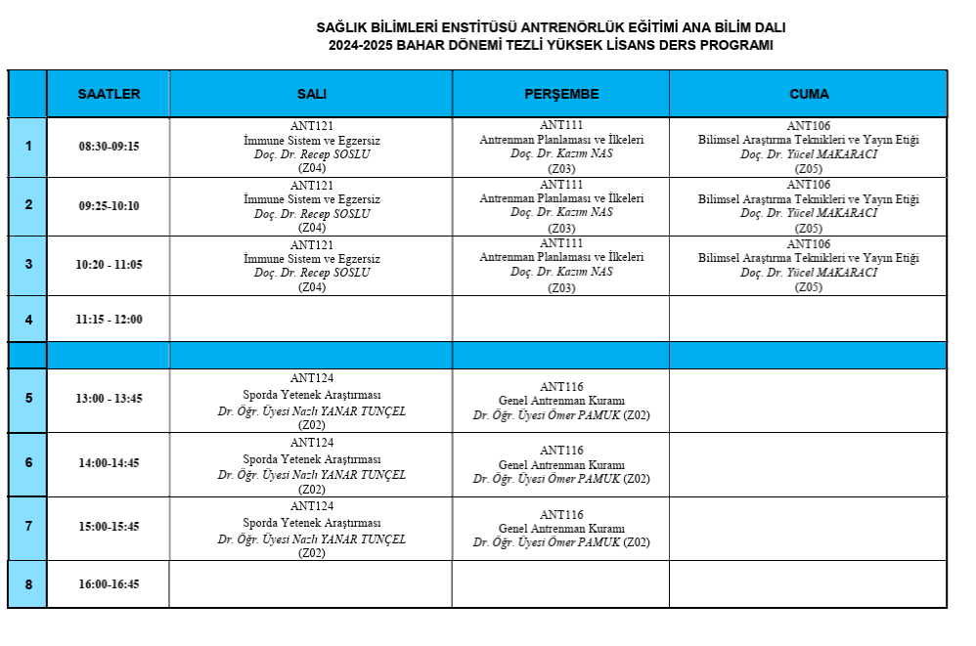

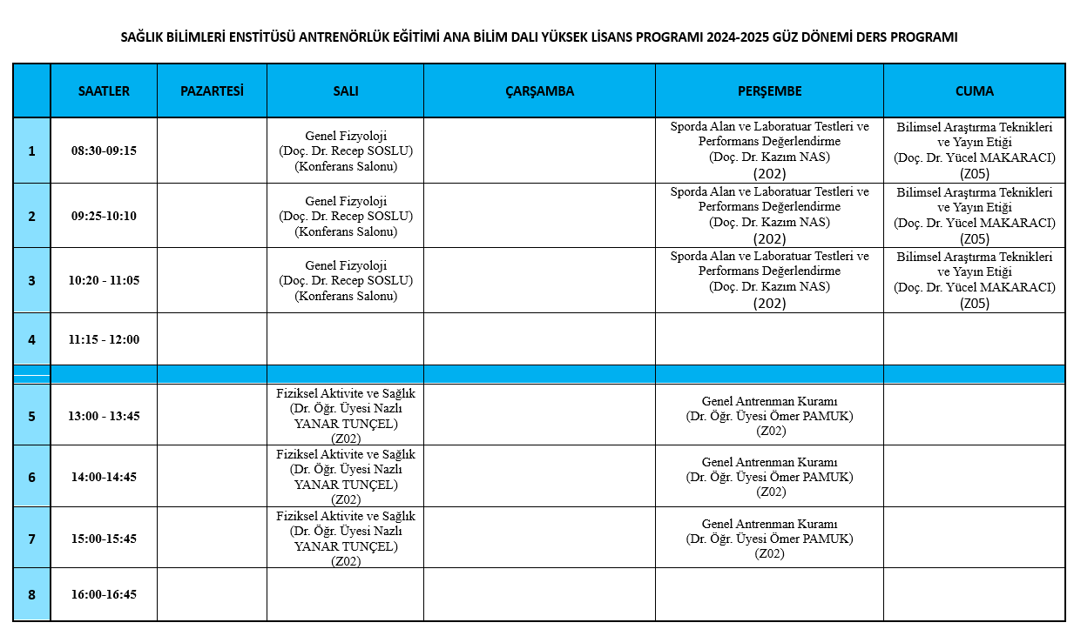
Tablo 4.3 Yarıyıl Temelinde Sunulan Seçmeli Dersler
EK1’ de sunulmuştur.

Tablo 4.4 Ders ve Sınıf Büyüklükleri
Antrenörlük Eğitimi Anabilim Dalı Yüksek Lisans ve Programı

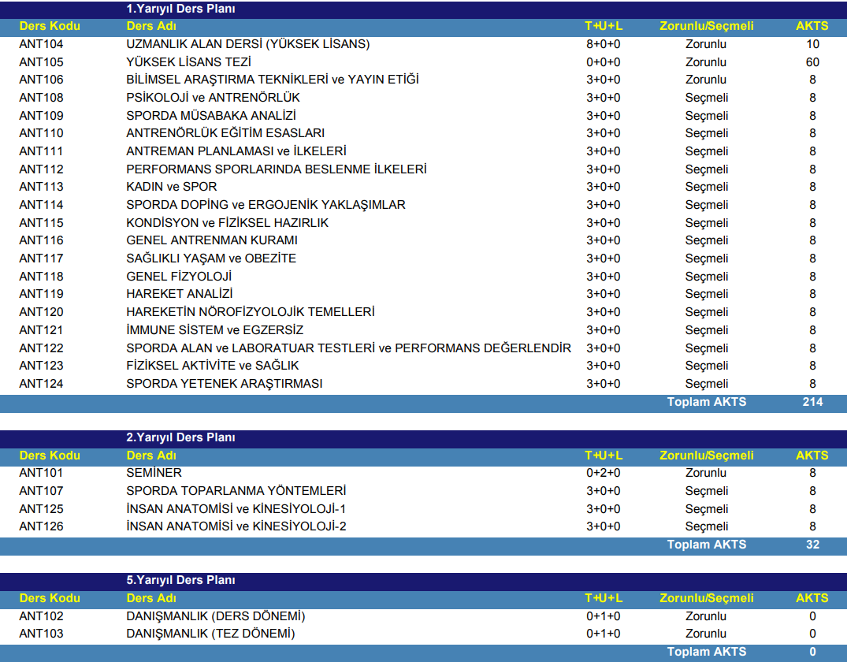

4.2 Öğretim Planını Uygulama Yöntemi
YÖK tarafından belirlenen 2022 müfredatı uygulanmaya devam etmektedir.

4.3 Öğretim Planını Yönetim Sistemi
Öğretim planımız öğrenci bilgi sistemi aracılığıyla yürütülmektedir.

4.4 Alan Uygulama Deneyimi
Alan uygulama deneyimi bulunmamaktadır.

4.5 Öğretim Planının Bileşenleri
Ek-1 de sunulmaktadır.

ÖLÇÜT 5: ÖĞRETİM KADROSU

5.1 Öğretim Kadrosunun Sayıca ve Nitelik Bakımından Yeterliliği
2025-2026 eğitim-öğretim yılı ders dağılımları esas alındığında Antrenörlük Eğitimi alanında derslere giren ve Tablo 5.2’de yer alan toplam öğretim elemanı sayısı 6’dır. Bu kadro, 2 profesör, 3 doçent ve 1 doktor öğretim üyesinden oluşmaktadır. Mevcut öğretim elemanı sayısı, programın temel akademik işleyişini sürdürebilecek ve müfredatta yer alan derslerin önemli bir bölümünü yürütebilecek düzeyde bir kapasite sunmaktadır.
.
Tablo 5.1 Öğretim Kadrosu Yük Özeti

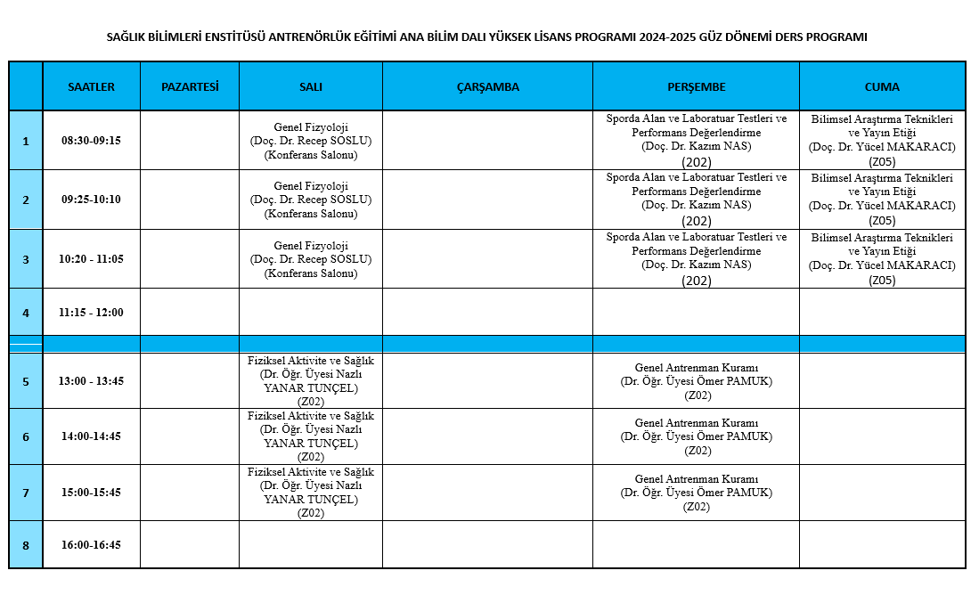
Tablo 5.2 Öğretim Kadrosunun Analizi
Antrenörlük Eğitimi Anabilim Dalı Yüksek Lisans ve Doktora Programı
Öğretim Elemanının Adı⁽¹⁾ | Unvanı | TZ YZ EG ⁽²⁾ | Aldığı Son Derece | Mezun Olduğu Son Kurum ve Mezuniyet Yılı | Deneyim Süresi, Yıl |  |  | Etkinlik Düzeyi (yüksek, orta, düşük, yok)
 |  |  |  |  | Kamu/  Özel Sektör Deneyimi | Öğretim Deneyimi | Bu Kurumdaki Deneyimi | Mesleki Kuruluşlarda | Araştırmada | Özel Sektöre Verilen Danışmanlıkta
Sefa LÖK | Prof. Dr. | TZ | Doktora | Selçuk Üniv. / 2009 | 25/0 | 25 | 4 | Yüksek | Yüksek | Düşük
Yücel MAKARACI | Doç. Dr. | TZ | Doktora. | Ondokuz Mayıs Üniv. / 2019 | 13/4 | 13 | 6 | Yüksek | Yüksek | Düşük
Kazım NAS | Prof. Dr. | TZ | Doktora | Gazi Üniv. / 2017 | 17/7 | 14 | 14 | Yüksek | Yüksek | Düşük
Recep SOSLU | Doç. Dr. | TZ | Doktora | Kırıkkale Üniv. / 2015 | 12/0 | 12 | 8 | Yüksek | Yüksek | Düşük
Nazlı YANAR TUNÇEL | Dr. Öğr. Üyesi | TZ | Doktora | Ankara Üniv. / 2022 | 3/0 | 3 | 3 | Yüksek | Yüksek | Düşük
Ömer PAMUK | Doç. Dr. | TZ | Doktora | Akdeniz Üniv. / 2017 | 22/2 | 6 | 6 | Yüksek | Yüksek | Düşük

¹Tabloyu programdaki her öğretim elemanı için doldurunuz. Gerekiyorsa ek sayfa kullanabilirsiniz. Kurum ziyareti sırasında güncelleştirilmiş tabloların sağlanması gerekmektedir.
²TZ: Tam zamanlı, YZ: Yarı zamanlı, DSÜ: Ders saati ücretli öğretim elemanı.
³Etkinlik düzeyi son 3 yılın ortalamasını yansıtmalıdır.

5.2 Öğretim Kadrosunun Ders Verme Dışındaki Nitelikleri
Antrenörlük Eğitimi Programı, öğretim kadrosunun yüksek akademik donanımı ve alan uzmanlığı sayesinde güçlü bir şekilde yürütülmektedir. Bölümümüzde görev yapan 6 öğretim elemanı, ilgili alanlarda yüksek lisans ve doktora derecelerine sahip olup, ulusal ve uluslararası bilimsel yayınlar, bildiriler ve projeler aracılığıyla akademik yetkinliklerini kanıtlamışlardır. Özellikle SCIE ve SSCI kapsamındaki yüksek etki faktörlü akademik dergilerde yayımlanan makaleler, TÜBİTAK tarafından desteklenen bilimsel araştırma projeleri ile faydalı patentler, öğretim elemanlarımızın niteliğini ortaya koyan önemli göstergelerdir. Bu sağlam akademik yapı, programın hem kuramsal hem de uygulamalı boyutlarda güncel ve etkili bir şekilde yürütülmesini sağlamaktadır.
Programın sürdürülebilirliği ve ders çeşitliliğinin artırılması amacıyla, sadece Antrenörlük Eğitimi Bölümü öğretim elemanları değil, aynı fakültede bulunan Spor Yöneticiliği ile Beden Eğitimi ve Spor Öğretmenliği bölümlerinden alan uzmanı öğretim elemanları da derslere katkı sunmaktadır. Ayrıca, ihtiyaç duyulduğunda, örneğin Gençlik ve Spor İl Müdürlükleri gibi dış kurumlarda görev yapan uzmanlar da ilgili derslerin içeriğine uygun olarak programa destek vermektedir. Bu çok yönlü ve disiplinler arası yaklaşım, her dersin alanında yetkin kişilerce yürütülmesini mümkün kılarak, eğitimin kalitesini hem teorik hem de uygulamalı düzeyde artırmaktadır. Öğretim elemanları, kendi uzmanlık alanları doğrultusunda müfredata katkı sağlamakta; ders içeriklerinin güncellenmesi ve bilimsel gelişmelerin entegre edilmesi sürecine aktif olarak katılmaktadır.
Öte yandan, öğretim üyelerinin alan içi ve dışı iş birlikleriyle yürüttükleri projeler, öğrencilere sadece bilgi aktarmanın ötesinde, bilimsel düşünme, eleştirel analiz yapabilme ve araştırma temelli öğrenme becerileri kazandırmaktadır.
Sonuç olarak, öğretim kadrosunun akademik ve mesleki yeterliliği, programın sürdürülebilirliği ve sürekli gelişimi için temel bir yapı taşını oluşturmaktadır. Alan uzmanlığı, bilimsel üretkenlik ve eğitime karşı duyulan sorumluluk bilinciyle şekillenen bu yapı, öğrencilerin çağın gereksinimlerine uygun bilgi, beceri ve tutumlarla donatılmasını sağlamaktadır. 2024 yılında tüm bölümlerin yayın sayıları (SCI, SSCI, ESCI, Scopus, Atıf) aşağıdaki grafiklerde gösterilmiştir.
Antrenörlük Eğitimi Bölümü 2024 Yılı Yayın Bilgileri
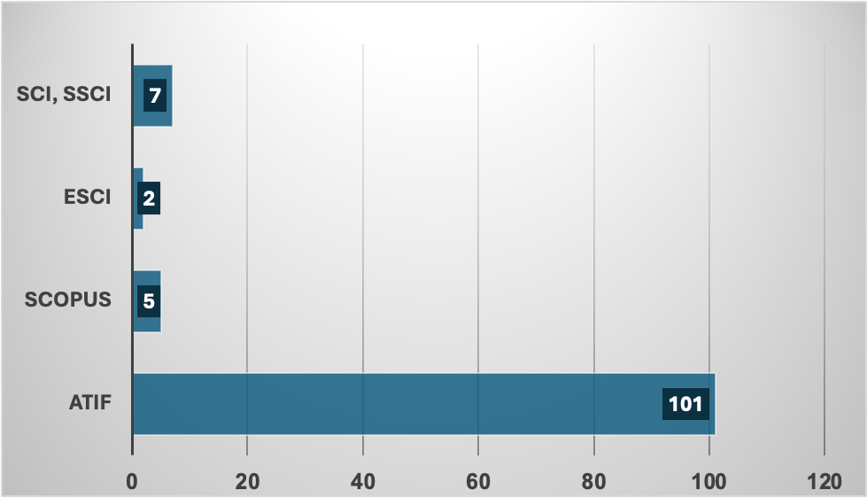
Tablo 5.2.1 (a) Kabul Edilen Projeler-TÜBİTAK 1002
Proje Adı | Erkek Futbolcularda Kan Akışı Kısıtlama İle Kombine Edilmiş Farklı Aktivasyon Sonrası Potansiyel Uyaranlarının Atletik Performans ve Nöromusküler Yanıt Üzerindeki Akut Etkileri
Proje Yürütücüsü | Doç. Dr. Yücel MAKARACI

Tablo 5.2.1 (b) Kabul Edilen Projeler-2024/1 Dönem TÜBİTAK 2209
Sıra | Proje Adı | Danışman | Yürütücü
1 | Antrene Kadın Bireylerde Kan Akışı Kısıtlama Destekli Squat Egzersizi ile İndüklenen Aktivasyon Sonrası Potansiyelin Dikey Sıçrama Performansı Üzerindeki Akut Etkileri | Doç. Dr. Yücel MAKARACI | Emine GÜÇ
2 | Genç Basketbol Oyuncularında Şut Performansına Göre Şut Mekanik Analizleri | Doç. Dr. Ömer PAMUK | Nazlıcan EĞİLMEZ
3 | Performans ve Rekreatif Odaklı Badminton Antrenörlerinin Antrenman Ortamındaki Davranışlarının Karşılaştırılması | Prof. Dr. Kazım NAS | Raziyenur BAKIR
4 | Alt Ekstremite Asimetrisinin Tespitinde Tek Bacak Otur-Kalk Testi Performansının Akıllı Telefon Uygulaması ile Değerlendirilmesi: Kadın Futbolcularda Asimetri Ve Performans İlişkisi | Doç. Dr. Yücel MAKARACI | Ayşe Tecem ERDEMSOY
5 | Beden Eğitimi ve Spor Öğretmen Adaylarında Teknoloji Kullanımının Özel Alan Yeterlikleri Üzerindeki Etkisinin İncelenmesi | Dr. Öğr. Üyesi Nazlı YANAR TUNÇEL | Hamide AKTAŞ
6 | Artan Eksantrik Ön Yükleme ile Dikey Sıçrama Gücündeki Farklılıkların İncelenmesi | Doç. Dr. Recep SOSLU | Mustafa Eren ÖZCAN
7 | Erkek Sporcularda Titreşimli ve Titreşimsiz Foam Roller Uygulamalarının Farklı Postural Koşullardaki Akut Etkileri | Doç. Dr. Yücel MAKARACI | Tuba KUŞCU

5.3 Atama ve Yükseltme
Üniversitemizin güncel öğretim üyesi atama ve yükseltme kriterleri “Karamanoğlu Mehmetbey Üniversitesi Öğretim Üyeliği Kadrolarına Başvurma, Yükseltilme ve Atanmayla İlgili Değerlendirme Yönergesi” ninde bulunmaktadır. Aşağıdaki linkten ulaşabilirsiniz.
https://kmu.edu.tr/mevzuat/bilgi/1938/karamanoglu-mehmetbey-universitesi-ogretim-uyeligine-yukseltilme-ve-atanma-kriterleri-yonergesi-(yururluk-tarihi_-29082024)

5.4 Destek Öğretim Kadrosu
Destek öğretim kadrosu bulunmamaktadır.

ÖLÇÜT 6: YÖNETİM YAPISI

Tablo 6.1. Sağlık Bilimleri Enstitüsü Enstitü Kurulu ve Enstitü Yönetim Kurulu Üyeleri
Enstitü Kurulu | Enstitü Yönetim Kurulu
Doç. Dr. Fatma KAYIKCI (Enstitü Müdürü) | Doç. Dr. Fatma KAYIKCI HEKİM (Enstitü Müdürü)
Doç. Dr. Ali SEVİLMİŞ (Enstitü Müdür Yardımcısı) | Doç. Dr. Ali SEVİLMİŞ (Enstitü Müdür Yardımcısı)
Prof. Dr. Figen TAŞER (Anatomi Ana Bilim Dalı Başkanı) | Doç. Dr. Muhammet Lütfi SELÇUK
Doç. Dr. Yücel MAKARACI (Antrenörlük Eğitimi Ana Bilim Dalı Başkanı) | Dr. Öğr. Üyesi Feyza ÇELİK
Prof. Dr. Murat TEKİN (Beden Eğitimi ve Spor Ana Bilim Dalı Başkanı) | Dr. Öğr. Üyesi Nazım Tolgahan YILDIZ
Prof. Dr. Ayşe Sonay TÜRKMEN (Hemşirelik Ana Bilim Dalı Başkanı) | Enstitü Sekreteri Emre SOLAK
Doç. Dr. Bülent IŞIK (Fizyoloji Ana Bilim Dalı Başkanı)
Doç. Dr. Fatih BUDAK (Sağlık Yönetimi Ana Bilim Dalı Başkanı)
Prof. Dr. Mehmet DALKILIÇ (Spor Bilimleri Ana Bilim Dalı Başkanı)
Prof. Dr. Mehmet DALKILIÇ (Spor Yöneticiliği Ana Bilim Dalı Başkanı)
Enstitü Sekreteri Emre SOLAK

Tablo 6.2. Antrenörlük Eğitimi Anabilim Dalı Başkanları ve Üyeleri
Antrenörlük Eğitimi Anabilim Dalı
Doç. Dr. Yücel MAKARACI
Prof. Dr. Sefa LÖK
Prof. Dr. Kazım NAS
Doç Dr. Ömer PAMUK
Doç. Dr. Recep SOSLU
Dr. Öğr. Üyesi Nazlı YANAR TUNÇEL

ÖLÇÜT 7: ALTYAPI

7.1 Öğretim için Kullanılan Alanlar ve Donanım

7.2 Diğer Alanlar ve Altyapı
Soru 7.1 ile 7.2’nin cevabı aşağıda yer almıştır.

Fakültemiz, öğrenci ihtiyaçlarına uygun, yeterli büyüklükte ve donanımda dersliklere sahiptir. Fakülte bünyesinde lisans düzeyindeki teorik derslerin yürütüldüğü toplam 11 adet derslik bulunmaktadır. Bu dersliklerin dağılımı; 2 adet 63 kişilik, 3 adet 108 kişilik, 5 adet 90 kişilik ve 1 adet 112 kişilik sınıftan oluşmaktadır. Tüm dersliklerde projeksiyon sistemi, yazı tahtası ve ergonomik oturma düzeni mevcuttur. Isıtma, merkezi kalorifer sistemiyle sağlanmakta olup; havalandırma ise geniş ve sayıca fazla pencereler aracılığıyla doğal olarak gerçekleştirilmektedir. Bu fiziksel altyapı, derslerin verimli ve etkili şekilde işlenmesine olanak tanımaktadır.
Fakültemizde ayrıca, akademik ve bilimsel etkinliklere ev sahipliği yapabilecek nitelikte, 112 kişilik bir konferans salonu ile 12 kişilik bir seminer salonu bulunmaktadır. Bu alanlar projeksiyon cihazları, ses sistemi ve yeterli oturma kapasitesi ile donatılmış olup; seminer, sunum ve toplantı gibi etkinlikler için etkin bir ortam sunmaktadır.
Uygulamalı eğitimlerin yürütülmesi amacıyla fakülte binasında çok amaçlı salonlar yer almaktadır. Bunun yanı sıra, uluslararası standartlara sahip spor salonu ile bu salonda bulunan butik alanlar aracılığıyla basketbol, hentbol, voleybol, futsal, fitness, squash, cimnastik ve masa tenisi gibi birçok spor branşına yönelik nitelikli eğitim ortamı sunulmaktadır. Ayrıca, doğrudan fakülteyle bağlantılı olarak kullanılan yüzme havuzu sayesinde yüzme dersleri düzenli biçimde yürütülmekte; fakülte yerleşkesinde yer alan plaj voleybolu sahası da öğrencilere farklı spor dallarında uygulama imkânı sağlamaktadır.
Fakültemizin yerleşkesinde bir adet kapalı halı saha, tenis kortları, uluslararası standartlara uygun suni çim futbol sahası ve atletizm pisti de bulunmaktadır. Bu spor tesisleri, hem uygulamalı derslerin gerçekleştirilmesinde hem de öğrencilerin sportif faaliyetlere aktif katılımında önemli katkılar sağlamaktadır.
Öte yandan, atletik performans testlerine dayalı uygulamalı derslerin yürütülmesi ve bilimsel araştırmalarda veri toplama süreçlerinde aktif rol oynaması amacıyla fakülte bünyesinde bir adet Egzersiz Fizyolojisi Laboratuvarı bulunmaktadır. Bu laboratuvar, spor bilimleri ve antrenörlük eğitimi alanında gerçekleştirilen deneysel çalışmalar için etkili ve modern bir araştırma altyapısı sunmaktadır.
Fakülte bünyesinde bulunan derslik, laboratuvar, salon ve diğer ekipmanlar
Lisans Dersliği | 2*63  3*108  5*90  1*112
Seminer Salonu | 1*12
Konferans Salonu | 1*112
Egzersiz Fizyolojisi Laboratuvarı | 1
Yüzme Havuzu (Yarı olimpik 6 kulvarlı) | 1
Olimpik Spor Salonu (Basketbol, Hentbol, Voleybol, Futsal) | 1
Çok Amaçlı Spor Salonu -Cep Salon (Badminton,Pickleball, Hokey) | 1
Fitness Salonu | 1
Atletizm pisti (400 m) | 1
Futbol Sahası (Suni Çim) | 1
Futbol Halı saha | 1
Tenis (Kort) | 2
Masa Tenisi Salonu | 1
Cimnastik Salonu | 1
Dans Salonu | 1
Plaj Voleybol Sahası (Açık alan) | 1
Squash Salonu | 1
Yapay Tırmanma Duvarı | 1
Aerobik Salonu | 1
Masaj Salonu | 1
Boks Salonu | 1
Pickleball Kortu | 1
Bilgisayar Odası | 1
Sauna | 1
Egzersiz Fizyolojisi Laboratuvarına ait ekipmanlarlar
Dizüstü Bilgisayar (HP) | 1
Kistler MARS – Force Plate (Kuvvet Platformu) Cihazı | 1
TANITA – Vücut Kompozisyonu Ölçüm Cihazı | 1
Noraxon myoMOTION™ 3D Inertial Motion Capture System Cihazı | 1
COSMED K5 Taşınabilir Metabolik Gaz Analiz Sistemi | 1
Lode Excalibur Sport Bisiklet Ergometresi | 1
Microgate WITTY (zamanlama ve ölçüm sistemi) Cihazı | 1
Noraxon Ultium™ Yüzeyel Elektromiyografi (EMG) Cihazı | 1
KAATSU C4 Kan Akışı Kısıtlama Cihazı | 1
Titreşimli Foam Roller | 1

Lisans Dersliği
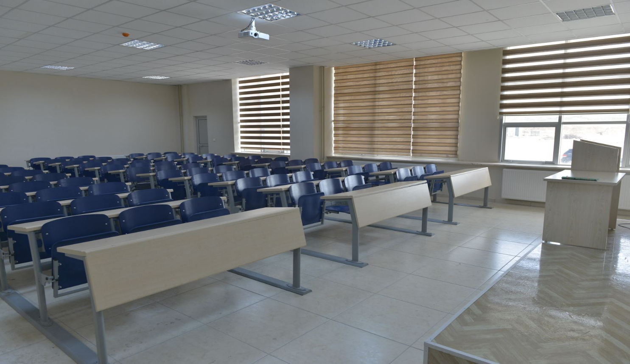

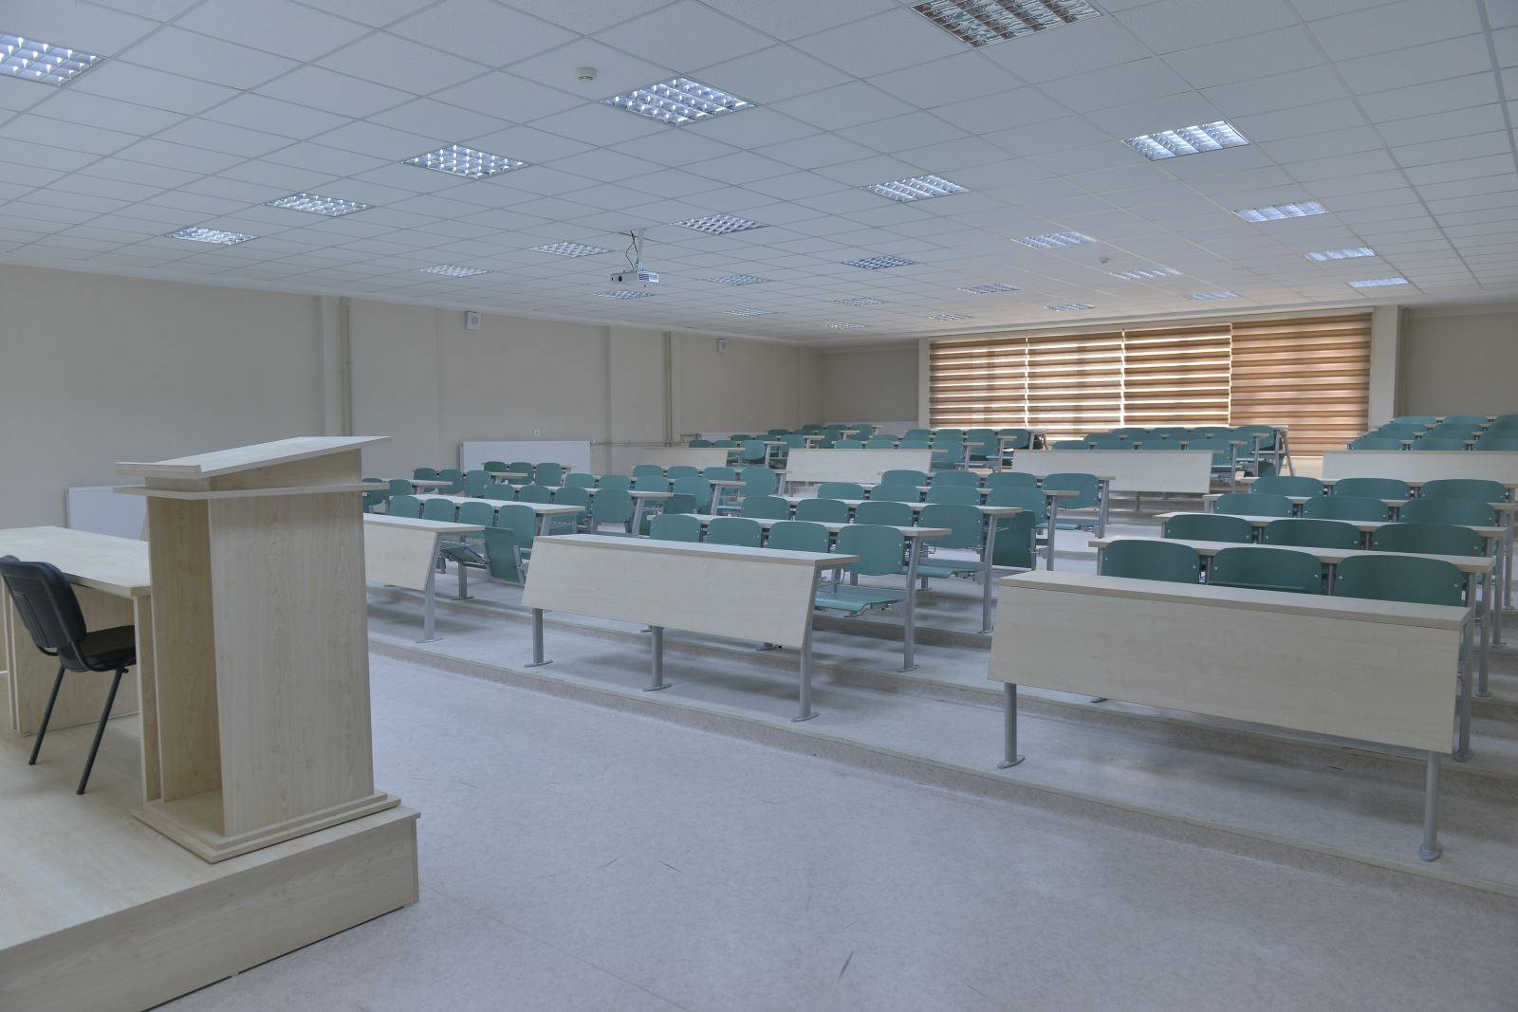
Seminer Salonu
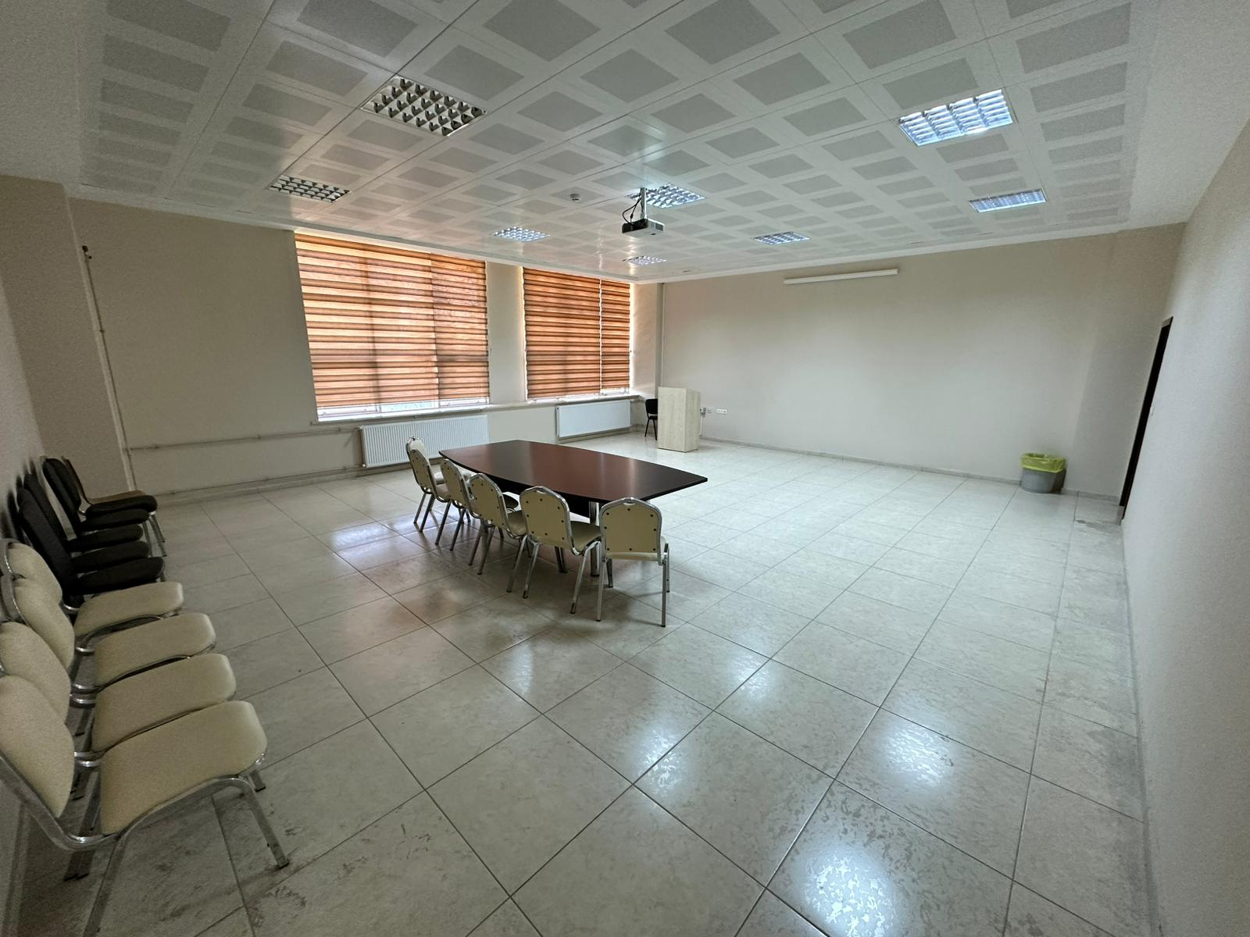
Konferans Salonu
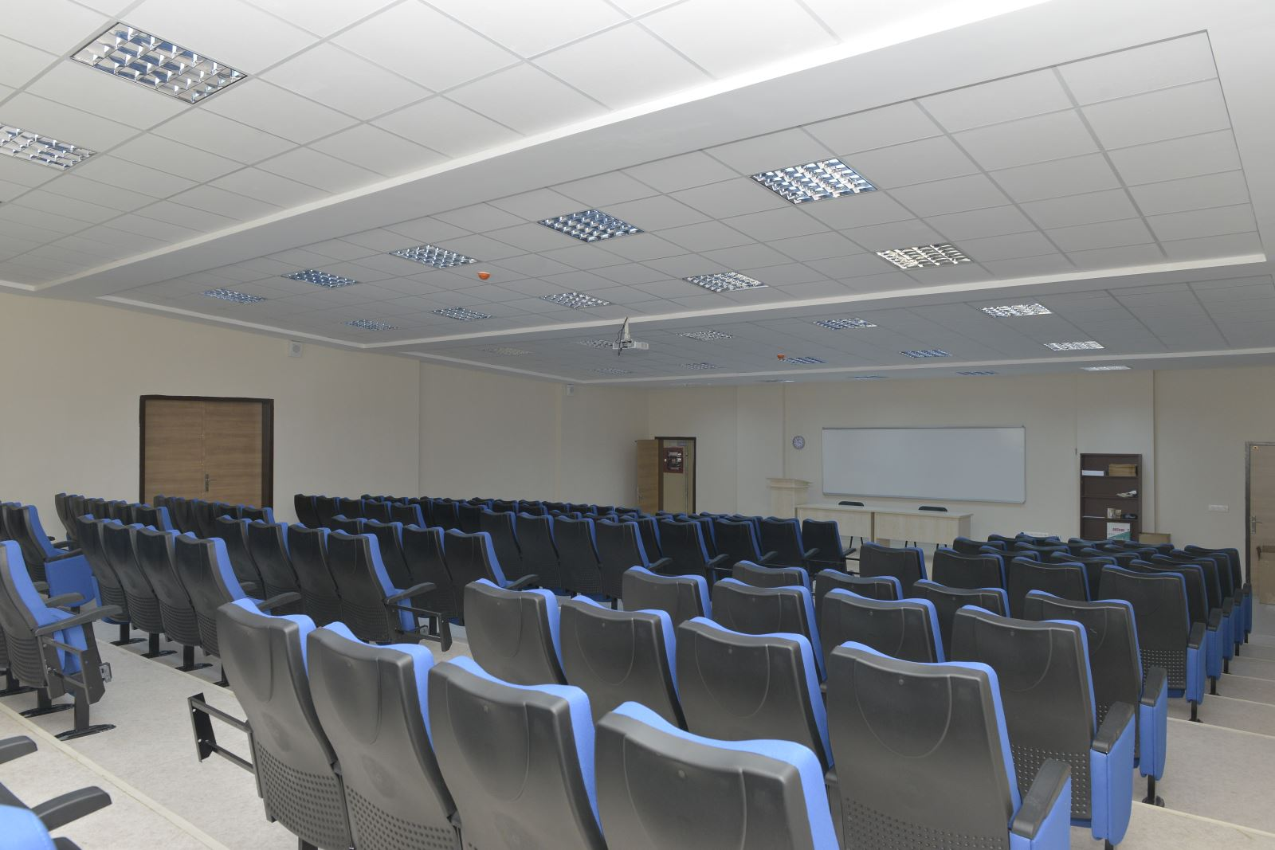
Egzersiz Fizyoloji Laboratuvarı
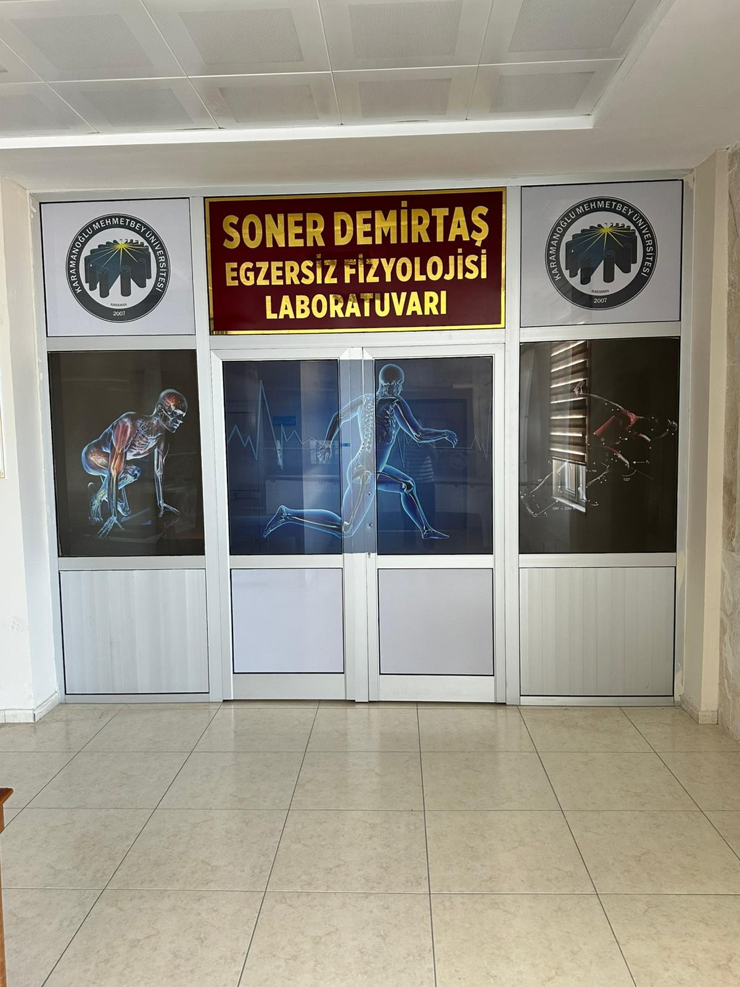
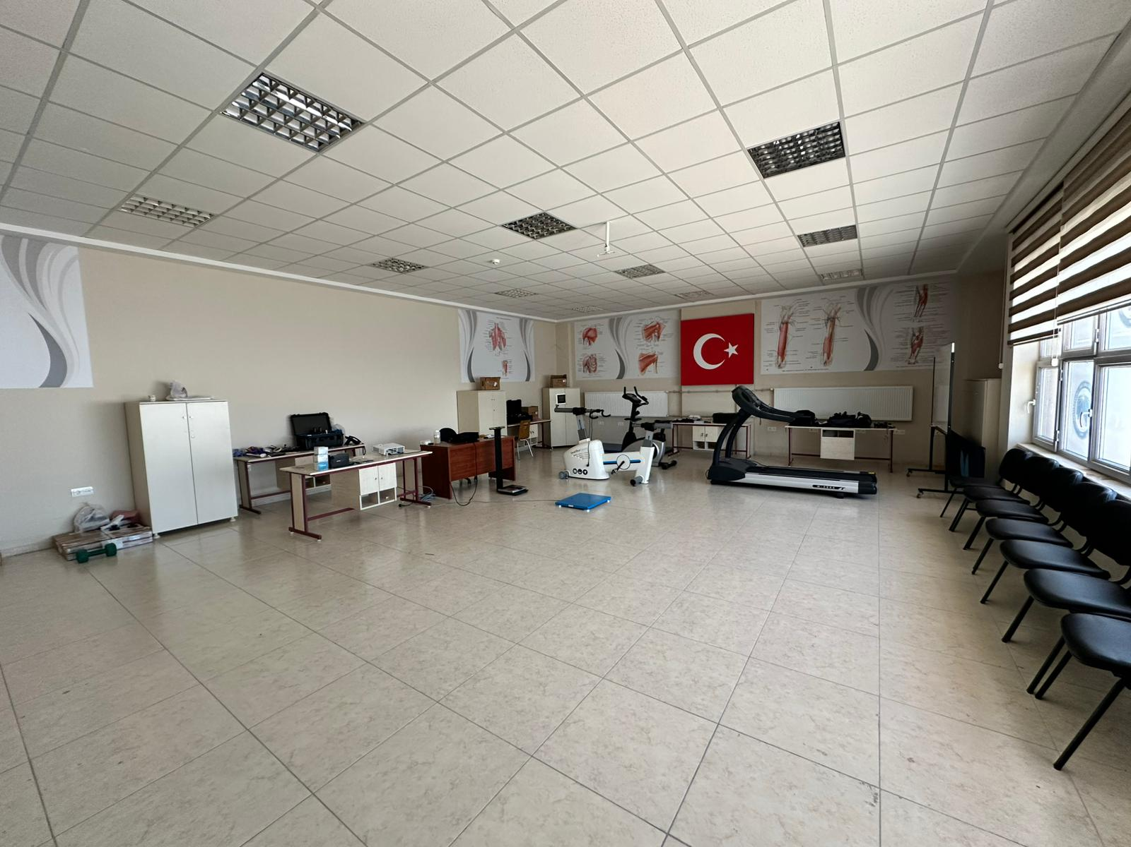
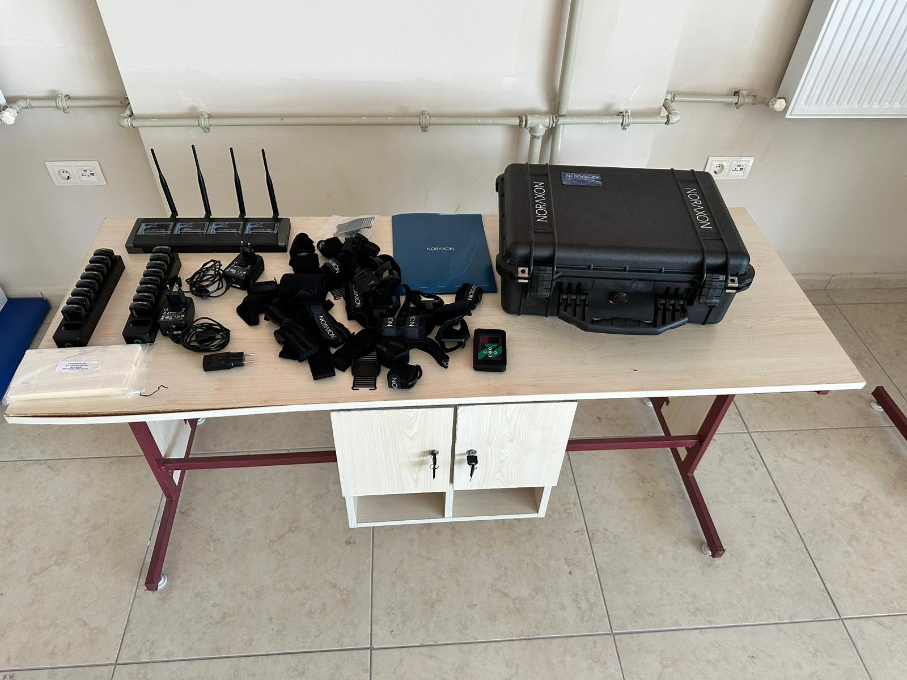
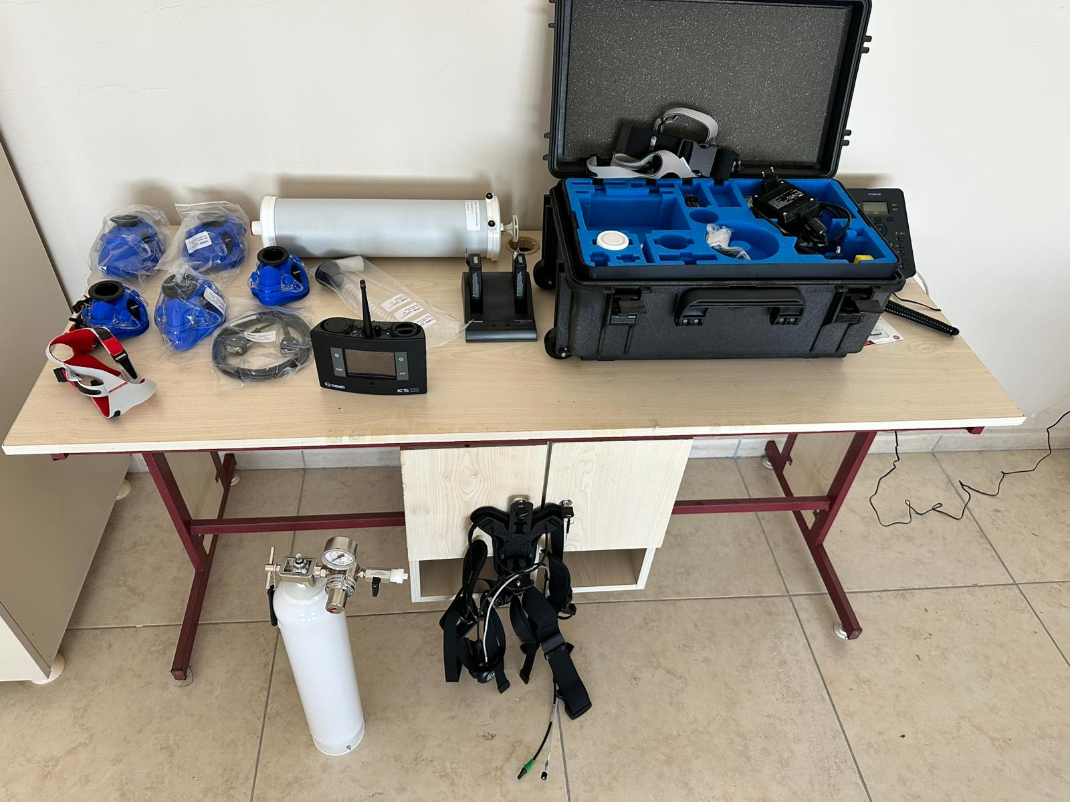
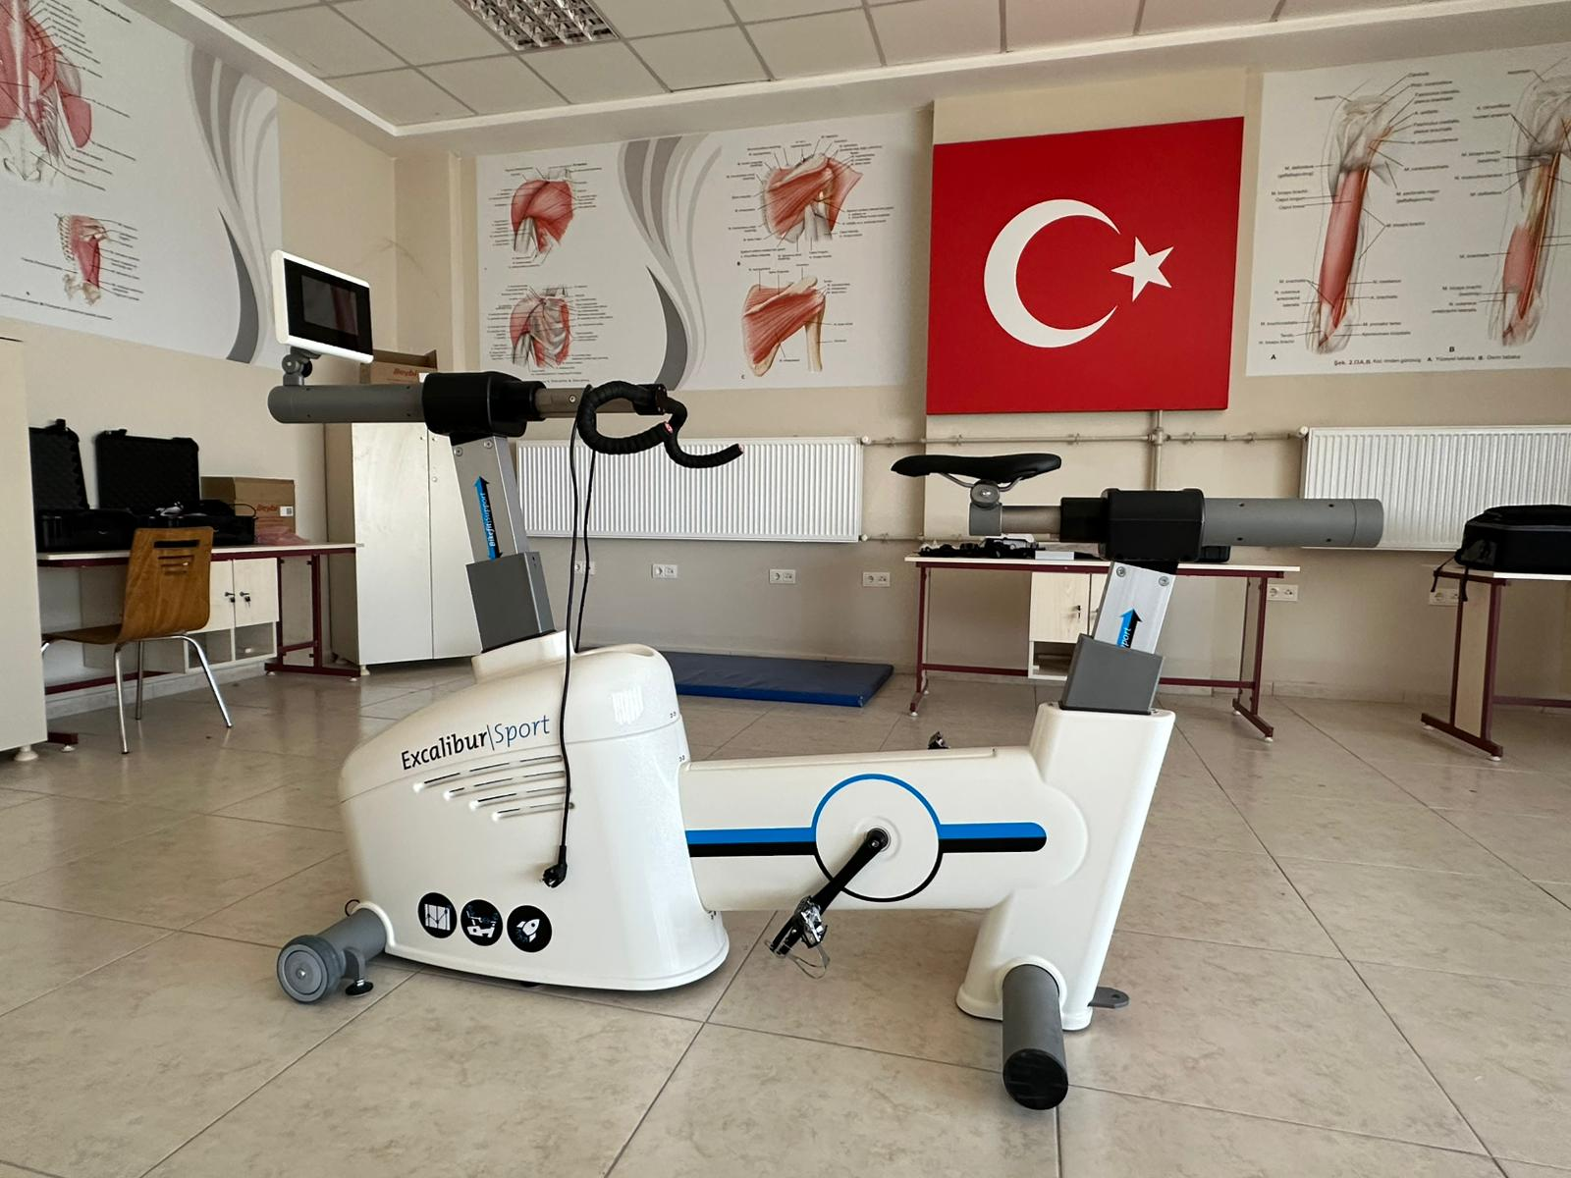
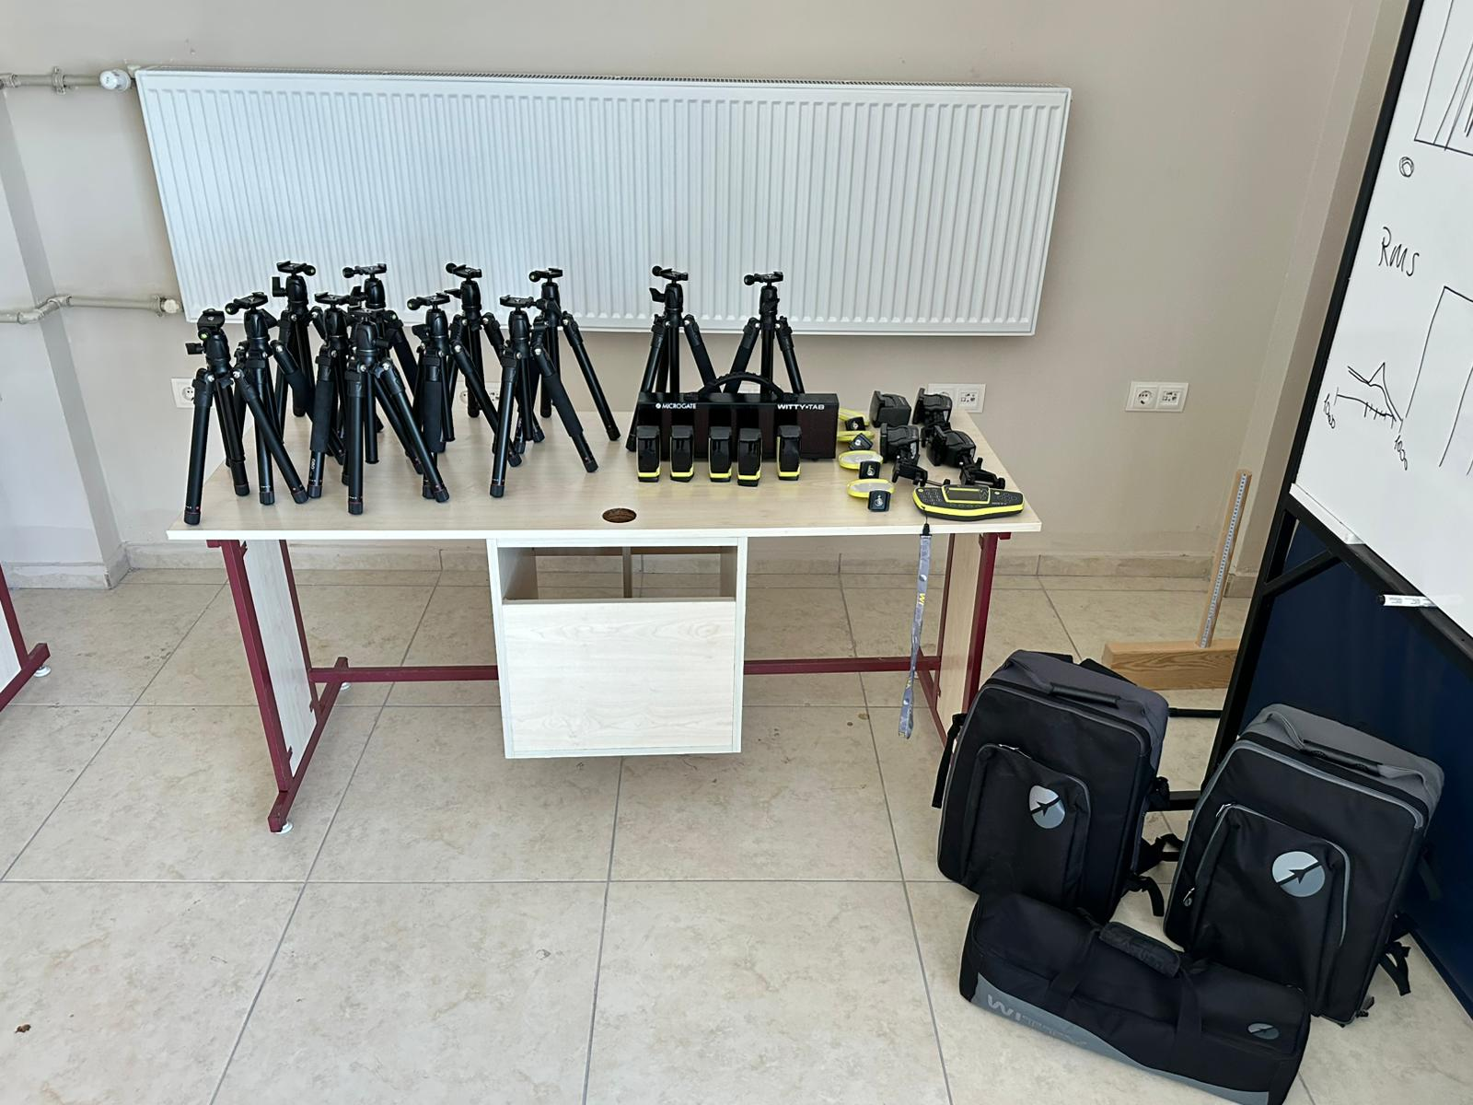
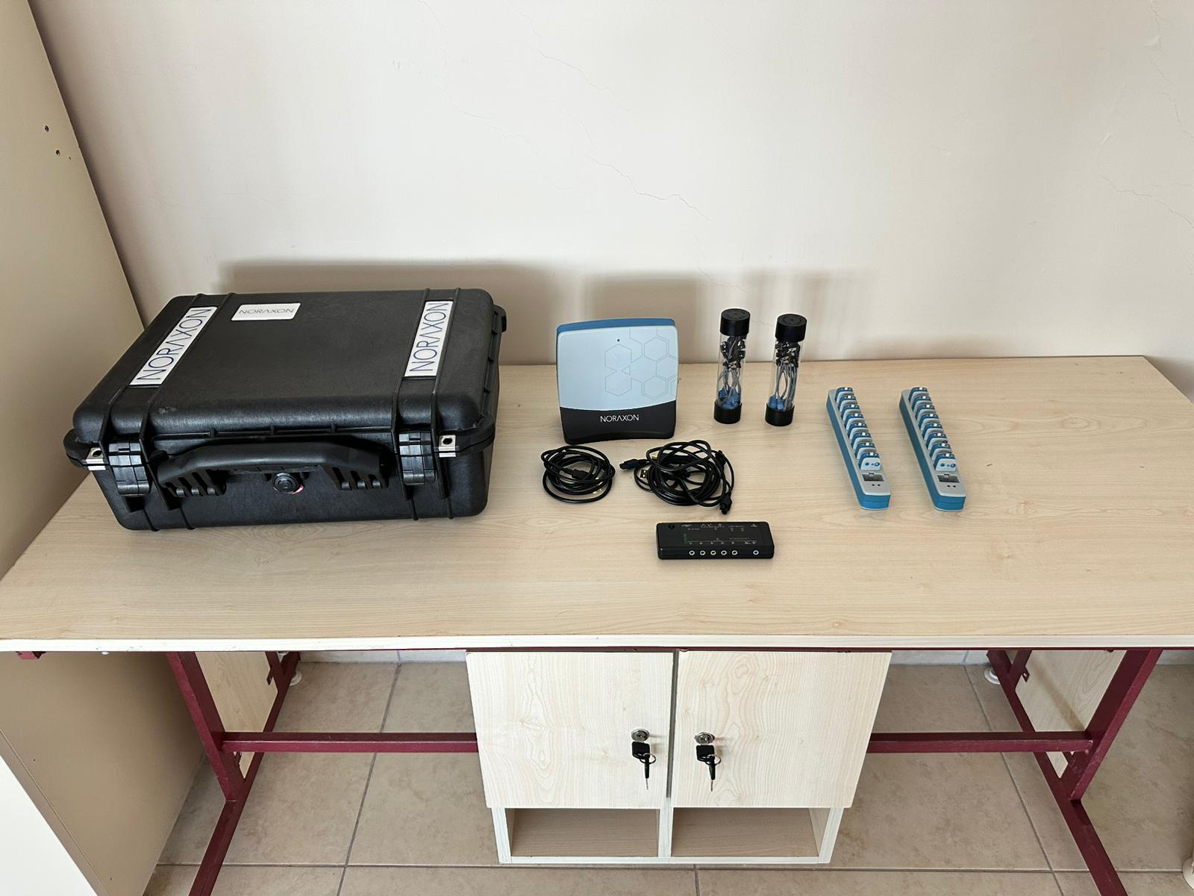
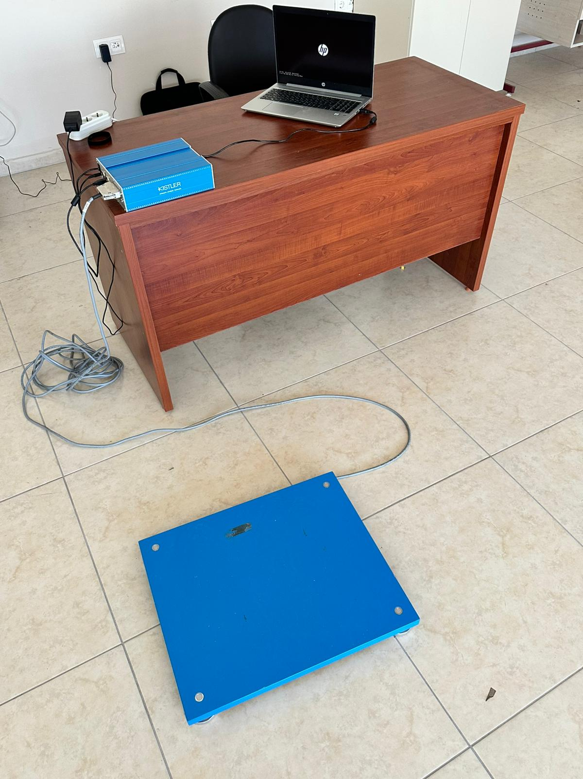
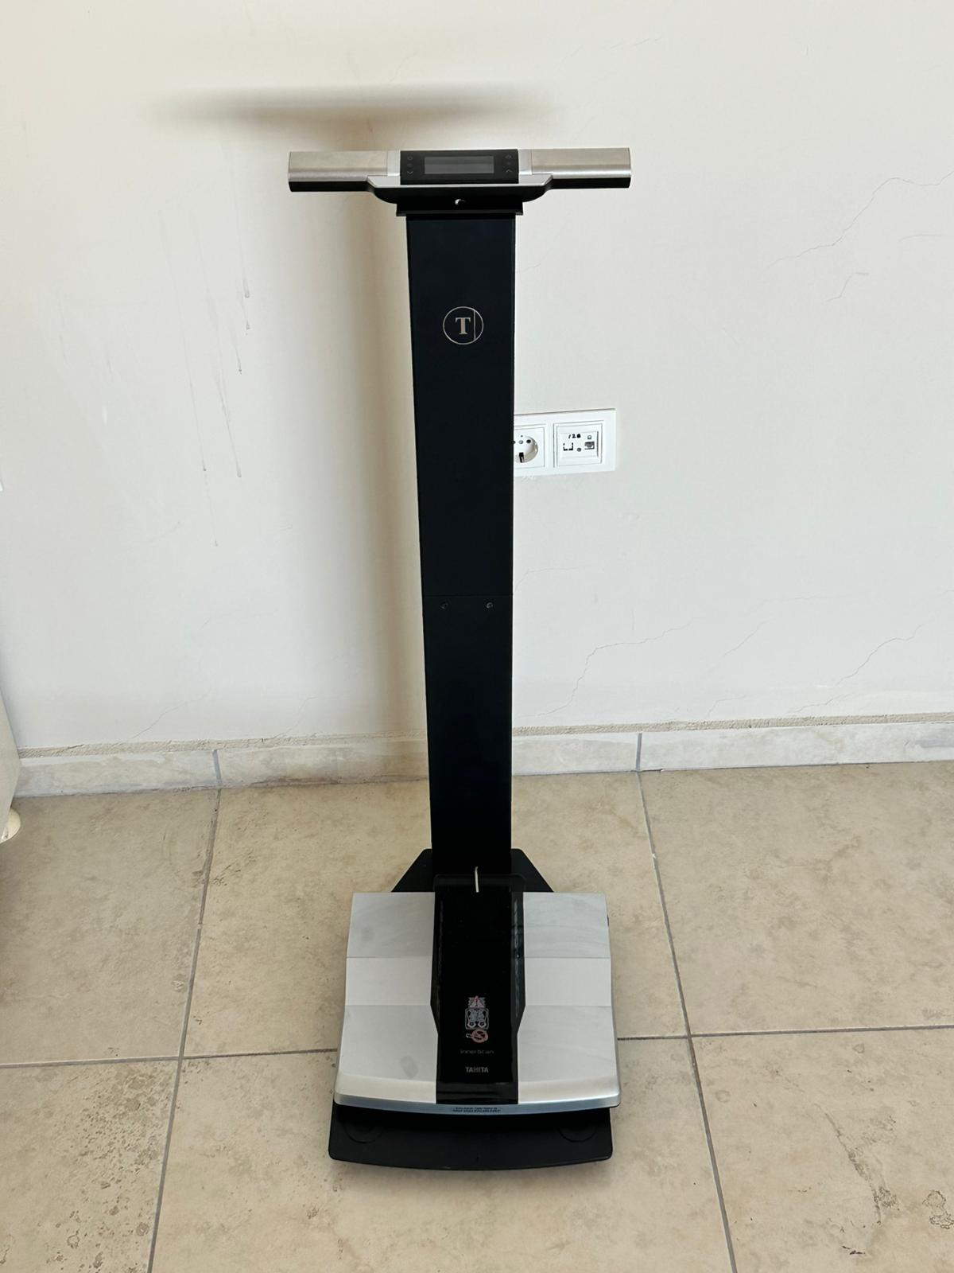
Yüzme Havuzu
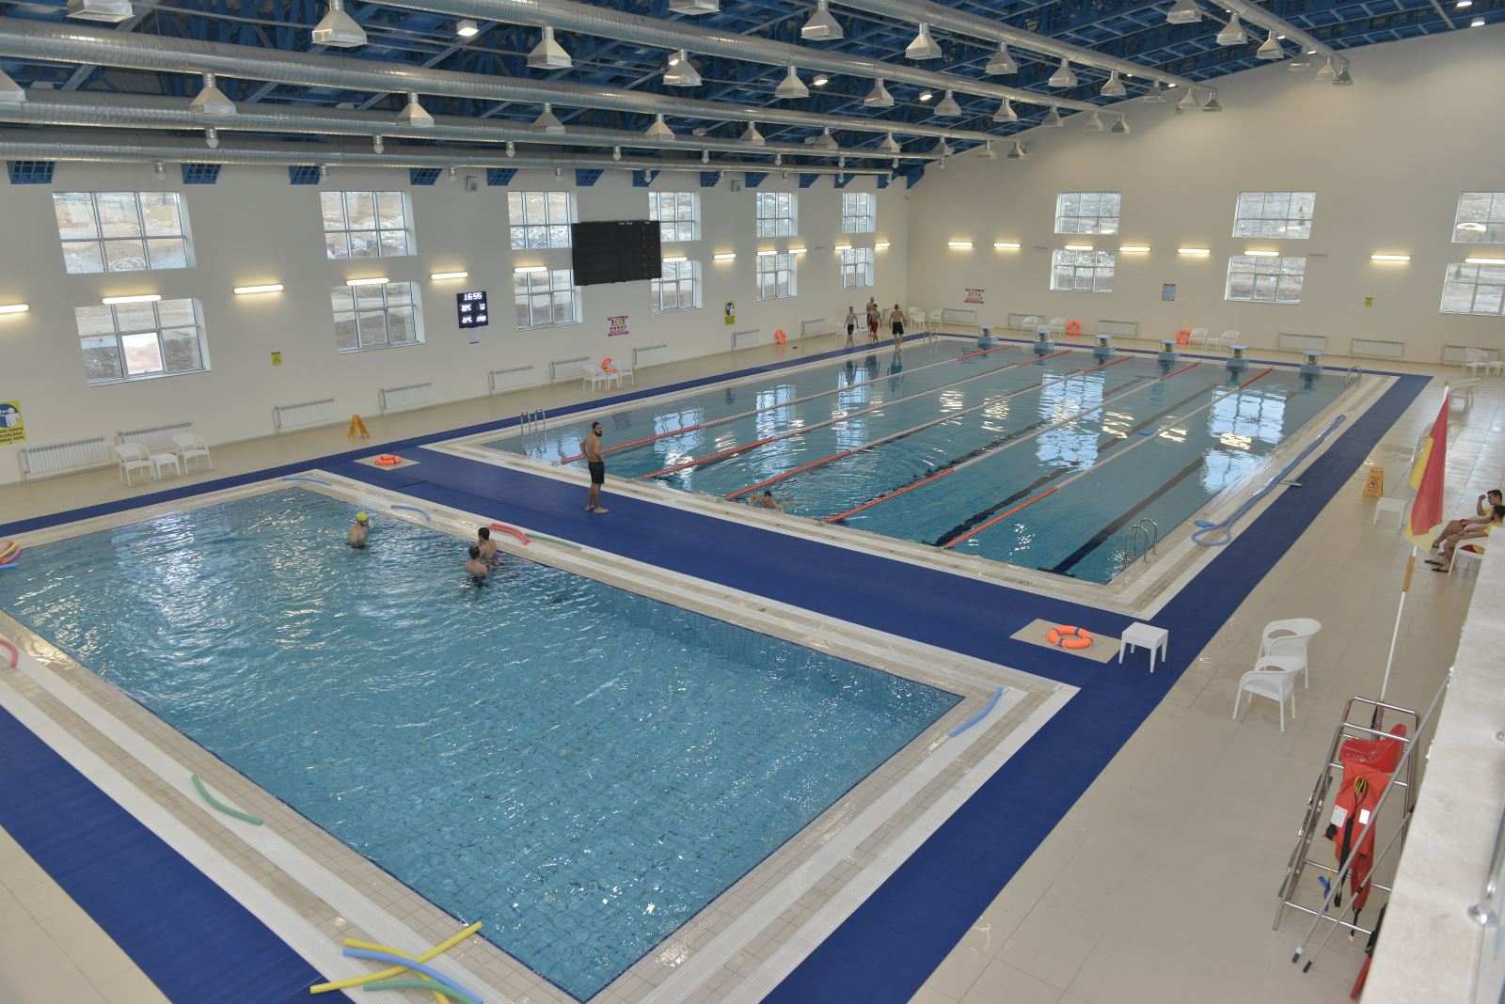

Çok Amaçlı Spor Salonu (Basketbol, Hentbol, Voleybol, Futsal)
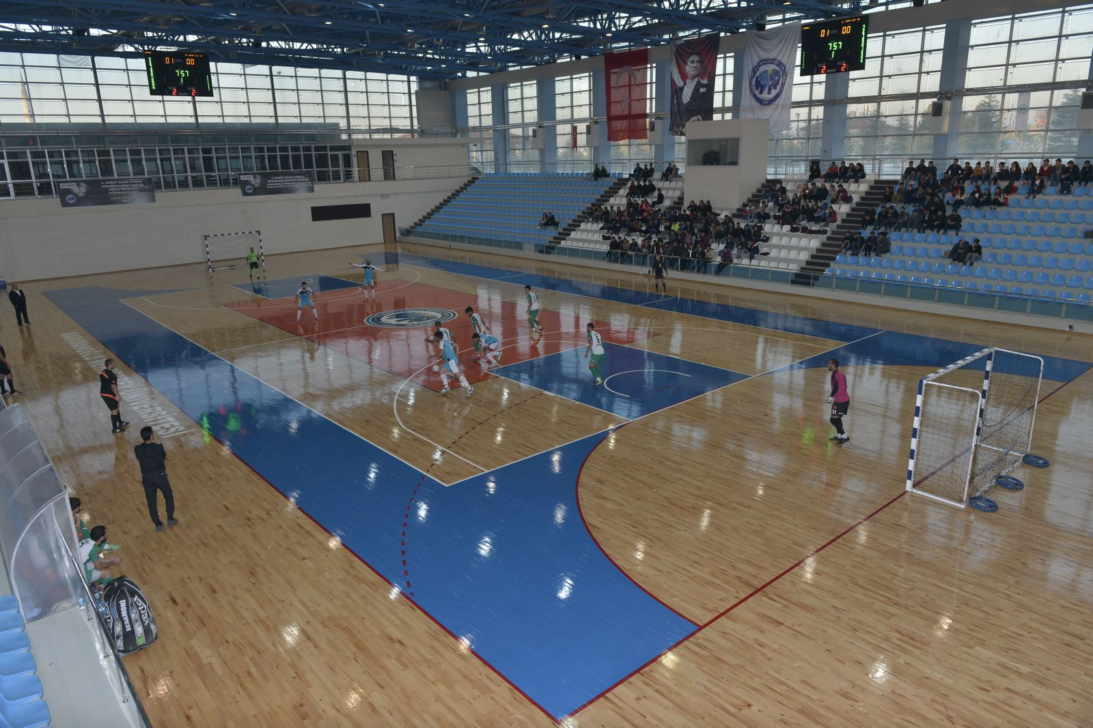

Çok Amaçlı Spor Salonu (Cep Salon)
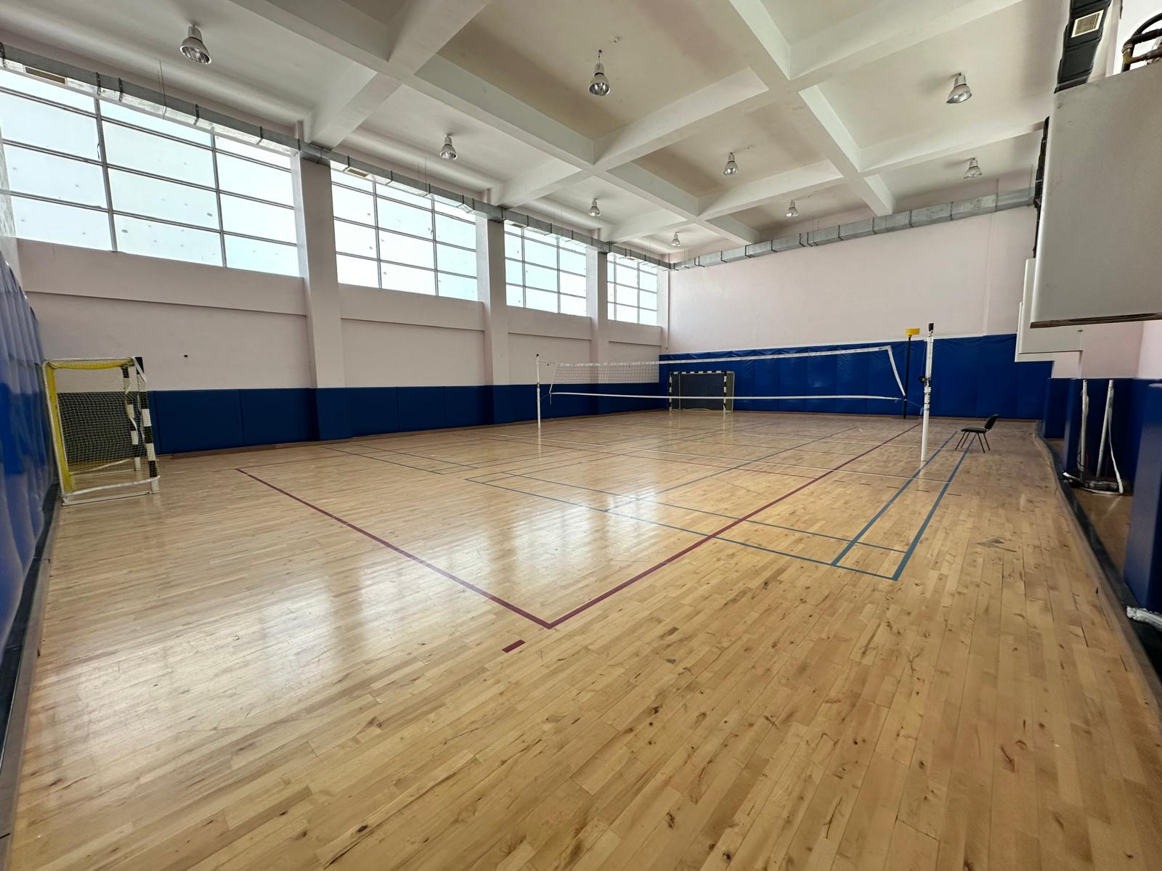
Fitness Salonu
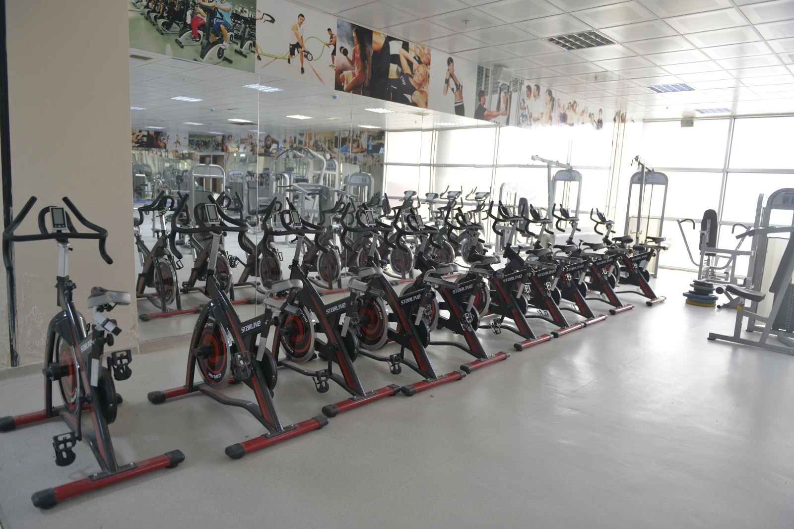

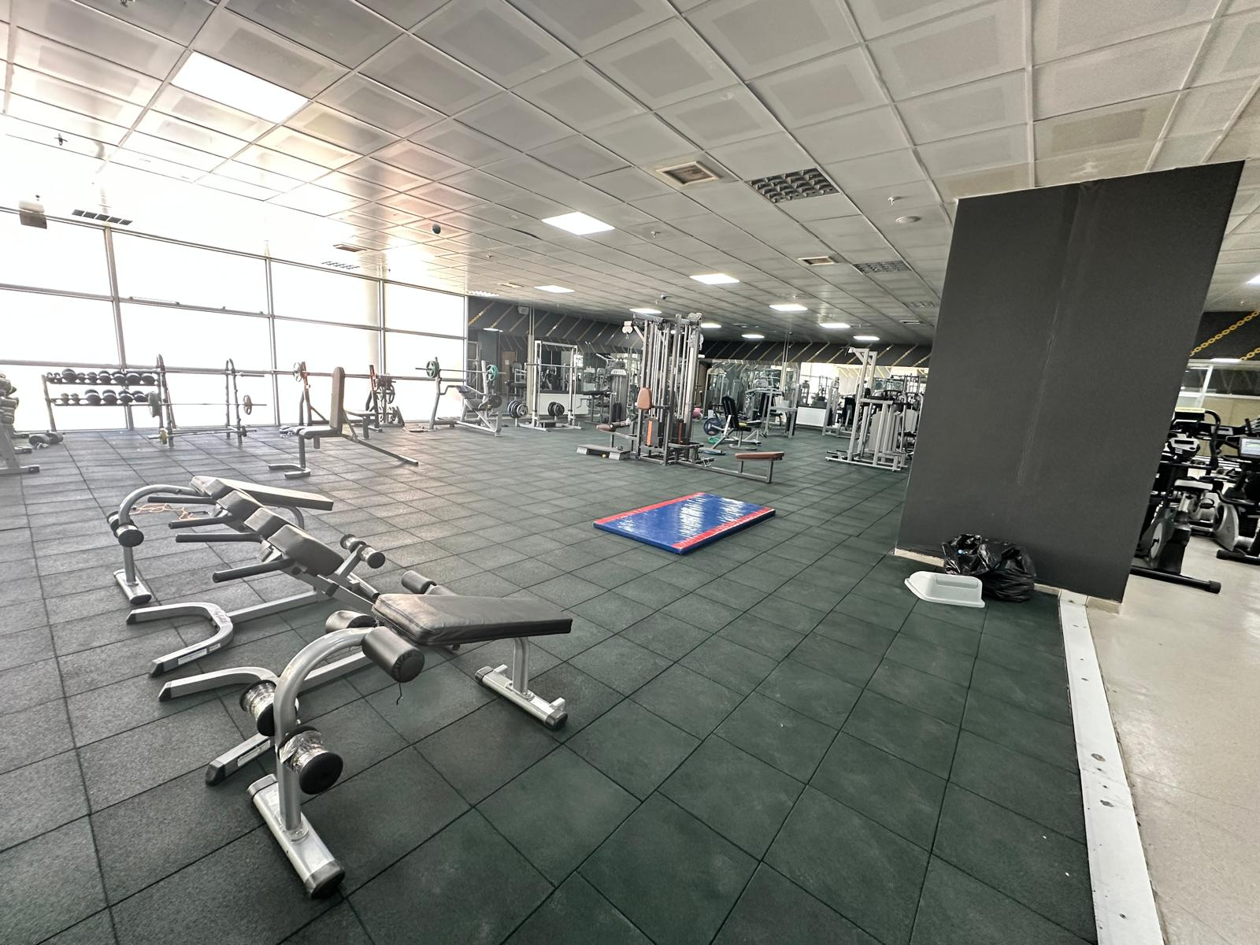

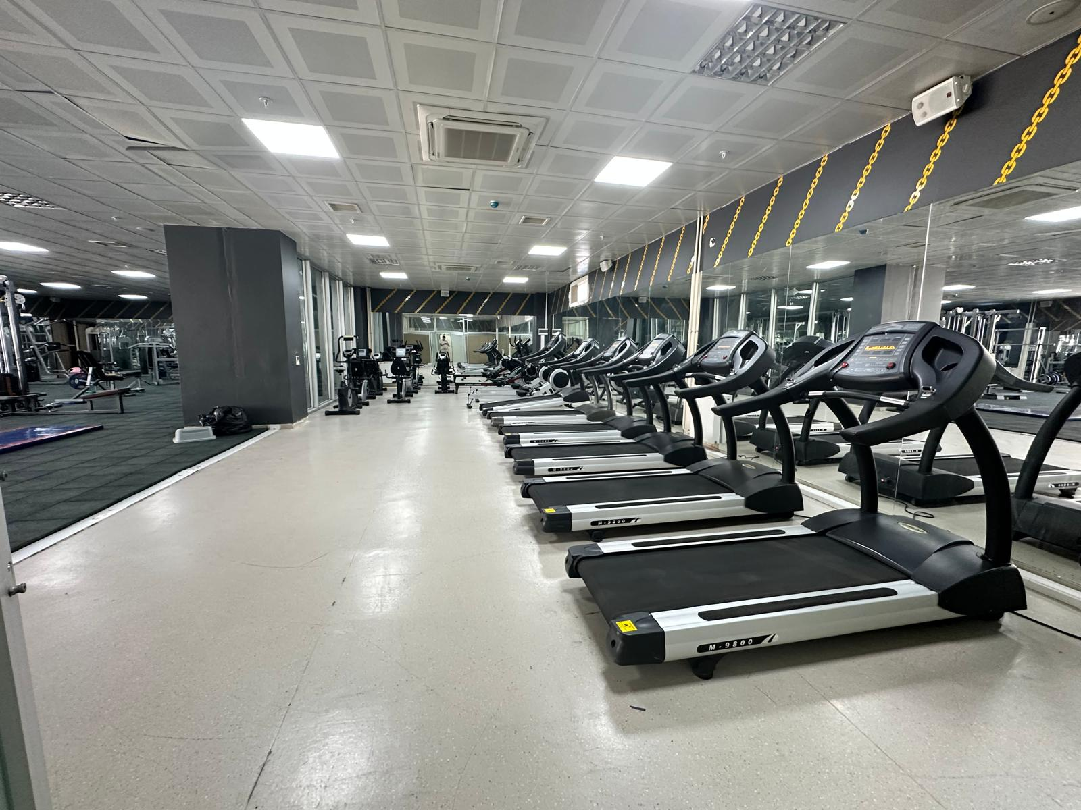
Atletizm Pisti (400 m)
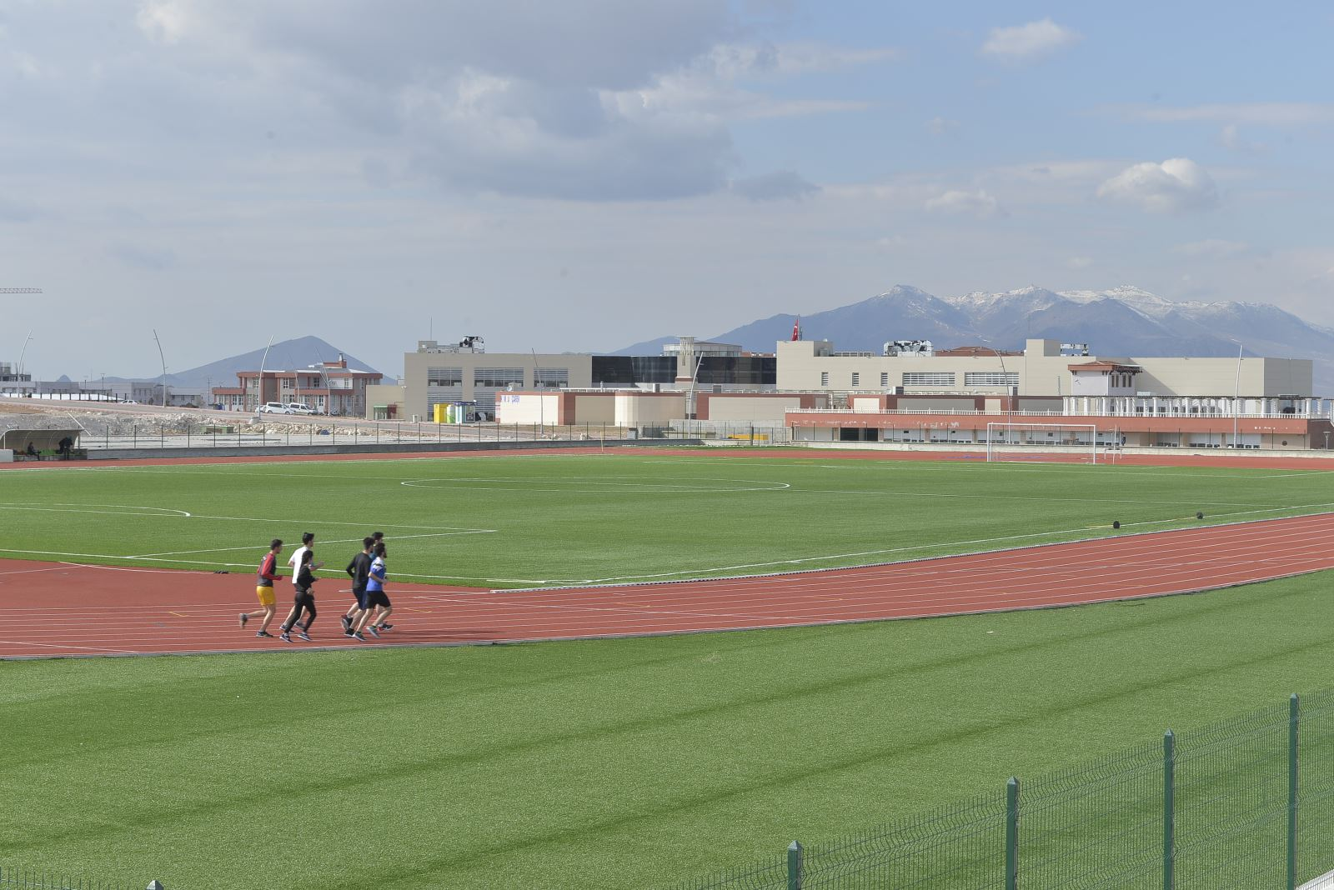

Futbol Sahası (Suni Çim)
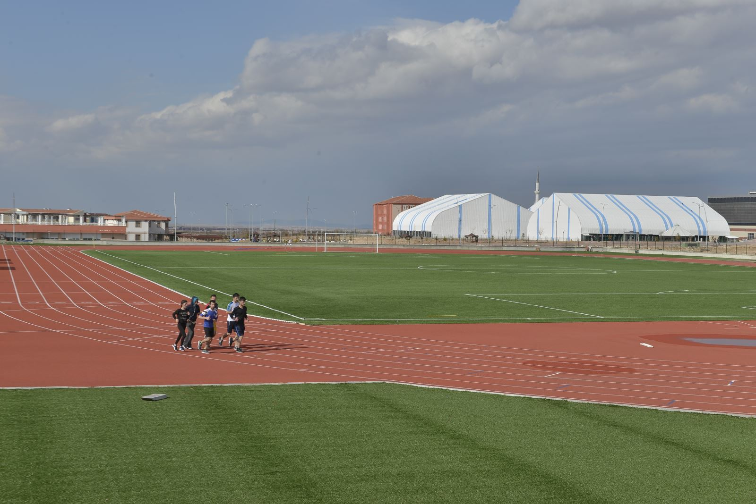

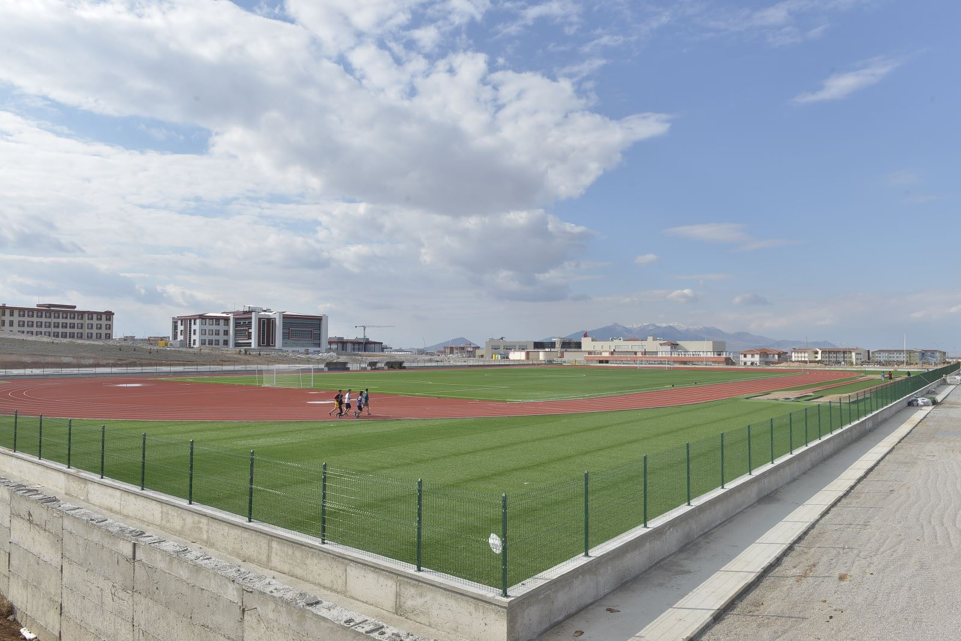
Futbol Halı Saha
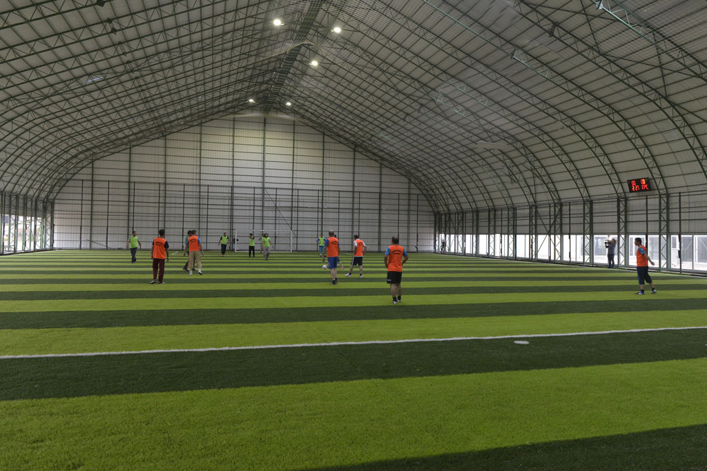
Tenis Kortu
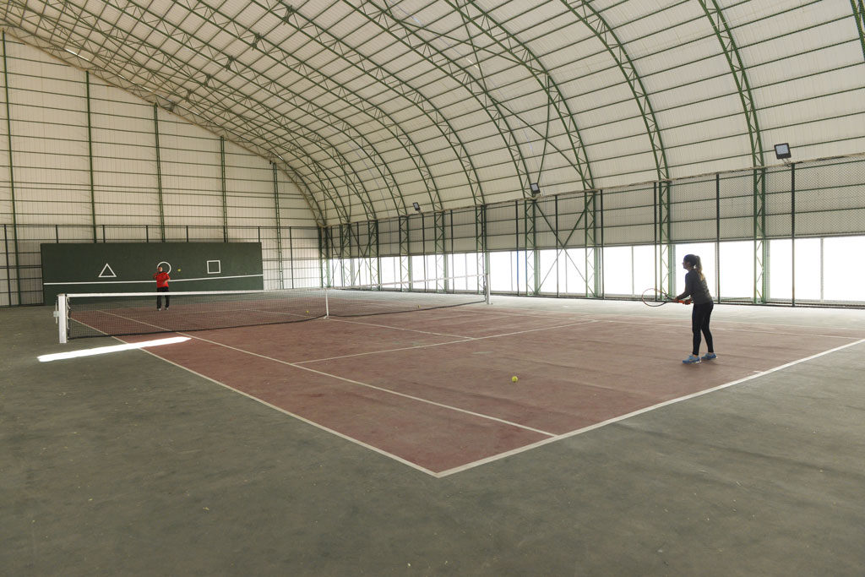

Masa Tenisi Salonu
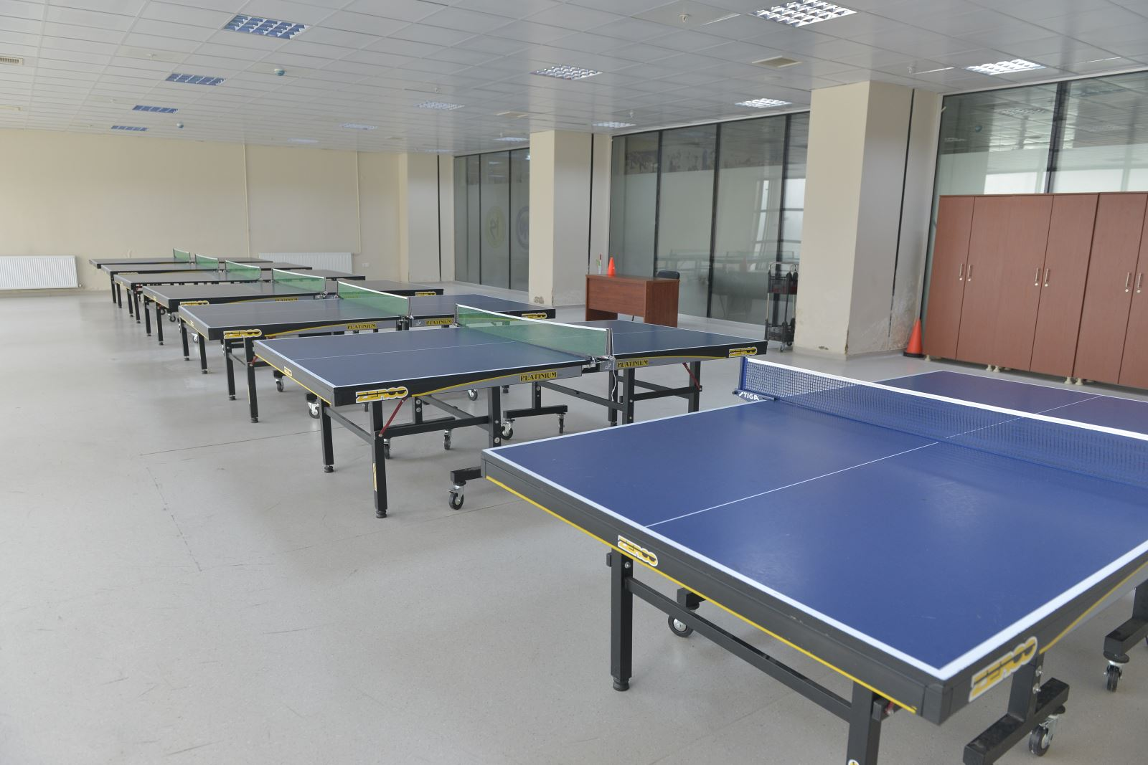
Cimnastik Salonu
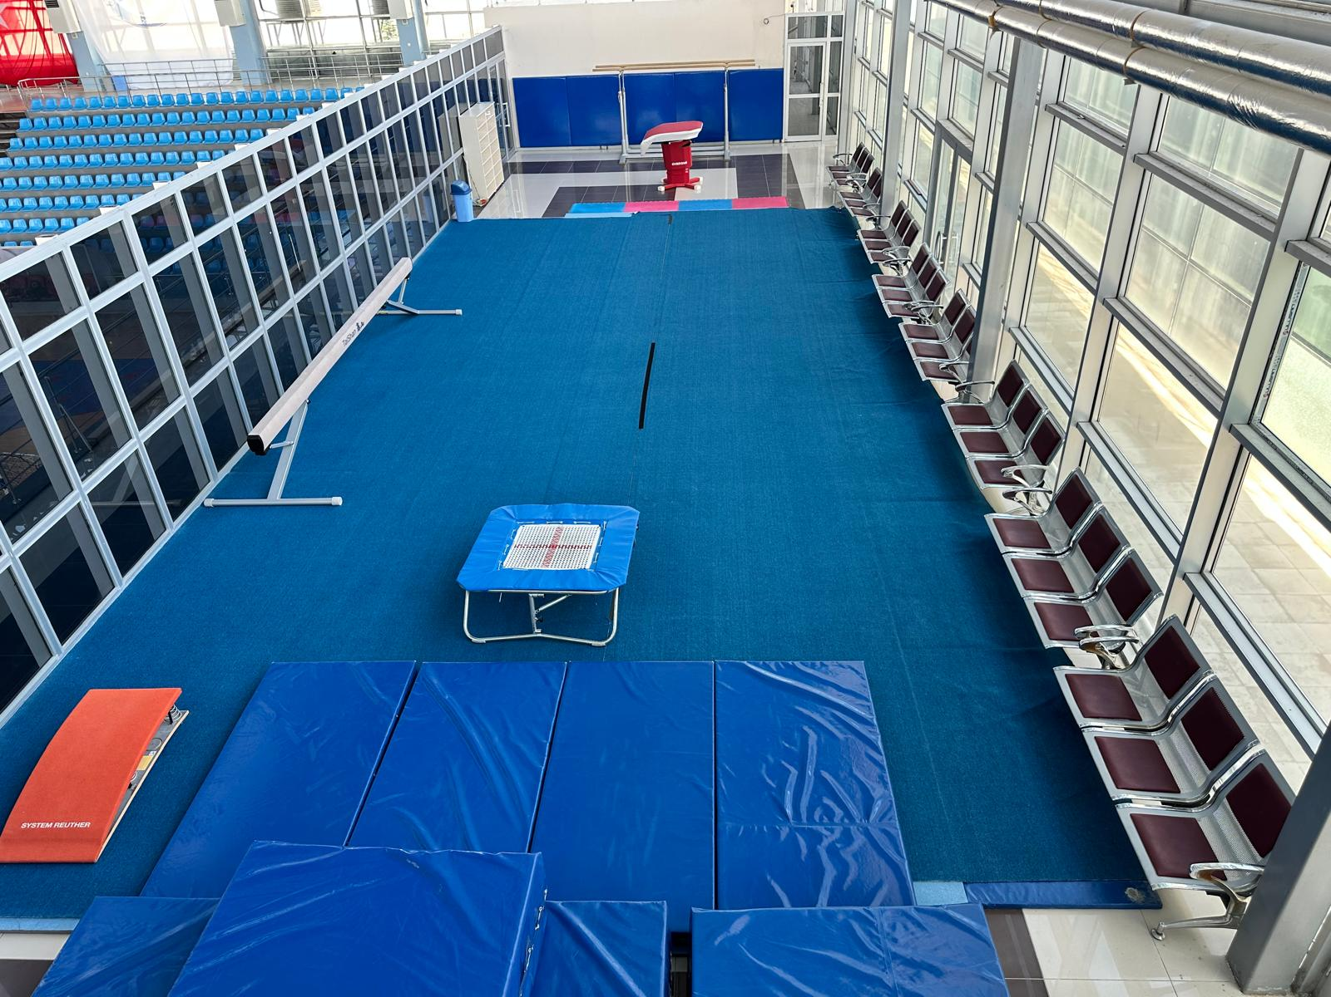

Dans Salonu
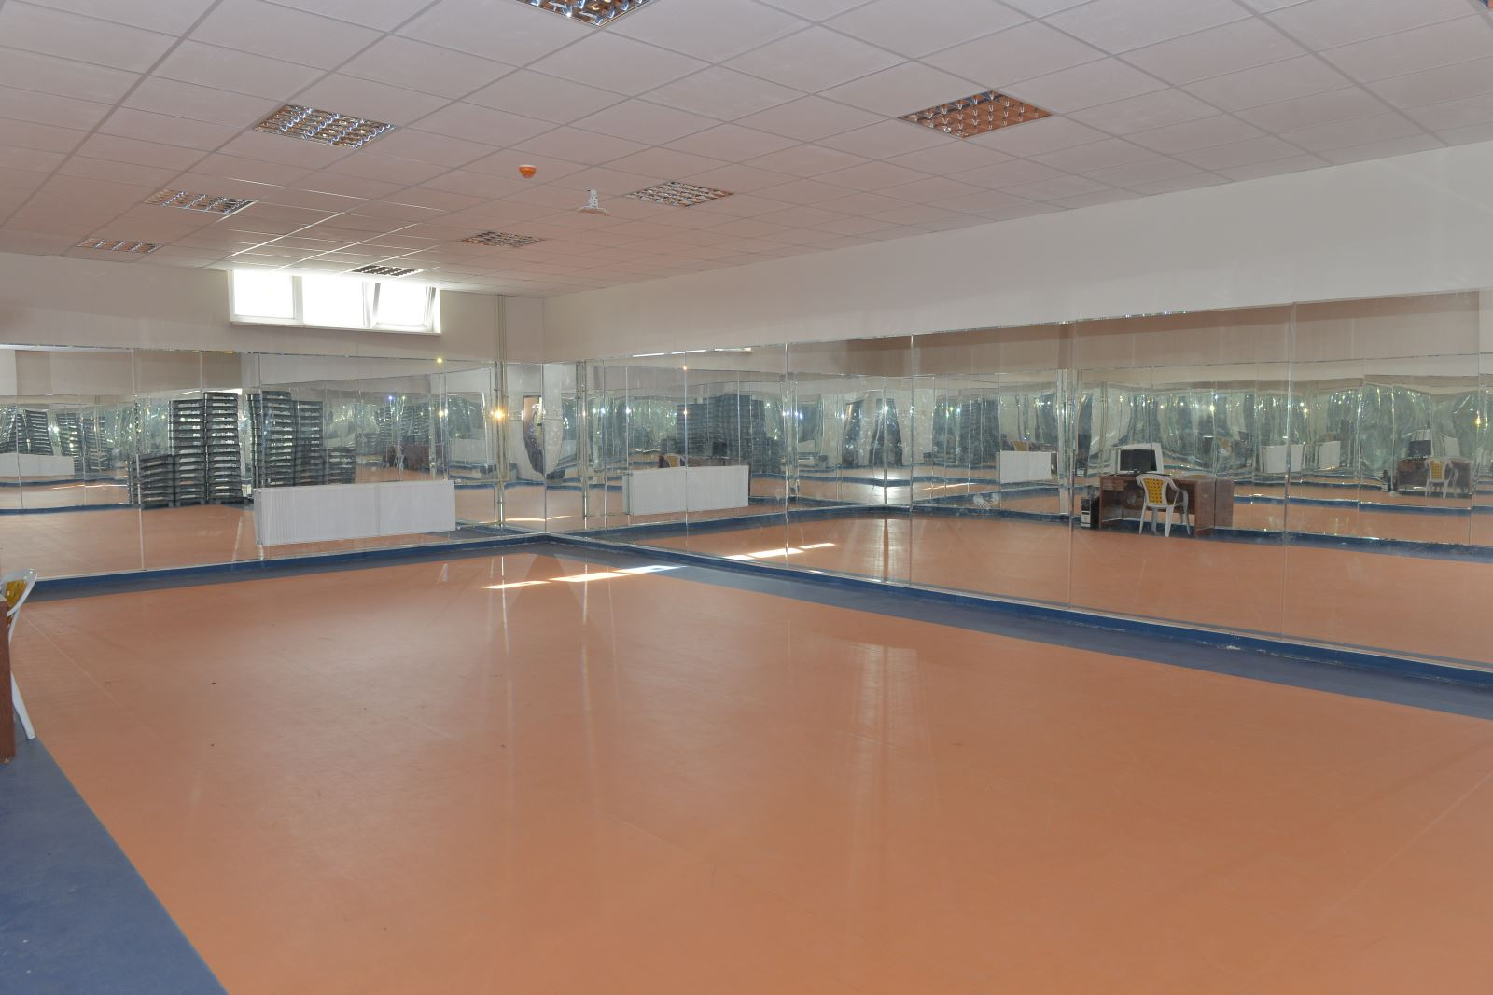
Plaj Voleybol Saha (Açık alan)
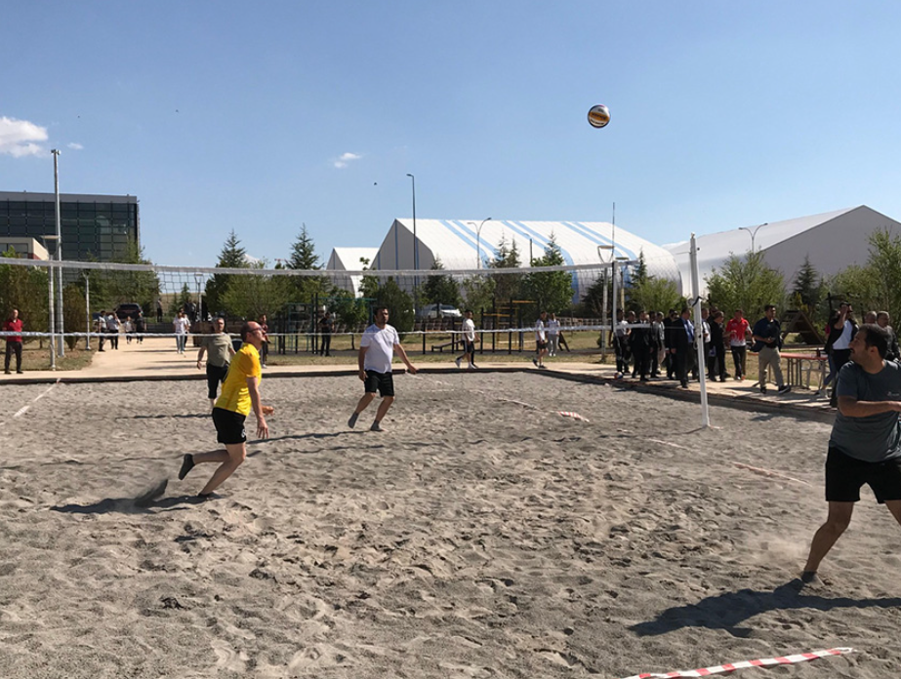
Squash Salonu
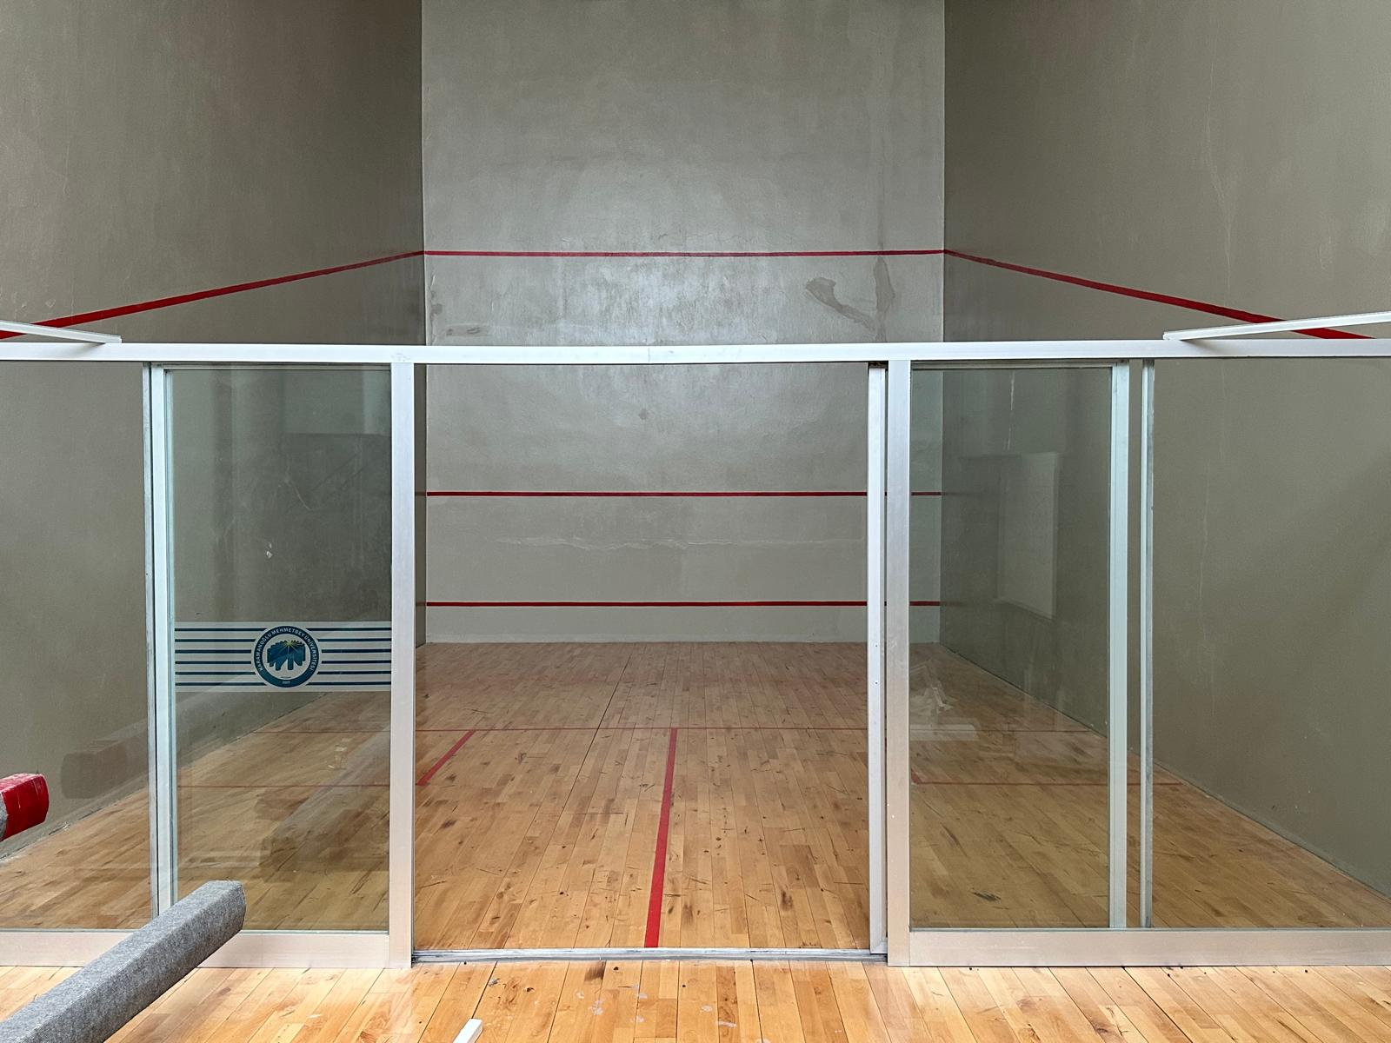
Yapay Tırmanma Duvarı
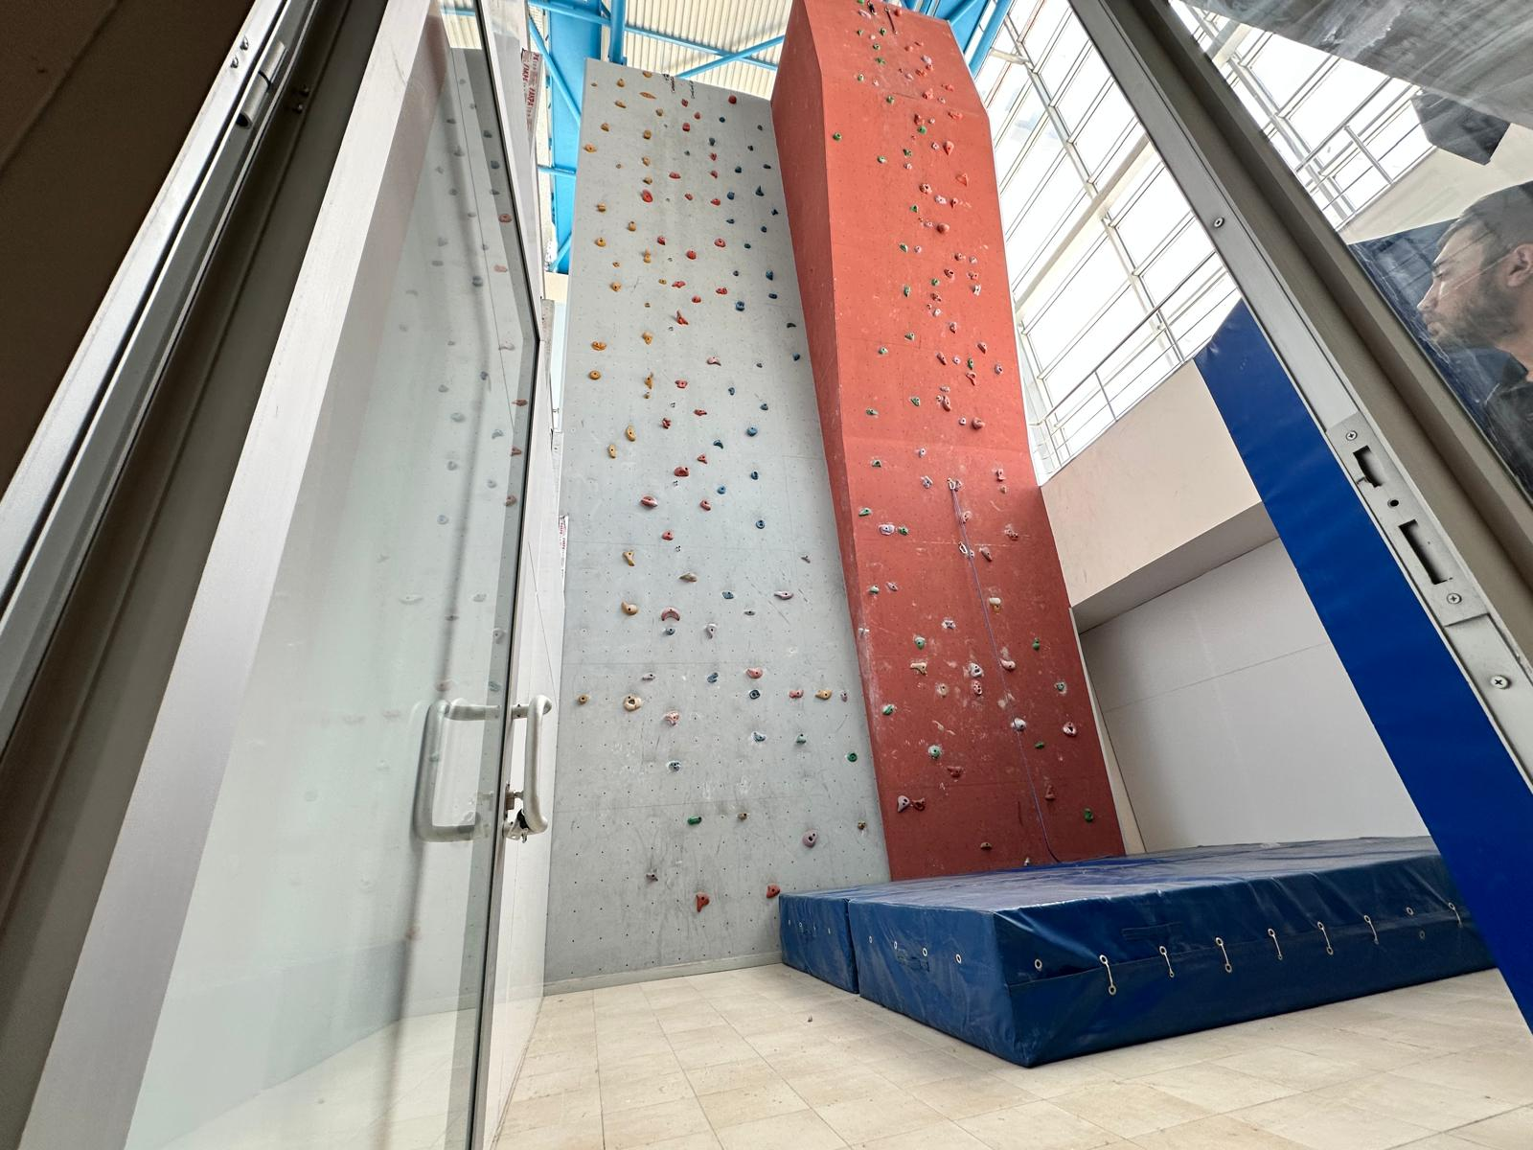

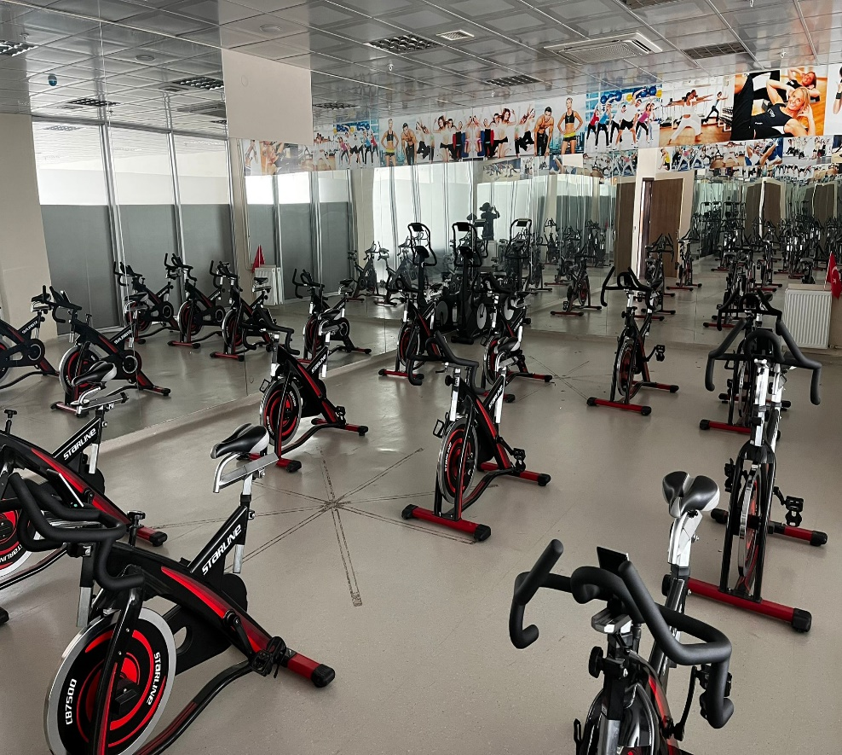
Aerobik Salon

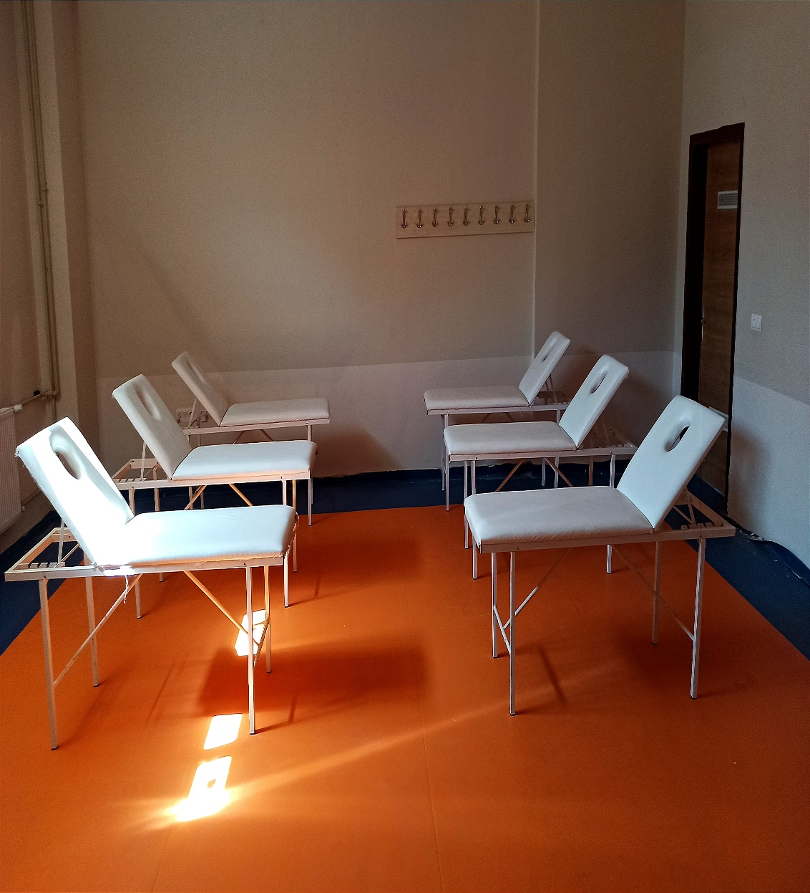
Masaj Salonu

Boks Salonu

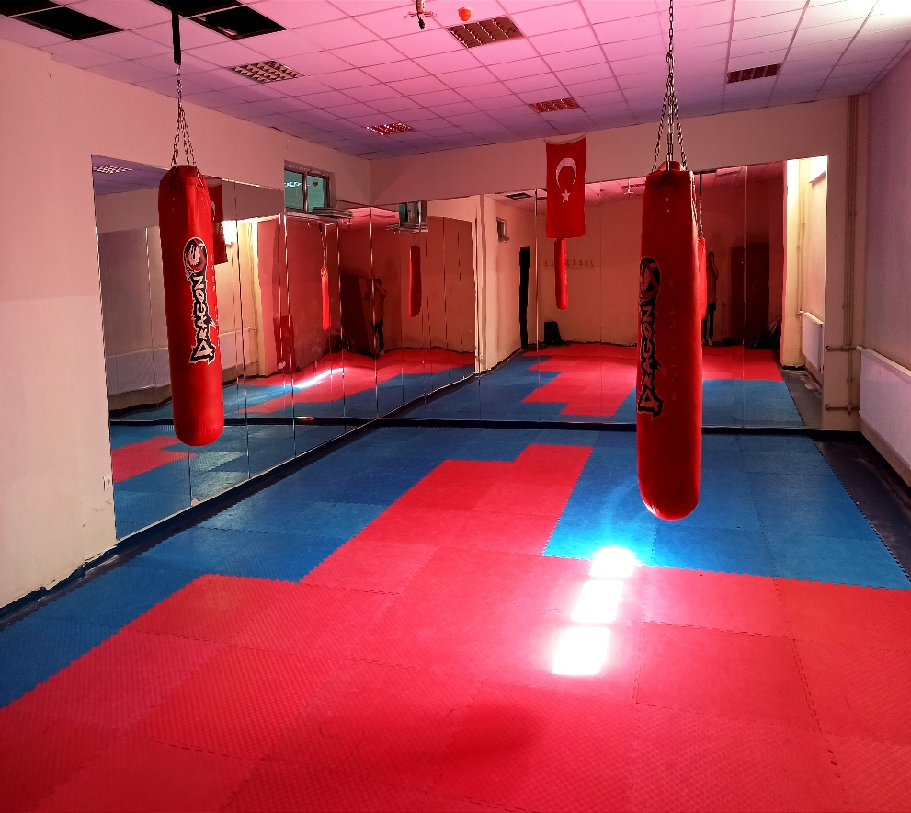
Boks Salonu

Pickleball Kortu
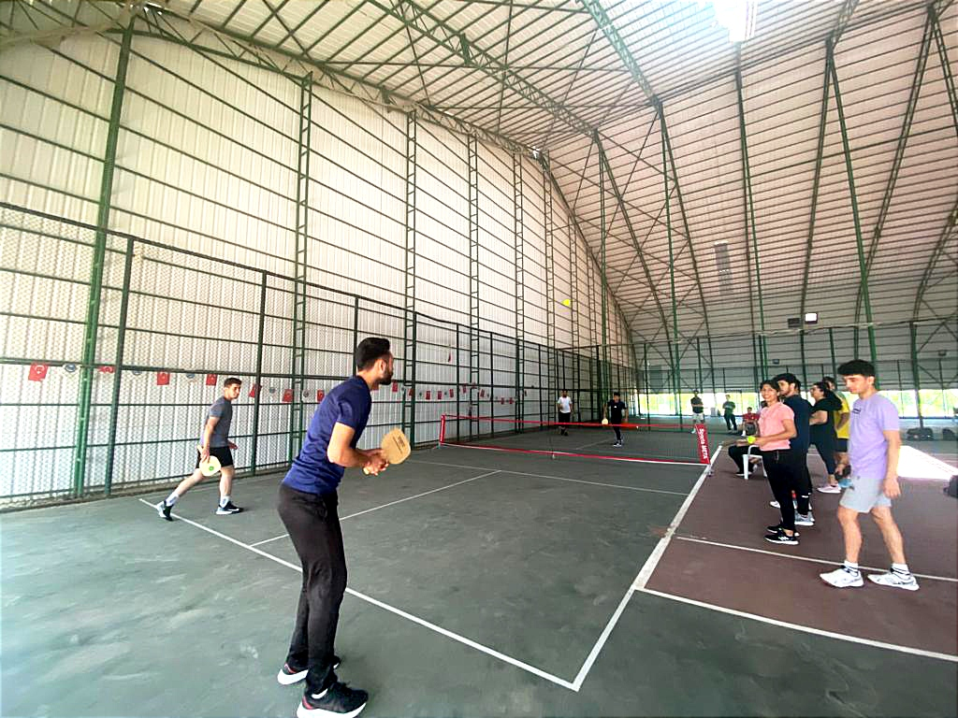

Sauna
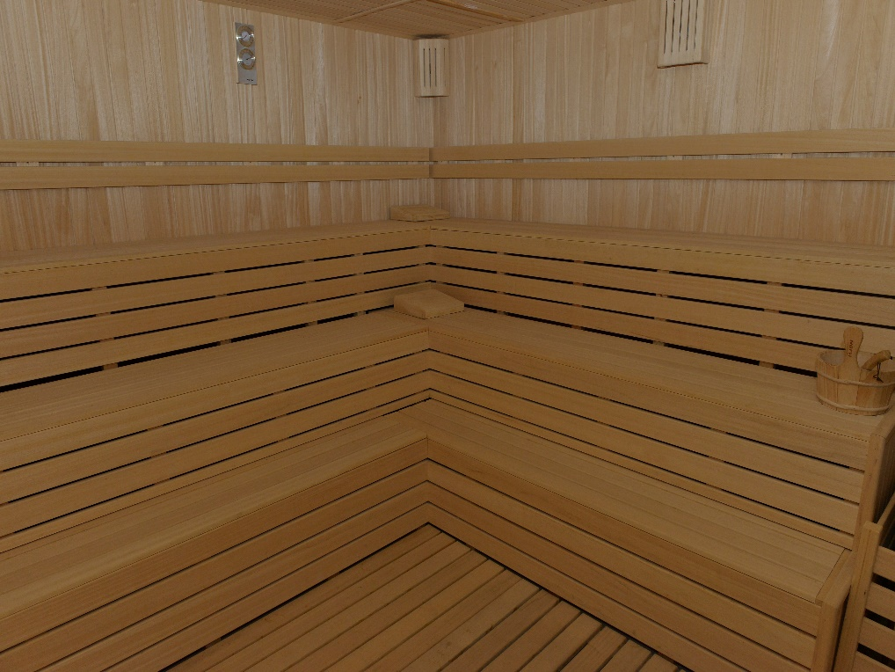

Bilgisayar Odası

Bilgisayar Odası
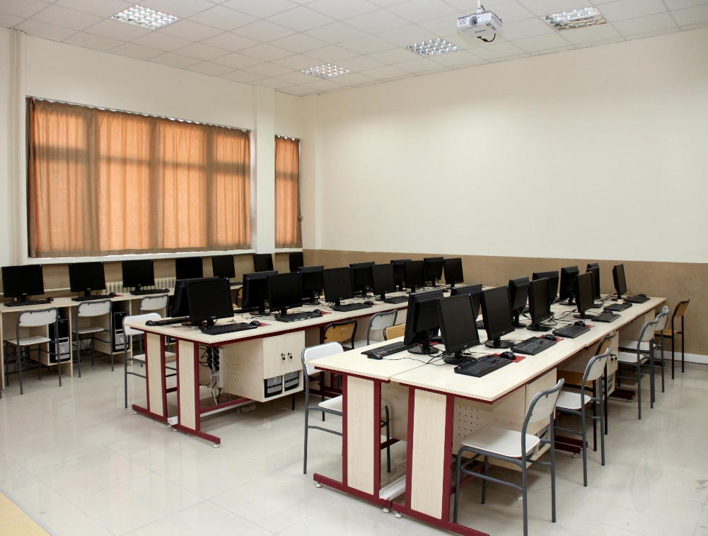

7.3 Çağdaş Öğrenim Araçları ve Bilişim Altyapısı
Öğrencilerimiz, gerek paylaşıma açık İnternet Erişim Merkezlerini kullanarak, gerekse kendi bilgisayarlarıyla kablosuz ağlar üzerinden yüksek hızda ve sınırsız bir şekilde internete bağlanabilmektedir. Üniversitemiz bilgi işlem daire başkanlığı tarafından bilişim altyapımız düzenlenmektedir.

7.4 Kütüphane
Bölümümüz öğrencileri, Fakültemiz yerleşkesine oldukça yakın bir konumda yer alan KMÜ Merkez Kütüphanesinden yararlanmaktadır. Kütüphane olanakları, 2016-2017 Eğitim-Öğretim Yılı başlangıcında 11.700 m²’lik yeni binasına taşınan Merkez Kütüphane ile oldukça kapsamlı ve modern bir şekilde düzenlenmiştir. Bodrum kat dahil 5 kattan oluşan bu kütüphane, aynı anda 900 kişinin çalışabileceği bir kapasiteye sahip olup, 350.000 kitap barındırabilecek şekilde tasarlanmıştır. Bu özellikleriyle, öğrencilerin akademik ve bireysel gelişimlerine önemli bir destek sağlamaktadır. Ayrıca kütüphane binasında, gerektiğinde 7/24 açılabilecek çalışma alanları, kantin, 42 adet tek kişilik çalışma odası, 11 adet 10 kişi kapasiteli grup çalışma odası, Bay/Bayan mescit, rahat okuma salonları, dinlenme alanları, 120 kişi kapasiteli konferans salonu, Karaman Kitaplığı ve Tez Birimi, Nadir Eserler Birimi, internet erişim merkezi (18+28 bilgisayar), Engelli ve Görsel-İşitsel Hizmetler Birimi, güncel süreli yayın salonu, süreli yayın arşivi, giriş katı ve salonlarda katalog tarama üniteleri, kablosuz internet bağlantısı, 2 adet otomatik ödünç/iade istasyonu, kitap temizleme makinesi, 140 adet şifreli kilitli emanet dolabı bulunmaktadır.

Kütüphane
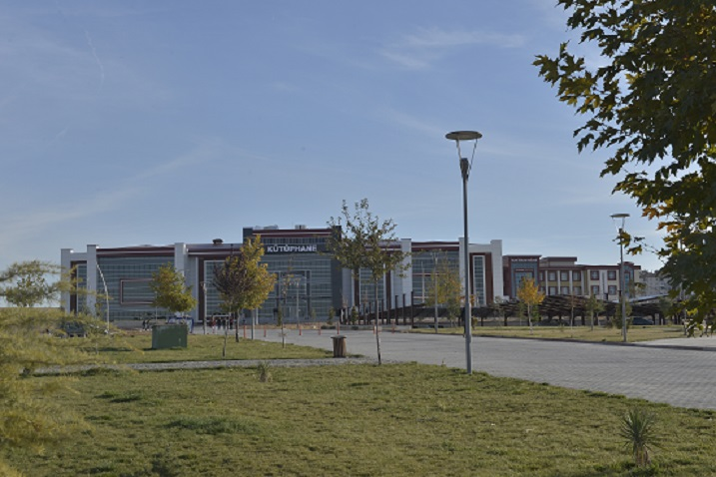
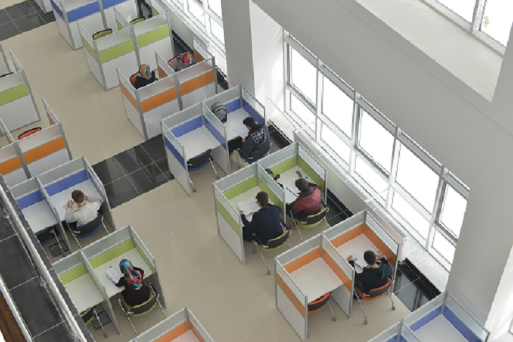

7.5 Özel Önlemler
Üniversitemizde ve fakültemizde, öğretim ortamı ile öğrenci laboratuvar ve uygulama alanlarında güvenlik, hem genel hem de program türüne özgü özel önlemlerle titizlikle sağlanmaktadır. Bu önlemler, öğrencilerin ve öğretim elemanlarının güvenliğini garanti altına alırken, aynı zamanda eğitim-öğretim süreçlerinin sağlıklı bir şekilde yürütülmesine olanak tanımaktadır. Üniversitemiz ve fakültemizin giriş kapılarında her zaman görev yapan güvenlik görevlileri bulunmaktadır. Bu görevliler, kampüse giriş-çıkışları kontrol ederek yetkisiz kişilerin alanlara erişimini engellemekte ve genel güvenliği sağlamaktadır. Ayrıca, koridorlarda stratejik noktalara yerleştirilmiş yangın tüpleri ve acil durumlarda kullanılmak üzere alarm düğmeleri mevcuttur. Yangın tüpleri, olası bir yangın durumunda hızlı müdahale imkânı sunarken, alarm düğmeleri acil durumlarda tüm bina personelini ve öğrencileri uyarmak için etkili bir sistem olarak işlev görmektedir. Antrenörlük Eğitimi Bölümü gibi spor bilimine dayalı programların gerektirdiği laboratuvar ve uygulama alanlarında, özellikle uygulamalı derslerde güvenlik önlemleri daha da önem kazanmaktadır. Derslerde kullanılan kapalı spor salonları, fitness salonu, masa tenisi salonu ve cep salonu gibi alanlarda, öğrencilere zarar verebilecek unsurlar öğretim elemanları tarafından ders öncesinde dikkatlice kontrol edilmektedir. Eğer ortamda tehlike yaratabilecek bir malzeme veya durum tespit edilirse, öğretim elemanı bunu derhal ortamdan kaldırır veya uzaklaştırır. Ders başlamadan önce güvenli bir alan oluşturulması, uygulamanın temel prensiplerinden biri olarak benimsenmiştir. Örneğin, spor ekipmanlarının düzgün çalıştığından emin olunmakta, zeminin kaygan olmaması sağlanmakta ve öğrencilerin fiziksel güvenliğini riske atabilecek herhangi bir unsur ortadan kaldırılmaktadır.
Diğer uygulama alanlarında, örneğin tırmanma duvarında aşağıda belirtilen güvenlik önlemleri kullanılmaktadır;
• Emniyet kemeri (tırmanma kemeri): Tırmanıcının vücudunu saran, düşmeyi engelleyen ana güvenlik ekipmanıdır.
• İp (statik veya dinamik tırmanma ipi): Tırmanıcıyı bağlamak ve düşüşü yumuşatmak için kullanılır.
• Kask: Baş yaralanmalarını önlemek için zorunludur.
• Karabinalar: İpin ve diğer ekipmanların bağlantısı için kullanılır, güçlü ve kilitlenebilir olmalıdır.
• Emniyet cihazı (belay cihazı): İpi kontrol altında tutmaya yarar, tırmanıcının düşüşünü önler veya yavaşlatır.
• Tırmanma ayakkabıları: İyi tutuş ve kontrol sağlar.
• Eldiven: İplerle çalışma sırasında elleri korur (isteğe bağlıdır).
• Mat veya yumuşak zemin örtüsü: Düşüşlerde olası yaralanmaları azaltmak için zemine yerleştirilir.
Fakültemiz bünyesinde bulunan 3 adet laboratuvarda, aşağıda belirtilen güvenlik önlemleri kullanılmaktadır;
• Eğitim ve bilgilendirme yapılmadan kullanım sağlanmamaktadır.
• Gözetmensiz laboratuvar kullanımı yasaktır.
• Kişisel koruyucu ekipmanlar (spor ayakkabısı, eldiven vb.) zorunludur.
• Sağlık durumu kontrolü önceden yapılır.
• Ekipmanlar düzenli bakımdan geçirilir, arızalı cihazlar kullanılmaz.
• Acil durum araçları (yangın söndürücü, ilkyardım kiti) hazır bulundurulur.
• Laboratuvar temizliği ve hijyeni her kullanım sonrası sağlanır.
• Kapasite sınırı aşılmaz, gruplar kontrollü alınır.
• Kullanım kayıtları tutulur, düzenli denetim yapılır.
• Veri gizliliğine ve öğrenci mahremiyetine dikkat edilir.
Diğer tüm uygulama sahalarında da güvenlik önlemleri eksiksiz olarak uygulanmaktadır.
Ayrıca alanları ilk kez kullanacak öğrencilere, uygulama öncesi verilen sözlü brifinglerde güvenlik kuralları detaylı şekilde aktarılmaktadır. Böylece hem teorik hem de pratik aşamalarda öğrencilerin güvenliği maksimum düzeyde sağlanmaktadır.

Kampüs Girişi Güvenlik
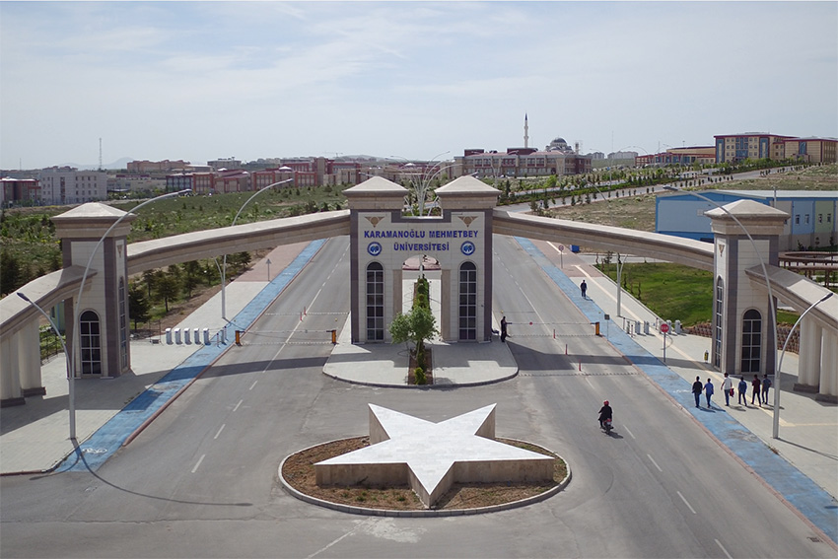

Fakülte Girişi Güvenlik
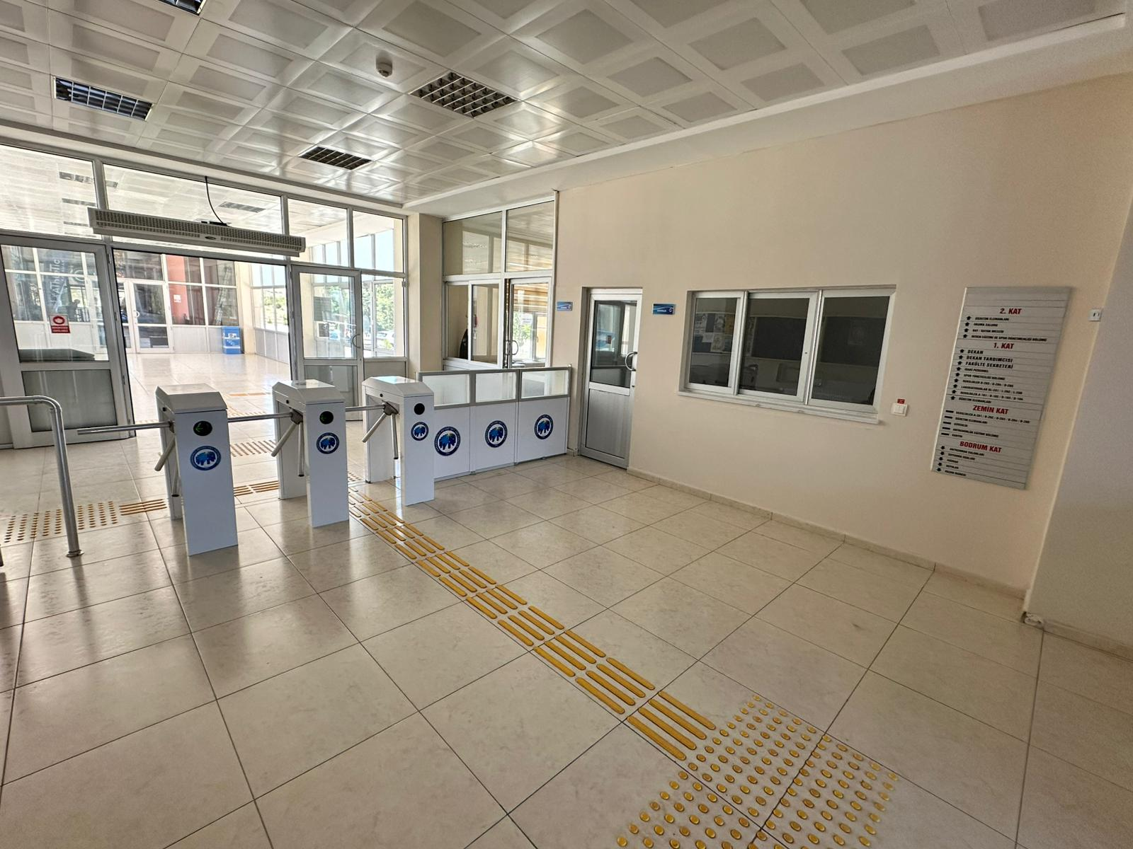

7.6 Engelliler için Önlemler
Fakültemizde, özel gereksinimli öğrencilerin eğitim-öğretim süreçlerine tam ve eşit katılımını sağlamak amacıyla gerekli altyapı düzenlemeleri yapılmış olup bu alanda çalışmalar yürüten bir komisyon da bulunmaktadır. Fakültemizde özel gereksinimli öğrenciler için ayrı lavabolar, görme engelli öğrenciler için hissedilebilir yüzey, rampa ve asansörler bulunmaktadır. Bu düzenlemeler, hem fiziksel erişilebilirliği artırmayı hem de özel gereksinimli öğrencilerin kampüs yaşamını kolaylaştırmayı hedeflemektedir. Fakültemizde oluşturulan “Özel Gereksinimli Öğrenciler Komisyonu” aşağıda belirtilmiştir.
Spor Bilimleri Fakültesi Özel Gereksinimli Öğrenciler Komisyonu
Antrenörlük Eğitimi Bölümü | Dr. Öğr. Üyesi Nazlı YANAR TUNÇEL
Beden Eğitimi ve Spor Öğretmenliği Bölümü | Öğr. Gör. Kemal KABASAKAL
Spor Yöneticiliği Bölümü | Arş. Gör. Alparslan Aziz TUNÇ

KMÜ Spor Bilimleri Fakültesi, özel gereksinimli öğrencilerin yükseköğretime tam, eşit ve etkin katılımını sağlamak amacıyla fiziksel, eğitsel ve sosyo-kültürel erişilebilirlik alanlarında kapsamlı çalışmalar gerçekleştirmiştir. Bu çalışmalar sonucunda YÖK 2021 ve 2023 Erişilebilir Üniversite Ödülleri kapsamında aşağıdaki üç erişilebilirlik bayrağını almaya hak kazanmıştır:
Yeşil Bayrak – Mekânda Erişilebilirlik
Yeşil Bayrak, üniversite yerleşkelerinin özel gereksinimli öğrenciler için fiziksel olarak erişilebilir olmasını değerlendiren kriterlere dayanır. Fakültemiz bu kapsamda şu düzenlemeleri hayata geçirmiştir:
Fiziksel Erişilebilirlik Donanımları:
• Rampalar (%5-%8 eğimli), korkuluklar ve tutamaklar ile güvenli yatay-dikey geçiş sağlanmaktadır.
• Asansörler ve kaldırma/iletme platformları, katlar arası engelsiz geçiş sunmaktadır.
• Yönlendirici levhalar ve uyarıcı işaretlemeler ile bina içi ve dışı yön bulma kolaylaştırılmıştır.
• Girişler, kapılar ve iç mekân geçitleri özel ölçülerde tasarlanarak tekerlekli sandalye kullanıcılarına tam uyumludur.
• Geçit, koridor ve holler, çift yönlü dolaşıma imkân tanıyacak şekilde düzenlenmiştir.
• Erişilebilir tuvaletler (ıslak hacimler), oturma barları, sensörlü musluklar ve destek tutamaklarıyla donatılmıştır.
• Pencereler, görüş alanı ve uzanma mesafesine uygun şekilde konumlandırılmıştır.
• Yemekhane ve kafeteryalar, masa yükseklikleri, sandalye aralıkları ve uzanma mesafeleri açısından uyumludur.
• Acil çıkışlar ve kurtarma alanları, yangın alarm sistemleri ve görsel-işitsel uyarılarla erişilebilir hâle getirilmiştir.
• Uzanma mesafeleri, hem manuel hem de akülü tekerlekli sandalye kullanıcıları için uygundur.
Turuncu Bayrak – Eğitimde Erişilebilirlik
Turuncu Bayrak, özel gereksinimli öğrencilerin akademik hayata tam katılımı için sunulan pedagojik ve teknolojik desteklerin kalitesini değerlendirir. Fakültemizde bu kapsamda uygulanan önlemler şunlardır:
▪ Akademik Uyum Süreçleri:
• Bireysel Uyarlama Mektupları: Engelli Öğrenci Birimi koordinasyonuyla öğretim elemanlarına gönderilmekte, sınav süresi uzatma, farklı oturma düzeni gibi akademik uyarlamalar sağlanmaktadır.
• Akran Desteği: Gönüllü öğrenciler aracılığıyla not paylaşımı, sınıf içi yönlendirme ve rehberlik desteği sunulmaktadır.
• Ders Materyallerinin Uyarlanması: Slayt, pdf, video içerikleri erişilebilir biçimde (alt yazılı, büyük puntolu, ekran okuyucu uyumlu) sunulmaktadır.
▪ Teknolojik Destek ve Bilgilendirme:
• Öğrenciler üniversite mail adresleri ile ücretsiz şekilde Microsoft Office 365, SPSS, EndNote, Antivirüs Programları gibi akademik yazılımlardan faydalanabilmektedir.
• Öğretim elemanları ve idari personel için farkındalık eğitimleri düzenlenmekte; “erişilebilir ders materyali hazırlama”, “engelli öğrenci ile iletişim” gibi konulara odaklanılmaktadır.
Mavi Bayrak – Sosyo-Kültürel Faaliyetlerde Erişilebilirlik
Mavi Bayrak, üniversite yaşamı içinde özel gereksinimli öğrencilerin sosyal, sportif ve kültürel faaliyetlere katılımına yönelik olanakların erişilebilirliğini değerlendirir. Fakültemiz bu alanda aşağıdaki uygulamaları hayata geçirmiştir:
▪ Sosyal ve Sportif Erişim:
• Spor Alanları: Tekerlekli sandalye kullanıcılarının erişimine uygun biçimde tasarlanmış basketbol sahası, beach voleybol sahası, tenis kortları ve spor salonları mevcuttur.
• Konferans Salonu: Geniş giriş kapıları, özel oturma alanları, ses sistemi ve görsel işitsel desteklerle erişilebilir hâle getirilmiştir.
• Kulüp ve topluluk etkinlikleri, engelli öğrencilerin aktif katılımını sağlayacak biçimde planlanmaktadır.
▪ Rehberlik ve Danışmanlık:
• Özel gereksinimli öğrencilere yönelik psikososyal destek, kariyer danışmanlığı ve mentor eşleştirme sistemleri bulunmaktadır.
• Üniversite genelinde düzenlenen sosyo-kültürel organizasyonlara katılımda ön bilgilendirme ve refakatçi desteği sağlanmaktadır.
Sonuç olarak:
KMÜ Spor Bilimleri Fakültesi, erişilebilirliği bir ayrıcalık değil, bir hak olarak görerek; yükseköğretimde kapsayıcılık, eşitlik ve sürdürülebilir erişim ilkeleri doğrultusunda çalışmalarını sürdürmektedir. Yeşil, Turuncu ve Mavi Bayrak ödülleri, bu vizyonun somut bir göstergesidir.

Hissedilebilir Yüzey
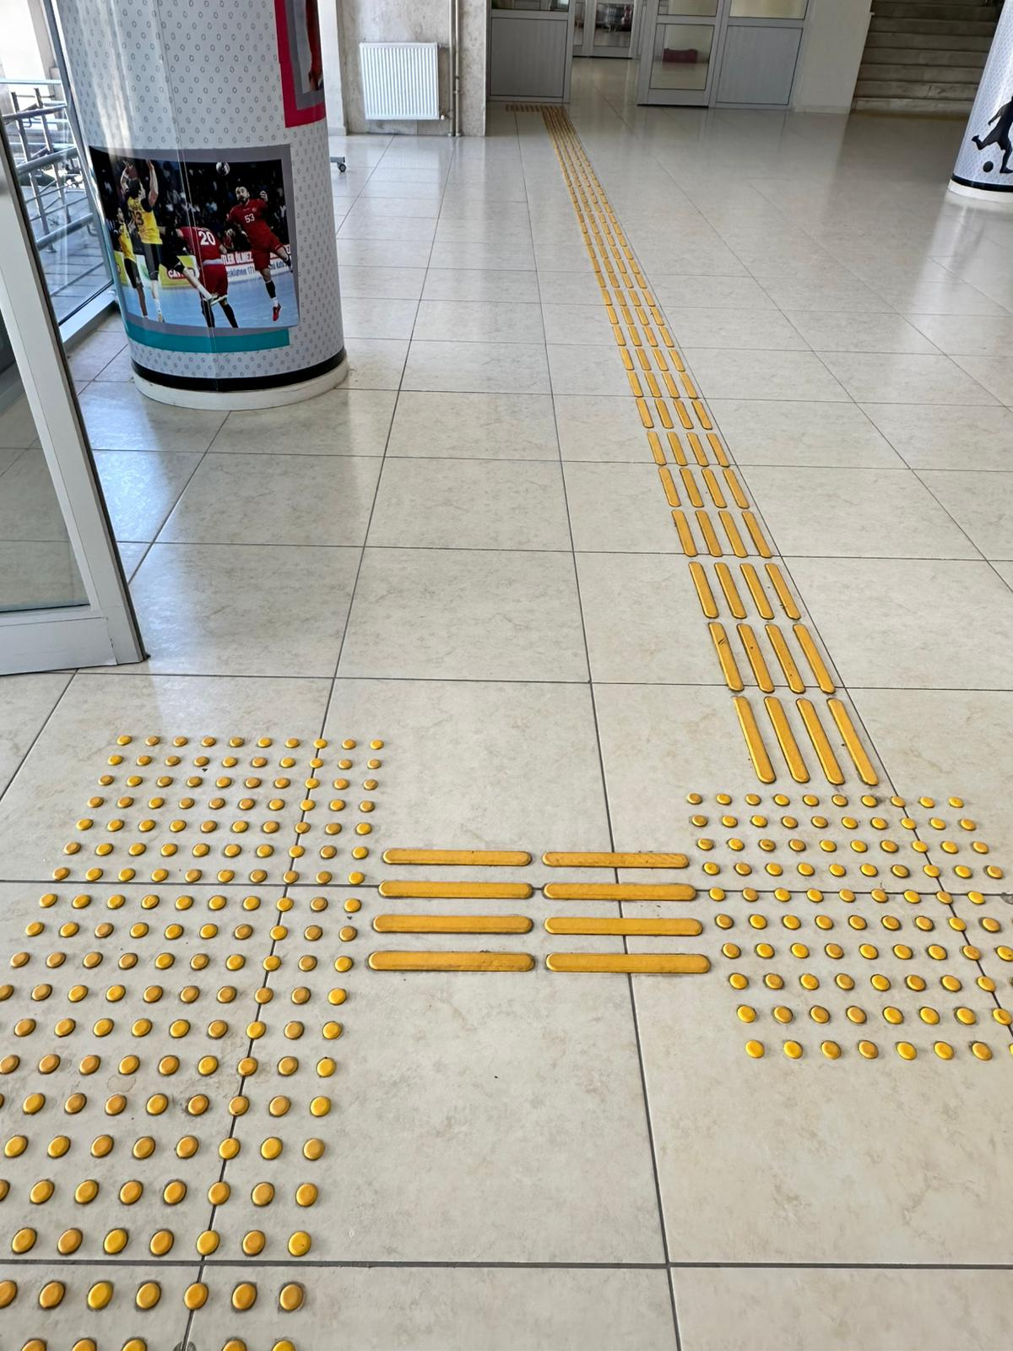
Rampa
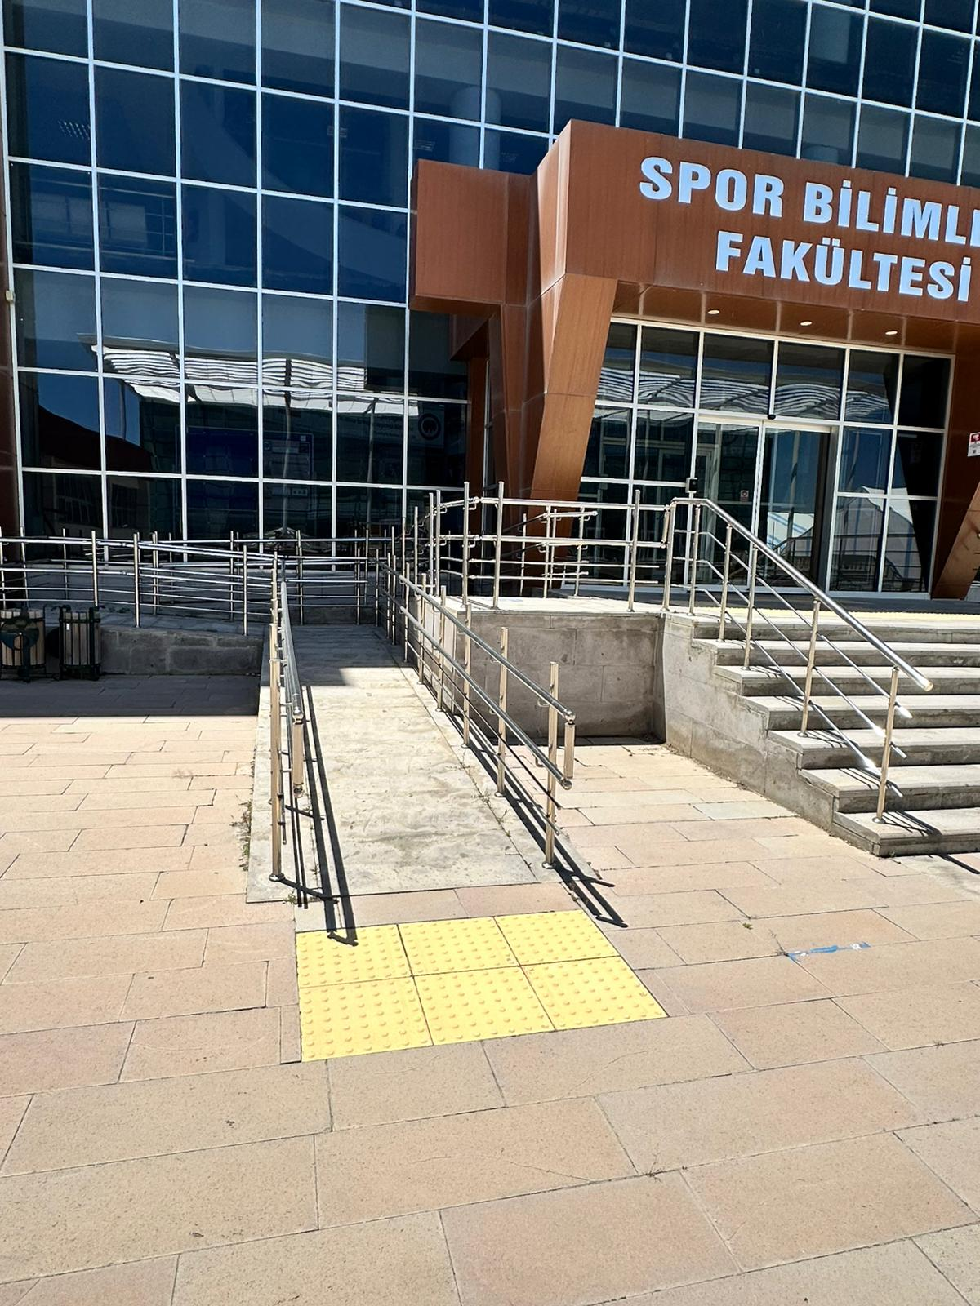

Asansör
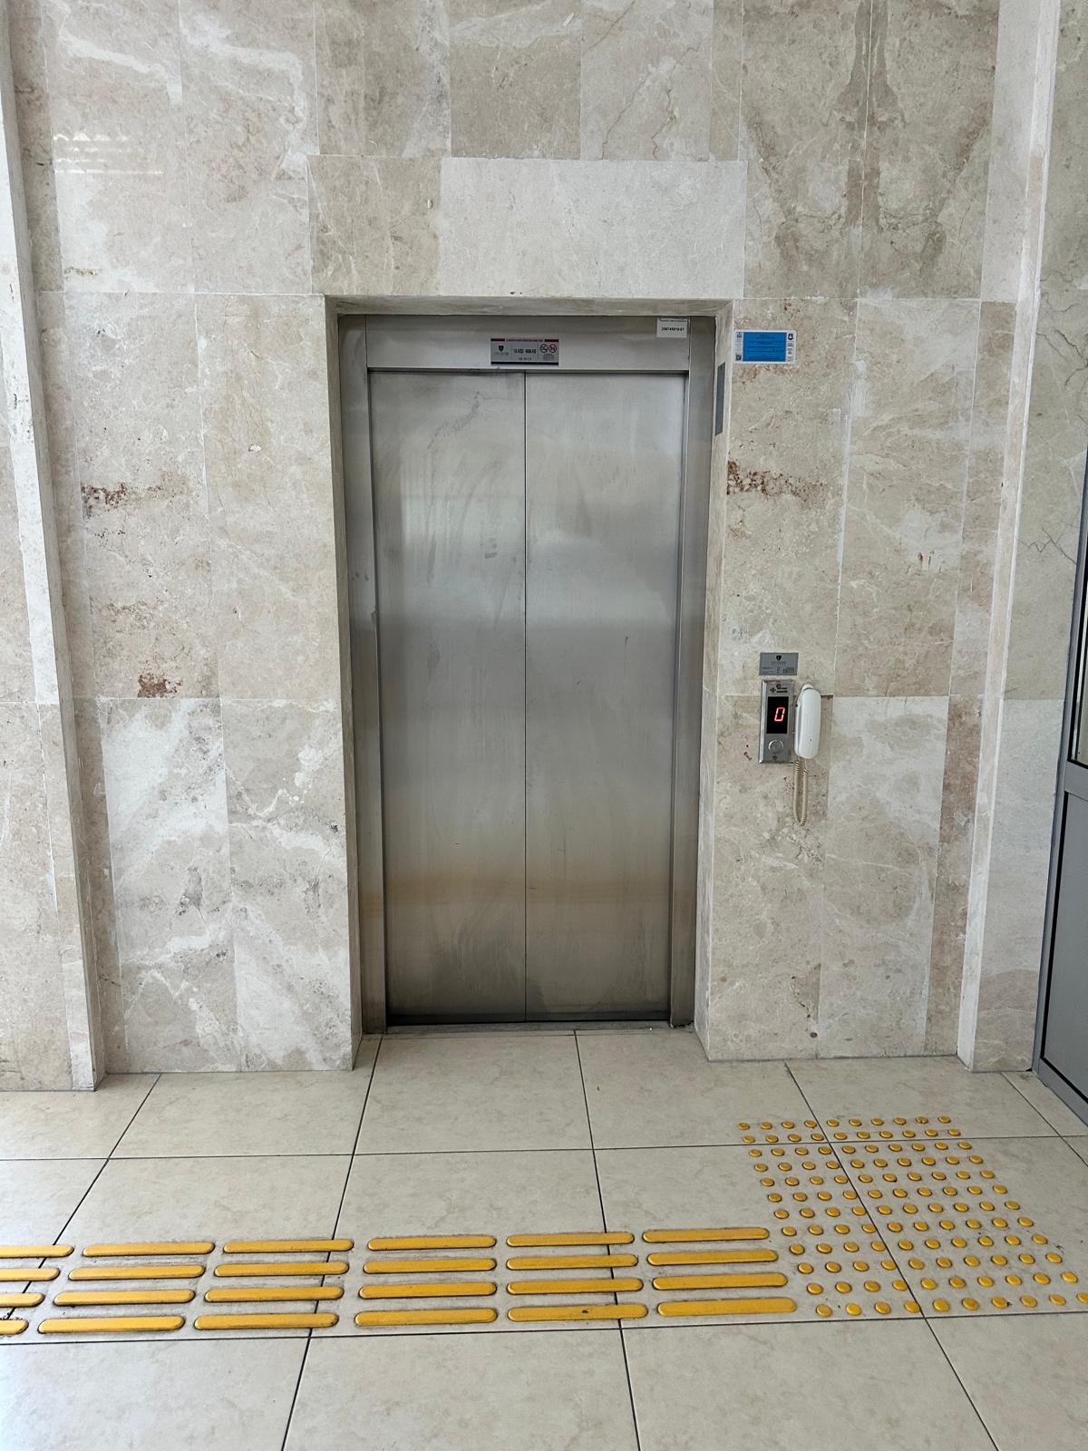
Bayrak Ödülleri
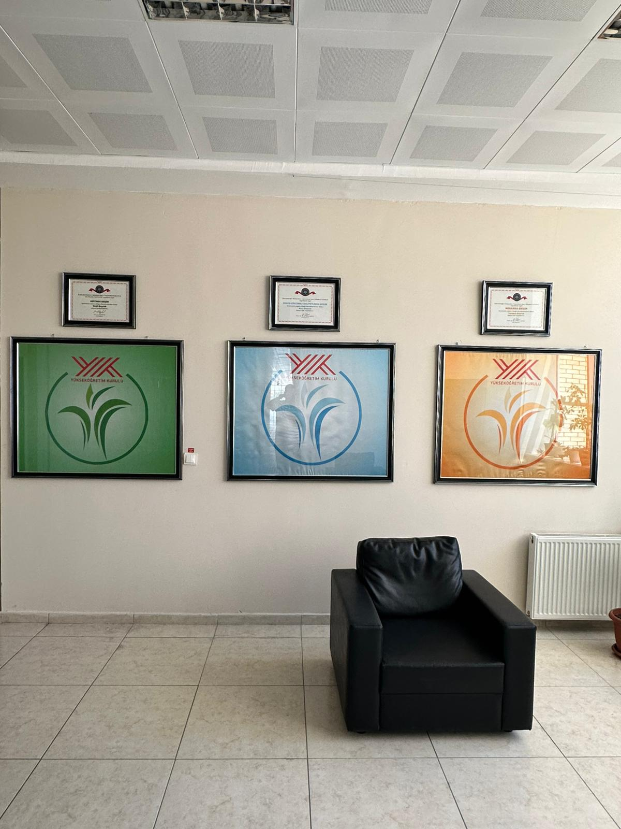
Engelli WC
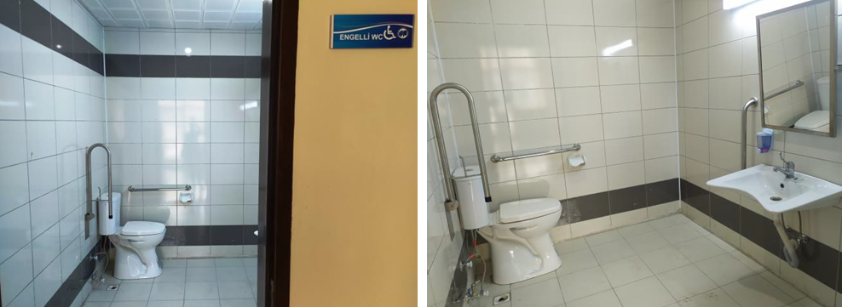

ÖLÇÜT 8: KURUM DESTEĞİ VE PARASAL KAYNAKLAR

8.1 Bütçe Süreci ve Kurumsal Destek

Tablo 8.1 Parasal Kaynaklar ve Harcamalar
Mali Yıl  Harcama Kalemi | Önceki yıl  (Gerçekleşen)  (TL) | Başvurunun yapıldığı yıl  (Bütçelenen)  (TL) | Sonraki yıl⁽⁵⁾  (Bütçelenen)  (TL)
Personel Giderleri ⁽¹⁾ | 27.702.393,00 | 21.865.448,00 | -
Seyahat Giderleri | 24.030,00 | 17.460,00 | -
Hizmet Alımları | - | - | -
Tüketim Malları ve Malzeme Alımları | 436.370,00 | 363.290,00 | -
Demirbaş Alımları⁽²⁾ | - | 29.040,00 | -
Yapı ve Tesisler⁽³⁾ | - | - | -
Küçük Bakım/Onarım | - | - | -
Makina Teçhizat ve Taşıt Alımları | - | - | -
Muhtelif Araştırma Yayın | - | - | -
Diğer⁽⁴⁾ | - | - | -

8.2 Bütçenin Öğretim Kadrosu Açısından Yeterliliği

Spor Bilimleri Fakültesi'ndeki öğretim elemanlarının maaşları, Spor Bilimleri Fakültesi bütçesinden karşılanmaktadır. Ayrıca, ek ders ücretleri Spor Bilimleri Fakültesi ve lisansüstü derslerden alınan ek ders ücretleri ise Sağlık Bilimleri Enstitüsü tarafından ödenmektedir. Öğretim kadrosu için gerekli bütçe 8.1 de belirtildiği şekilde gerçekleştirilmektedir.

8.3 Altyapı ve Donanım Desteği
Altyapı ve teçhizatın temini, bakımı ve işletilmesi için gerekli finansal destek, Spor Bilimleri Fakültesi Dekanlığı ve/veya Üniversite Rektörlüğü bütçesinden, ilgili mevzuat hükümleri doğrultusunda sağlanmaktadır. Ayrıca, altyapı ve teçhizat temini amacıyla TÜBİTAK ve BAP kaynaklarından da faydalanılmaktadır. Bu kaynaklar, altyapı bakım ve onarımı, teçhizat alımı, ofislerin ve dersliklerin donatılması gibi ihtiyaçlar için yeterli düzeyde parasal destek sağlamaktadır.

8.4 Teknik, İdari ve Hizmet Kadrosu Desteği
KMÜ insan kaynakları yönetimi, 657 sayılı Devlet Memurları Kanunu, 2547 sayılı Yükseköğretim Kanunu, 2914 sayılı Yükseköğretim Personel Kanunu ve ilgili diğer mevzuatlar doğrultusunda yürütülmektedir. Üniversitemizin Personel Daire Başkanlığı, akademik ve idari personel ihtiyacını planlamakta; birim yöneticilerinden gelen talepler doğrultusunda ilgili mevzuata uygun olarak görevlendirme ve atama işlemlerini gerçekleştirmektedir.
Spor Bilimleri Fakültesi bünyesinde görev yapan teknik ve idari personel, antrenörlük eğitimi bölümü, akademik programın yürütülmesine, laboratuvar ve spor salonlarının düzenli işleyişine, öğrenci hizmetlerinin sorunsuz yürütülmesine katkı sağlamaktadır. Bölümümüzde görev yapan personelin hizmet içi gelişimi KMÜ tarafından desteklenmekte, her yıl güncellenen Hizmet İçi Eğitim Planı çerçevesinde çeşitli eğitim ve bilgilendirme toplantıları düzenlenmektedir.
Üniversitemiz, görevli personelin mesleki yeterliliklerini artırmak, güncel gelişmelere uyum sağlamalarını kolaylaştırmak ve verimliliği artırmak amacıyla yüz yüze ve çevrim içi eğitim programları düzenlemektedir. Bu doğrultuda, yeni göreve başlayan idari personele yönelik olarak her yıl düzenli şekilde Kamu Personeli Oryantasyon Eğitimi verilmektedir.
Üniversitemiz personeline yönelik verilen hizmet içi eğitimlerin yüz yüze ve çevrimiçi olarak artırılması amacı ile; personelimizin görev tanımlarına uygun eğitimlerin uzaktan (çevrimiçi) yapılabilmesi için Üniversitemiz personelinin tümünün Cumhurbaşkanlığı İnsan Kaynakları Ofisi tarafından hizmete sunulan çevrimiçi eğitim platformu olan “Uzaktan Eğitim Kapısı”na dahil edilmiştir.
Ayrıca, üniversite genelinde gerçekleştirilen atölye çalışmaları, deneyim paylaşım toplantıları ve kurum içi seminerlerle, personelin bilgi, beceri ve tutum yönünden desteklenmesi sağlanmaktadır. Personel gelişimi ile ilgili yapılan eğitimlerin etkinliği düzenli olarak yapılan memnuniyet anketleri aracılığıyla değerlendirilmektedir.
KMÜ, hem akademik hem de idari personelinin gelişimini sürdürülebilir şekilde desteklemeye devam etmekte; bu doğrultuda bölümümüz personeli de kurum içi ve dışı kaynaklardan yararlanarak görevlerini etkin şekilde yerine getirmektedir.

ÖLÇÜT 9: SÜREKLİ İYİLEŞTİRME

Sürekli iyileştirme konusundaki çalışmalarımız devam etmektedir.

ÖLÇÜT 10: PROGRAMA ÖZGÜ ÖLÇÜTLER

EK I: PROGRAMA İLİŞKİN EK BİLGİLER

I.1. Ders İzlenceleri
Ek 1’de sunulmuştur.

I.2 Donanım
Lisans Dersliği | 2*63  3*108  5*90  1*112
Seminer Salonu | 1*12
Konferans Salonu | 1*112
Egzersiz Fizyolojisi Laboratuvarı | 1
Yüzme Havuzu (Yarı olimpik 6 kulvarlı) | 1
Olimpik Spor Salonu (Basketbol, Hentbol, Voleybol, Futsal) | 1
Çok Amaçlı Spor Salonu -Cep Salon (Badminton,Pickleball, Hokey) | 1
Fitness Salonu | 1
Atletizm pisti (400 m) | 1
Futbol Sahası (Suni Çim) | 1
Futbol Halı saha | 1
Tenis (Kort) | 2
Masa Tenisi Salonu | 1
Cimnastik Salonu | 1
Dans Salonu | 1
Plaj Voleybol Sahası (Açık alan) | 1
Squash Salonu | 1
Yapay Tırmanma Duvarı | 1
Aerobik Salonu | 1
Masaj Salonu | 1
Boks Salonu | 1
Pickleball Kortu | 1
Bilgisayar Odası | 1
Sauna | 1
Egzersiz Fizyolojisi Laboratuvarına ait ekipmanlarlar
Dizüstü Bilgisayar (HP) | 1
Kistler MARS – Force Plate (Kuvvet Platformu) Cihazı | 1
TANITA – Vücut Kompozisyonu Ölçüm Cihazı | 1
Noraxon myoMOTION™ 3D Inertial Motion Capture System Cihazı | 1
COSMED K5 Taşınabilir Metabolik Gaz Analiz Sistemi | 1
Lode Excalibur Sport Bisiklet Ergometresi | 1
Microgate WITTY (zamanlama ve ölçüm sistemi) Cihazı | 1
Noraxon Ultium™ Yüzeyel Elektromiyografi (EMG) Cihazı | 1
KAATSU C4 Kan Akışı Kısıtlama Cihazı | 1
Titreşimli Foam Roller | 1

Ek Belgeler
- Kurumun tanıtımının, ders içeriklerinin ve kuruma ilişkin diğer bilgilerin yer aldığı üniversite kataloğu, web sitesi adresi gibi bilgiler aşağıda sunulmuştur:
- Kurum web adresi:
https://www.kmu.edu.tr/
- Kurum tanıtım kataloğu:
https://aday.kmu.edu.tr/files/kmu_turkce_brosur_2020.pdf
- Kurum tanıtım filmi:
https://www.kmu.edu.tr/sayfa/62/tanitim-filmi/tr
- Kurum ders içerik ve bilgi sistemi:
https://obs.kmu.edu.tr/oibs/bologna/start.aspx?gkm=00103221038880388003550532240214638776378053889637840

- Antrenörlük Eğitimi Anabilim Dalına ilişkin ek bilgiler aşağıda sunulmuştur:
- Anabilim Dalı web adresleri:
- https://obs.kmu.edu.tr/oibs/bologna/index.aspx?lang=tr&curOp=showPac&curUnit=01&curSunit=12628
- https://obs.kmu.edu.tr/oibs/bologna/index.aspx?lang=tr&curOp=showPac&curUnit=01&curSunit=12629
- https://obs.kmu.edu.tr/oibs/bologna/index.aspx?lang=tr&curOp=showPac&curUnit=01&curSunit=12647

- Program bilgilerini içeren web sitesi adresleri:
- https://obs.kmu.edu.tr/oibs/bologna/index.aspx?lang=tr&curOp=showPac&curUnit=25&curSunit=12594
- https://obs.kmu.edu.tr/oibs/bologna/index.aspx?lang=tr&curOp=showPac&curUnit=01&curSunit=12629
- https://obs.kmu.edu.tr/oibs/bologna/index.aspx?lang=tr&curOp=showPac&curUnit=01&curSunit=12628

- Öğretim elemanı öz değerlendirme raporları:

5. EK1. Yüksek Lisans ve Doktora Müfredatları

Antrenörlük Eğitimi Anabilim Dalı Tezli Yüksek Lisans Programı

Antrenörlük Eğitimi Anabilim Dalı Tezsiz Yüksek Lisans II. Öğretim Programı
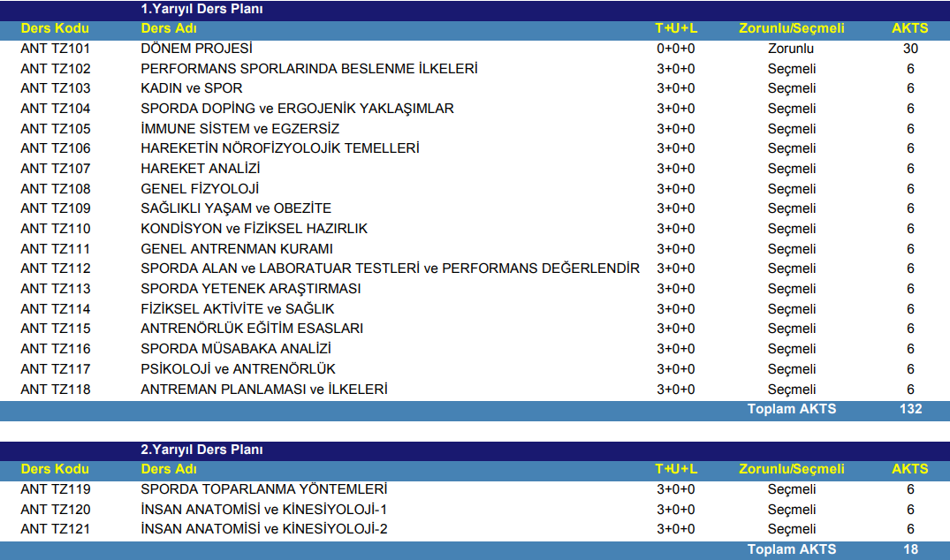

Antrenörlük Eğitimi Anabilim Dalı Doktora Programı
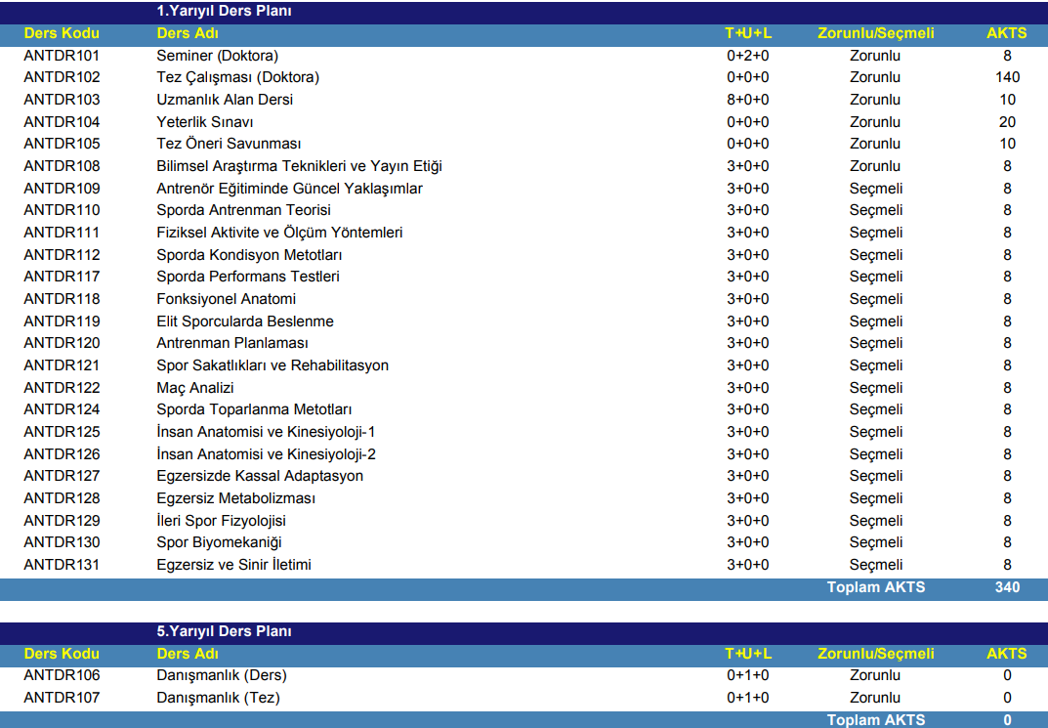

....../……../20...

 | Adı Soyadı | İmza
Program Kalite Komisyonu Başkanı:
Program Kalite Komisyonu Üyesi:
Program Kalite Komisyonu Üyesi:

